
جامعة ميدأوشن
كلية الإدارة
قسم / تخصص ادارة اعمال

عنوان البحث
أثر إدارة سلسلة الإمداد المستدامة على الأداء المالي والبيئي للشركات الصناعية في السعودية

إعداد الطالب/ سعود عبدالعزيز الجنوبي
الرقم الجامعي / 253000396

إشراف/

العام الدراسي:
2026



قائمة المحتويات:
قائمة الجداول: 5
قائمة الاشكال: 6
المستخلص: 7
الفصل الأول: 9
مقدمة: 10
مشكلة الدارسة: 11
أهمية الدراسة: 12
اهداف الدراسة: 13
تساؤلات الدراسة: 14
فرضيات الدارسة: 15
النظرية العلمية المتبعة في إعداد البحث: 15
الفصل الثاني: الاطار النظري 18
مقدمة: 19
متغيرات الدراسة: 21
الدراسات السابقة: 25
الاطار النظري: 36
الفصل الثالث: المنهجية وطرق البحث 38
مقدمة: 39
المنهجية وطرق البحث: 40
مجتمع البحث: 42
حدود الدراسة: 43
خطوات جمع البيانات: 44
محددات حجم العينة: 46
الفصل الرابع: نتائج الدراسة 48
مقدمة: 49
تحليل البيانات: 50
الوصف الاحصائي لبيانات التجربة: 51
النتائج والتوصيات: 84
الخاتمة: 87
Abstract: 88
مراجع 90
الملاحق: 95

قائمة الجداول:
جدول 1 : الوصف الاحصائي لبيانات التجربة . 53
جدول 2 : الوصف الاحصائي لعمر المشاركين في التجربة. 54
جدول 3 : الوصف الاحصائي لجنس المشاركين في التجربة. 55
جدول 4 : الوصف الاحصائي للدرجة العلمية للمشاركين في التجربة. 56
جدول 5 : الوصف الاحصائي لتحرص الشركة على اختيار الموردين الذين يلتزمون بالمعايير البيئية. 57
جدول 6 : الوصف الاحصائي لتعتمد الشركة على مواد خام صديقة للبيئة كلما أمكن ذلك. 58
جدول 7 : الوصف الاحصائي لتطبق الشركة برامج للحد من النفايات خلال عمليات التوريد والإنتاج. 59
جدول 8 : الوصف الاحصائي لتهتم الشركة بإعادة تدوير المواد المستخدمة في سلسلة الإمداد. 61
جدول 9 : الوصف الاحصائي لتتابع الشركة الأداء البيئي للموردين بشكل دوري. 62
جدول 10 : الوصف الاحصائي لتلتزم الشركة بمعايير الصحة والسلامة المهنية في جميع مراحل سلسلة الإمداد. 63
جدول 11 : الوصف الاحصائي لتشجع الشركة الموردين على الالتزام بالمسؤولية الاجتماعية. 64
جدول 12 : الوصف الاحصائي لتراعي الشركة حقوق العاملين لدى الموردين والمتعاقدين. 65
جدول 13 : الوصف الاحصائي لتساهم الشركة في تعزيز العلاقات الإيجابية مع المجتمع المحلي. 66
جدول 14 : الوصف الاحصائي لتلتزم الشركة بمبادئ العدالة والشفافية في التعامل مع الموردين. 68
جدول 15 : الوصف الاحصائي لتتعاون الشركة مع الموردين لتطوير حلول مستدامة. 69
جدول 16 : الوصف الاحصائي لتوفر الشركة الدعم والتوجيه للموردين لتحسين ممارسات الاستدامة. 70
جدول 17 : الوصف الاحصائي ليتم تبادل المعلومات المتعلقة بالاستدامة مع الموردين بشكل مستمر. 71
جدول 18 : الوصف الاحصائي لتسعي الشركة إلى بناء علاقات طويلة الأجل مع الموردين الملتزمين بالاستدامة. 72
جدول 19 : الوصف الاحصائي لتشارك الشركة الموردين في تحقيق الأهداف البيئية المشتركة. 74
جدول 20 : الوصف الاحصائي لساهمت ممارسات سلسلة الإمداد المستدامة في خفض التكاليف التشغيلية. 75
جدول 21 : الوصف الاحصائي لأدت ممارسات الاستدامة إلى تحسين كفاءة استخدام الموارد المالية. 76
جدول 22 : الوصف الاحصائي لساهمت الإدارة المستدامة لسلسلة الإمداد في زيادة الأرباح. 77
جدول 23 : الوصف الاحصائي لساعدت ممارسات الاستدامة في تحسين القدرة التنافسية للشركة. 79
جدول 24 : اختبار كاي سكوير لدور سلاسل الامداد المستدامة في تحقيق العدالة والشفافية للشركات الصناعية بالمملكة العربية السعودية. 80
جدول 25 : اختبار كاي سكوير لدور سلاسل الامداد المستدامة في خفض تكاليف التشغيل للشركات الصناعية بالمملكة العربية السعودية. 81
جدول 26 : اختبار كاي سكوير لدور سلاسل الامداد المستدامة في زيادة كفاءة الموارد المالية للشركات الصناعية بالمملكة العربية السعودية. 82
جدول 27 : تحليل التباين الأحادي لمتغيرات الدراسة. 83
جدول 28 : ملخص نموذج عامل بايز. 84
جدول 29 : تقديرات بايزية لتباين الخطأ. 84
جدول 30: الاختصارات العامة المستخدمة في الدراسة 96
جدول 31 : الاختصارات الإحصائية المستخدمة في الدراسة 96

قائمة الاشكال:
رسم توضيحي 1 : متغيرات الدراسة التابعة والمستقلة 21
رسم توضيحي 2 : التمثيل البياني لعمر المشاركين في التجربة 54
رسم توضيحي 3 : التمثيل البياني لعمر المشاركين في التجربة 55
رسم توضيحي 4 : التمثيل البياني للدرجة العلمية للمشاركين في التجربة 56
رسم توضيحي 5: التمثيل البياني لتحرص الشركة على اختيار الموردين الذين يلتزمون بالمعايير البيئية 57
رسم توضيحي 6 : التمثيل البياني لتعتمد الشركة على مواد خام صديقة للبيئة كلما أمكن ذلك 58
رسم توضيحي 7 : التمثيل البياني لتطبق الشركة برامج للحد من النفايات خلال عمليات التوريد والإنتاج 60
رسم توضيحي 8 : التمثيل البياني لتهتم الشركة بإعادة تدوير المواد المستخدمة في سلسلة الإمداد 61
رسم توضيحي 9 : التمثيل البياني لتتابع الشركة الأداء البيئي للموردين بشكل دوري 62
رسم توضيحي 10 : التمثيل البياني لتلتزم الشركة بمعايير الصحة والسلامة المهنية في جميع مراحل سلسلة الإمداد 63
رسم توضيحي 11 : التمثيل البياني لتشجع الشركة الموردين على الالتزام بالمسؤولية الاجتماعية 64
رسم توضيحي 12 : التمثيل البياني لتراعي الشركة حقوق العاملين لدى الموردين والمتعاقدين 65
رسم توضيحي 13 : التمثيل البياني لتساهم الشركة في تعزيز العلاقات الإيجابية مع المجتمع المحلي 67
رسم توضيحي 14 : التمثيل البياني لتلتزم الشركة بمبادئ العدالة والشفافية في التعامل مع الموردين 68
رسم توضيحي 15 : التمثيل البياني لتتعاون الشركة مع الموردين لتطوير حلول مستدامة 69
رسم توضيحي 16 : التمثيل البياني لتوفر الشركة الدعم والتوجيه للموردين لتحسين ممارسات الاستدامة 70
رسم توضيحي 17 : التمثيل البياني ليتم تبادل المعلومات المتعلقة بالاستدامة مع الموردين بشكل مستمر 71
رسم توضيحي 18 : التمثيل البياني لتسعي الشركة إلى بناء علاقات طويلة الأجل مع الموردين الملتزمين بالاستدامة 73
رسم توضيحي 19 : التمثيل البياني لتشارك الشركة الموردين في تحقيق الأهداف البيئية المشتركة 74
رسم توضيحي 20 : التمثيل البياني لساهمت ممارسات سلسلة الإمداد المستدامة في خفض التكاليف التشغيلية 75
رسم توضيحي 21 : التمثيل البياني لأدت ممارسات الاستدامة إلى تحسين كفاءة استخدام الموارد المالية 76
رسم توضيحي 22 : التمثيل البياني لساهمت الإدارة المستدامة لسلسلة الإمداد في زيادة الأرباح 78
رسم توضيحي 23 : التمثيل البياني لساعدت ممارسات الاستدامة في تحسين القدرة التنافسية للشركة 79
رسم توضيحي 24: المقاييس المتماثلة في تحليل الجداول المتقاطعة لدور سلاسل الامداد المستدامة في تحقيق العدالة والشفافية للشركات الصناعية بالمملكة العربية السعودية 80
رسم توضيحي 25 : المقاييس المتماثلة في تحليل الجداول المتقاطعة لدور سلاسل الامداد المستدامة في خفض تكاليف التشغيل للشركات الصناعية بالمملكة العربية السعودية 81
رسم توضيحي 26 : المقاييس المتماثلة في تحليل الجداول المتقاطعة لدور سلاسل الامداد المستدامة في زيادة كفاءة الموارد المالية للشركات الصناعية بالمملكة العربية السعودية 82

المستخلص:
يهدف هذا البحث إلى تقييم أثر إدارة سلسلة التوريد المستدامة على الأداء المالي والبيئي للمؤسسات الصناعية في المملكة العربية السعودية. وبالتحديد، درس البحث العلاقة بين ممارسات إدارة سلسلة التوريد المستدامة وثلاثة أبعاد رئيسية للأداء التنظيمي، وهي: الشفافية والعدالة، وخفض النفقات التشغيلية، وكفاءة استخدام الموارد المالية. وقد جاء هذا البحث استجابةً لتزايد أهمية الاستدامة في العمليات الصناعية، وضرورة موازنة الشركات بين النجاح الاقتصادي والمسؤولية البيئية.
ولتحقيق أهداف الدراسة، اعتمد الباحث المنهج الوصفي التحليلي، الذي يُعدّ مثاليًا لاستكشاف العلاقات بين المتغيرات وتقييم وجهات نظر المشاركين. واستُخدم استبيان مُهيكل كأداة رئيسية لجمع البيانات، حيث تم إعداده بناءً على متغيرات البحث، ووُزّع إلكترونيًا على المديرين، وخبراء سلسلة التوريد، ومديري المشتريات، ومديري العمليات، وغيرهم من المهنيين العاملين في المؤسسات الصناعية في جميع أنحاء المملكة العربية السعودية.
وشملت عينة البحث 180 مستجيبًا من مؤسسات صناعية متنوعة. وتم تحليل البيانات باستخدام برنامج الحزمة الإحصائية للعلوم الاجتماعية (SPSS). استُخدمت الإحصاءات الوصفية، وتحليل الارتباط، وتحليل الانحدار، وتحليل التباين (ANOVA) لتقييم فرضيات الدراسة ودراسة العلاقات بين متغيرات البحث.
أظهرت النتائج وجود ارتباط ضعيف بين إدارة سلسلة التوريد المستدامة وعوامل الأداء التنظيمي المُقَيَّمة. وكشفت النتائج أن النموذج الإحصائي لم يكن ذا دلالة إحصائية عند مستوى دلالة 0.05، حيث بلغت قيمة الدلالة 0.303. علاوة على ذلك، بلغ معامل التحديد (R²) 0.078، مما يشير إلى أن المتغيرات المستقلة تُفسِّر 7.8% فقط من التباين في إدارة سلسلة التوريد المستدامة. ومع ذلك، أبدى المشاركون عمومًا آراءً إيجابية حول أهمية استراتيجيات الاستدامة في تعزيز كفاءة الموارد المالية ودعم نجاح المؤسسات.
وبناءً على هذه النتائج، توصي الدراسة بتعزيز تبني ممارسات إدارة سلسلة التوريد المستدامة في الشركات الصناعية، وزيادة الاستثمار في التقنيات المستدامة ومبادرات التحول الرقمي، وتعزيز آليات الشفافية والمساءلة، وتوفير برامج تدريبية مستمرة لرفع مستوى الوعي بالاستدامة بين الموظفين. توصي الدراسة أيضًا بإجراء بحوث مستقبلية تتضمن متغيرات إضافية مثل الابتكار، والتحول الرقمي، والمرونة التنظيمية، والمسؤولية الاجتماعية للشركات، وذلك لتوفير فهم أعمق للعوامل المؤثرة على أداء سلاسل التوريد المستدامة في المملكة العربية السعودية.
الكلمات المفتاحية: إدارة سلاسل التوريد المستدامة، الأداء المالي، الأداء البيئي، الشفافية والعدالة، خفض تكاليف التشغيل، كفاءة الموارد المالية، المملكة العربية السعودية.

الفصل الأول:

المقدمة:
برزت التنمية المستدامة كأولوية استراتيجية حاسمة للشركات العاملة في أسواق شديدة التنافسية وحساسة بيئيًا. ففي السنوات العشر الماضية، استدعت تفاقمات التدهور البيئي، وقضايا تغير المناخ، ونقص الموارد، وتشديد القوانين التنظيمية، إعادة تقييم نماذج الأعمال التقليدية من قبل الشركات. وتواجه المؤسسات الصناعية، على وجه الخصوص، ضغوطًا كبيرة نظرًا لاستهلاكها الهائل للمواد الخام والطاقة وإنتاجها للنفايات. ولم تعد الاستدامة تُنظر إليها كبرنامج للمسؤولية الاجتماعية للشركات فحسب، بل كمكون أساسي للإدارة الاستراتيجية يؤثر بشكل مباشر على القدرة التنافسية والأداء التنظيمي على المدى الطويل (Sklavos، 2024).
وتُعدّ إدارة سلسلة التوريد مجالًا بالغ الأهمية لدمج الاستدامة في عمليات الشركات. وتشمل سلسلة التوريد جميع العمليات المتعلقة بشراء المواد الخام، والتصنيع، والتوزيع، والتخزين، وتوصيل البضائع إلى المستهلكين النهائيين. تاريخيًا، ركزت إدارة سلسلة التوريد على خفض التكاليف، والكفاءة، وجودة الخدمة. ومع ذلك، فقد تطور المفهوم ليشمل الجوانب البيئية والاجتماعية، مما أدى إلى ظهور ما يُعرف بإدارة سلسلة التوريد المستدامة. تُدمج إدارة سلسلة التوريد المستدامة (SSCM) الإشراف البيئي والمسؤولية الاجتماعية والجدوى الاقتصادية في عمليات سلسلة التوريد، مما يضمن عمل الشركات بمسؤولية مع الحفاظ على الربحية (Ramamoorthy، 2026).
تبرز أهمية إدارة سلسلة التوريد المستدامة بشكل خاص في القطاعات الصناعية ذات الآثار البيئية الكبيرة. فمن خلال تطبيق أساليب مثل الشراء الأخضر، وعمليات التصنيع الصديقة للبيئة، والحد من النفايات، وكفاءة الطاقة، والخدمات اللوجستية العكسية، تستطيع المؤسسات الحد من الأثر البيئي مع تعزيز الكفاءة التشغيلية. ولا تُسهم هذه الأساليب في الاستدامة البيئية فحسب، بل قد تُحقق أيضًا مزايا مالية من خلال توفير التكاليف، والاستخدام الأمثل للموارد، وتعزيز سمعة العلامة التجارية، وتوطيد العلاقات مع أصحاب المصلحة. ونتيجة لذلك، أصبحت العلاقة بين جهود الاستدامة وأداء المؤسسات موضوعًا بالغ الأهمية للباحثين والممارسين على حد سواء (Boateng، 2024).
وفي سياق المملكة العربية السعودية، حظيت الاستدامة باهتمام كبير نظرًا لبرامج التنمية الوطنية التي تهدف إلى التنويع الاقتصادي والحفاظ على البيئة. وتلعب المؤسسات الصناعية دورًا محوريًا في دعم التقدم الاقتصادي للبلاد؛ ومع ذلك، قد تُسهم أنشطتها أيضًا في تفاقم المشكلات البيئية إذا لم تُدار بشكل سليم. مع سعي المملكة العربية السعودية نحو نموذج اقتصادي أكثر استدامة، تتزايد الحاجة إلى تبني الشركات استراتيجيات مسؤولة لإدارة سلاسل التوريد تتوافق مع المعايير العالمية والمتطلبات القانونية المحلية. ورغم هذا التركيز المتزايد، لا تزال المعلومات التجريبية التي تبحث في الأثر المباشر لإدارة سلاسل التوريد المستدامة على الأداء المالي والبيئي في الشركات الصناعية السعودية قليلة (Hejazi، 2024).
يُعدّ فهم كيفية تأثير إدارة سلاسل التوريد المستدامة على نتائج المؤسسات أمرًا بالغ الأهمية للمديرين الساعين إلى تحقيق التوازن بين الربحية والمسؤولية البيئية. فبينما تنظر بعض الشركات إلى مبادرات الاستدامة على أنها نفقات باهظة، تنظر إليها شركات أخرى كفرص للابتكار وتحقيق ميزة تنافسية. لذا، فإن تقييم تأثير إدارة سلاسل التوريد المستدامة على الأداء المالي والبيئي قد يُقدّم رؤى قيّمة لصنّاع القرار، ويُسهم في وضع استراتيجيات صناعية أكثر استدامة في المملكة العربية السعودية (Diraz، 2026).

مشكلة الدارسة:
على الرغم من تزايد الاهتمام العالمي بالاستدامة وممارسات الأعمال الأخلاقية، لا تزال العديد من المؤسسات الصناعية تواجه عقبات في دمج الاستدامة بكفاءة في عملياتها التشغيلية الأساسية. وبينما حظي مفهوم إدارة سلسلة التوريد المستدامة باهتمام متزايد كنهج استراتيجي لتحقيق التوازن بين الأهداف الاقتصادية والبيئية والاجتماعية، إلا أن تطبيقه الفعلي لا يزال متفاوتًا، لا سيما في الدول النامية. ففي بعض الأحيان، تُركز الشركات الصناعية على النجاح المالي قصير الأجل على حساب أهداف الاستدامة طويلة الأجل، مما يُؤدي إلى غموض بشأن المزايا الحقيقية لتطبيق أساليب سلسلة التوريد المستدامة. ويتفاقم هذا القلق بسبب الاعتقاد السائد بأن جهود الاستدامة قد ترفع تكاليف التشغيل، وتتطلب نفقات كبيرة، وتُخلّ بتوازن أنظمة سلسلة التوريد الحالية (Menon، 2021).
في المملكة العربية السعودية، يلعب القطاع الصناعي دورًا حيويًا في النمو الاقتصادي الوطني ومبادرات التنويع. ومع تزايد التوافق مع أهداف التنمية المستدامة والقيود البيئية، يُطلب من المؤسسات تطبيق سياسات تُقلل من الأثر البيئي مع الحفاظ على القدرة التنافسية. ومع ذلك، وعلى الرغم من دعم الأهداف الحكومية للاستدامة، لا توجد بيانات تجريبية كافية تُثبت كيفية تأثير أساليب إدارة سلسلة التوريد المستدامة على نتائج تنظيمية قابلة للقياس في القطاع الصناعي السعودي. قد تتبنى العديد من المنظمات مبادرات بيئية مستقلة دون دمج الاستدامة بشكل كامل في استراتيجية سلسلة التوريد الخاصة بها، مما يجعل من غير الواضح ما إذا كانت هذه الجهود تُترجم إلى أداء مالي وبيئي أفضل (Darandary، 2021).
علاوة على ذلك، كشفت دراسات دولية سابقة عن نتائج متضاربة بشأن العلاقة بين إدارة سلسلة التوريد المستدامة ونجاح المنظمات. فبينما تُظهر بعض الدراسات وجود علاقة إيجابية بين الممارسات المستدامة والربحية، تشير دراسات أخرى إلى أن المزايا المالية قد لا تكون فورية أو واضحة. يُبرز هذا التباين الحاجة إلى دراسة خاصة بكل سياق لفهم كيفية أداء برامج الاستدامة في ظل ظروف اقتصادية وتشريعية وثقافية متباينة. في القطاع الصناعي السعودي، يُؤدي نقص الأبحاث الشاملة التي تُقيّم الأثر المُجتمع لإدارة سلسلة التوريد المستدامة على كلٍ من الأداء المالي والبيئي إلى فجوة معرفية تتطلب مزيدًا من البحث (Gyamfi، 2023).
وبناءً على ذلك، يكمن التحدي الرئيسي لهذا البحث في غياب معلومات تجريبية واضحة تُشير إلى مدى إسهام أساليب إدارة سلسلة التوريد المستدامة في تحسين الأداء المالي والبيئي للمؤسسات الصناعية العاملة في المملكة العربية السعودية. وهذا ما يُؤدي إلى صياغة سؤال البحث الرئيسي:
ما هو أثر إدارة سلسلة التوريد المستدامة على الأداء المالي والبيئي للمؤسسات الصناعية في المملكة العربية السعودية؟

أهمية الدراسة:
- الأهمية العلمية:
يُعدّ هذا العمل ذا قيمة علمية بالغة الأهمية، إذ يُسهم في إثراء المعرفة المتنامية في مجالي إدارة سلاسل التوريد المستدامة وتقييم الأداء. ورغم تناول الاستدامة بشكلٍ وافٍ في الأدبيات الدولية، إلا أن هناك نقصًا ملحوظًا في الدراسات التجريبية التي تُركّز على القطاع الصناعي السعودي. ومن خلال دراسة العلاقة بين ممارسات إدارة سلاسل التوريد المستدامة والأداء المالي والبيئي، يُقدّم هذا البحث معلومات مُخصصة تُحسّن الحوار الأكاديمي والتطوير النظري في الاقتصادات النامية.
علاوة على ذلك، يُدمج البحث متغيرين هامين من متغيرات الأداء التنظيمي - وهما الأداء المالي والبيئي - ضمن إطار تحليلي موحد. وقد ركّزت العديد من الدراسات السابقة إما على النتائج البيئية أو النجاح المالي بشكلٍ منفصل، دون تحليل تفاعلهما بشكلٍ كامل. ولذلك، تُثري هذه الدراسة المعرفة النظرية من خلال بحث كيفية تأثير الأداء البيئي على النتائج المالية. وقد تدعم النتائج أو تُعارض الأفكار الحالية المرتبطة بالنهج القائم على الموارد، ونظرية أصحاب المصلحة، ونماذج الربط بين الاستدامة والأداء، مما يُولّد رؤى جديدة للدراسات المستقبلية (Suhatmi، 2024).
- الأهمية العملية
من الناحية العملية، يُقدّم هذا البحث رؤى قيّمة للمديرين وصُنّاع القرار في الشركات الصناعية العاملة في المملكة العربية السعودية. قد تُساعد النتائج المديرين التنفيذيين على فهم ما إذا كان الاستثمار في أساليب إدارة سلاسل التوريد المستدامة يُؤدّي إلى تحسينات ملموسة في العوائد المالية والآثار البيئية. قد تُقلّل هذه البيانات من الغموض المُحيط بالاستثمارات المُستدامة وتُحسّن عملية صنع القرار الاستراتيجي (Alkandi، 2025).
كما يُقدّم التقرير نصائح حول إيجاد أكثر أساليب سلاسل التوريد المُستدامة فعاليةً لتعزيز أداء المؤسسة. من خلال فهم العلاقة بين جهود الاستدامة ومؤشرات الأداء، يُمكن للمديرين تخصيص الموارد بشكل أكثر فعالية ودمج الاستدامة في صلب استراتيجية الشركة بدلًا من اعتبارها مسعىً ثانويًا (Spiegel، 2025).
علاوة على ذلك، تُعزّز الدراسة أهداف التنمية الوطنية من خلال ربط الممارسات الصناعية بالأهداف البيئية. يُمكن لواضعي السياسات والهيئات التنظيمية الاستفادة من البيانات عند وضع السياسات أو الحوافز أو الأطر التي تدعم العمليات الصناعية المُستدامة. في نهاية المطاف، يساعد البحث على زيادة الميزة التنافسية، وتعزيز المسؤولية البيئية، وتعزيز الاستدامة الاقتصادية طويلة الأجل داخل القطاع الصناعي السعودي (Boom-Cárcamo، 2026).

اهداف الدراسة:
- الهدف الرئيسي:
دراسة تأثير إدارة سلسلة التوريد المستدامة على الأداء المالي والبيئي للمؤسسات الصناعية في المملكة العربية السعودية.
- الأهداف الفرعية:
- تحديد أهم أساليب إدارة سلسلة التوريد المستدامة المطبقة في المؤسسات الصناعية بالمملكة العربية السعودية.
- تقييم مدى تطبيق تقنيات إدارة سلسلة التوريد المستدامة في القطاع الصناعي السعودي.
- دراسة تأثير إدارة سلسلة التوريد المستدامة على مؤشرات الأداء المالي للمؤسسات الصناعية.
- دراسة تأثير إدارة سلسلة التوريد المستدامة على نتائج الأداء البيئي.
- استكشاف العلاقة بين الأداء البيئي والنجاح المالي في المؤسسات الصناعية.
- تقديم أفكار عملية لزيادة كفاءة إدارة سلسلة التوريد المستدامة في تحسين الأداء التنظيمي.

تساؤلات الدراسة:
- سؤال البحث الرئيسي:
ما أثر إدارة سلسلة التوريد المستدامة على الأداء المالي والبيئي للمؤسسات الصناعية في المملكة العربية السعودية؟
- أسئلة فرعية:
- ما هي أساليب إدارة سلسلة التوريد المستدامة التي تستخدمها المؤسسات الصناعية في المملكة العربية السعودية؟
- إلى أي مدى تُطبّق المؤسسات الصناعية في المملكة العربية السعودية ممارسات إدارة سلسلة التوريد المستدامة؟
- ما تأثير إدارة سلسلة التوريد المستدامة على الأداء المالي للشركات الصناعية؟
- ما تأثير إدارة سلسلة التوريد المستدامة على الأداء البيئي للشركات الصناعية؟
- هل توجد علاقة وثيقة بين الاستدامة البيئية والنجاح المالي في الشركات الصناعية؟
- ما هي التحديات التي تواجه المؤسسات الصناعية في تبني ممارسات إدارة سلسلة التوريد المستدامة؟

فرضيات الدارسة:
- الفرضية الرئيسية:
يؤثر تطبيق إدارة سلسلة التوريد المستدامة إيجابًا على الأداء المالي والبيئي للشركات الصناعية في المملكة العربية السعودية.
- الفرضيات الفرعية:
- تؤثر إدارة سلسلة التوريد المستدامة إيجابًا على الأداء المالي للشركات الصناعية في المملكة العربية السعودية.
- تؤثر إدارة سلسلة التوريد المستدامة إيجابًا على الأداء البيئي للشركات الصناعية في المملكة العربية السعودية.
- تؤثر الاستدامة البيئية إيجابًا على الأداء المالي للشركات الصناعية في المملكة العربية السعودية.
- يعزز مستوى تبني استراتيجيات إدارة سلسلة التوريد المستدامة نتائج الأداء المالي.
- يعزز مستوى تبني استراتيجيات إدارة سلسلة التوريد المستدامة نتائج الأداء البيئي.
- يُعد الأداء البيئي وسيطًا في العلاقة بين إدارة سلسلة التوريد المستدامة والنجاح المالي.

النظرية العلمية المتبعة في إعداد البحث:
- نظرية الموارد (RBV)
تُعدّ نظرية الموارد (RBV) إحدى الركائز النظرية الأساسية المُستخدمة في هذه الدراسة. وتفترض هذه النظرية أن الشركات تُحقق ميزة تنافسية مستدامة من خلال موارد قيّمة ونادرة وفريدة وغير قابلة للاستبدال. وفي سياق إدارة سلاسل التوريد المستدامة، تُعتبر مبادرات مثل الشراء الأخضر، والحد من النفايات، والتصميم البيئي، وإشراك الموردين موارد استراتيجية. تُساعد هذه الموارد المؤسسات الصناعية على زيادة كفاءة التشغيل، وخفض التكاليف، وتعزيز الأداء البيئي. ونتيجةً لذلك، قد تُحقق الشركات التي تُطبّق بنجاح عمليات سلاسل التوريد المستدامة نتائج مالية وبيئية أفضل مقارنةً بمنافسيها الذين لا يُولون الاستدامة أهمية (Hulu، 2024).
- أهمية نظرية الموارد في سلاسل التوريد المستدامة
تُعدّ نظرية الموارد بالغة الأهمية لإدارة سلاسل التوريد المستدامة، إذ تُبيّن كيف يُمكن للجهود البيئية أن تُصبح أصولًا استراتيجية. ولا تقتصر عمليات سلاسل التوريد المستدامة على مجرد الامتثال، بل يُمكنها أن تُحقق فوائد طويلة الأجل للشركات. فمن خلال الاستثمار في التكنولوجيا الصديقة للبيئة، والاستخدام الأمثل للموارد، وأساليب الشراء المستدامة، تُعزز الشركات قدراتها الداخلية. وتُساهم هذه المهارات في رفع الإنتاجية وتقليل المخاطر البيئية. علاوة على ذلك، قد تتميز الشركات في السوق من خلال إظهار التزامها بالمسؤولية البيئية. لذا، يقدم نموذج الموارد تفسيراً واضحاً لتأثير إدارة سلسلة التوريد المستدامة إيجاباً على الأداء المالي والبيئي على حد سواء (Komakech، 2025).
- نظرية القدرات الديناميكية
تُوسّع نظرية القدرات الديناميكية نطاق نموذج الموارد من خلال تسليط الضوء على قدرة المنظمة على التكيف مع الظروف المتغيرة. تعمل الشركات في أسواق تتسم بتطورات تكنولوجية، وتغيرات تنظيمية، وتزايد توقعات المستهلكين. تتطلب إدارة سلسلة التوريد المستدامة من المنظمات تعديل إجراءاتها واستراتيجياتها باستمرار لمواكبة هذه التغيرات. تساعد المهارات الديناميكية الشركات على تحديد الفرص، ودمج التقنيات الجديدة، والتكيف بفعالية مع المشكلات البيئية. في القطاع الصناعي بالمملكة العربية السعودية، من المرجح أن تتبنى المنظمات التي تتمتع بمهارات ديناميكية قوية برامج الاستدامة بفعالية، وأن تحافظ على مزاياها التنافسية، مع تحسين أدائها البيئي والمالي (Gupta، 2024).
- نظرية أصحاب المصلحة
تُعدّ نظرية أصحاب المصلحة ركيزة نظرية أخرى مهمة لهذه الدراسة. تنص هذه النظرية على ضرورة أن تراعي الشركات مصالح جميع أصحاب المصلحة، بمن فيهم المستهلكون، والموردون، والعمال، والمستثمرون، والجهات الحكومية، والمجتمع. تساعد إدارة سلاسل التوريد المستدامة المؤسسات على تلبية توقعات أصحاب المصلحة فيما يتعلق بالمسؤولية البيئية وممارسات الأعمال الأخلاقية. فعندما تفي الشركات بهذه التوقعات، فإنها تعزز ثقتها بنفسها وتوطد علاقاتها مع أصحاب المصلحة. وقد تؤدي هذه السمعة المحسّنة إلى زيادة ولاء المستهلكين، وتوطيد العلاقات مع الموردين، وزيادة ثقة المستثمرين. وبالتالي، يؤدي رضا أصحاب المصلحة إلى تحسين أداء المؤسسة، ويساعد على تحقيق أهداف الاستدامة طويلة الأجل (Zulu، 2025).
- مفهوم المحصلة النهائية الثلاثية (TBL)
يؤكد مفهوم المحصلة النهائية الثلاثية (TBL) على ضرورة تقييم نجاح المؤسسة من خلال ثلاثة أبعاد: الأداء الاقتصادي، والبيئي، والاجتماعي. فبينما كانت نماذج الأعمال التقليدية تركز حصراً على الازدهار المالي، يدفع مفهوم المحصلة النهائية الثلاثية الشركات إلى الجمع بين الربح والحفاظ على البيئة والمسؤولية الاجتماعية. وتنسجم إدارة سلاسل التوريد المستدامة مع هذا المفهوم، إذ تدعم الممارسات المسؤولة بيئياً مع الحفاظ على الجدوى الاقتصادية. ومن خلال الحد من النفايات، وكفاءة استخدام الطاقة، والمشتريات المستدامة، يمكن للشركات تحقيق نتائج بيئية إيجابية دون خسارة الأرباح. وبالتالي، يدعم إطار عمل المحصلة النهائية الثلاثية فرضية إمكانية تعايش الاستدامة والنجاح المالي وتعزيز أحدهما الآخر (Shamsi، 2025).
- العلاقة بين الاستدامة والأداء المالي
يُعدّ أحد الافتراضات الأساسية للنظريات المستخدمة في هذا البحث هو أن تدابير الاستدامة قد تُحسّن الأداء المالي. تُساعد أساليب سلاسل التوريد المستدامة الشركات على خفض تكاليف التشغيل من خلال الإدارة الفعّالة للموارد وتجنّب الهدر. إضافةً إلى ذلك، غالبًا ما تتمتّع الشركات المُراعية للبيئة بسمعة أفضل لعلاماتها التجارية وولاء مُعزّز من المستهلكين. كما يُقلّل الالتزام بالمعايير البيئية من خطر الغرامات والمشاكل القانونية. تُؤدّي هذه المزايا إلى تعزيز الربحية وتطوير الشركة. تُبيّن الأسس النظرية للبحث أن الاستدامة لا ينبغي اعتبارها تكلفة، بل استثمارًا استراتيجيًا يُحقق فائدة مالية طويلة الأجل (Qin، 2026).

الفصل الثاني: الاطار النظري

مقدمة:
يُقدّم هذا الفصل دراسة شاملة للأدبيات المتعلقة بإدارة سلاسل التوريد المستدامة وتأثيراتها على أداء المؤسسات، بما في ذلك النتائج المالية والبيئية. وقد دفعت الأهمية المتزايدة للاستدامة في ممارسات الأعمال المعاصرة الشركاتَ عالميًا إلى إدراج العوامل البيئية والاجتماعية في عمليات سلاسل التوريد الخاصة بها. ونتيجةً لذلك، تطورت إدارة سلاسل التوريد المستدامة لتصبح منهجية استراتيجية تُمكّن الشركات من تحقيق التوسع الاقتصادي مع الحدّ من الآثار البيئية السلبية وتعزيز السلوك المؤسسي الأخلاقي.
في السنوات الأخيرة، شهدت المؤسسات الصناعية ضغوطًا متزايدة من الحكومات والمستهلكين والمستثمرين وغيرهم من أصحاب المصلحة لتطبيق ممارسات أعمال مستدامة. وقد تفاقمت هذه الضغوط بفعل المخاوف المتعلقة بتغير المناخ، واستنزاف الموارد، وتدهور البيئة، والحاجة إلى الاستدامة الاقتصادية على المدى الطويل. ونتيجةً لذلك، تُقرّ الشركات بشكل متزايد بأن الاستدامة ليست مجرد التزام قانوني، بل هي أيضًا مصدر للميزة التنافسية. وتُعدّ إدارة سلاسل التوريد المستدامة عنصرًا محوريًا في هذا التغيير من خلال دمج الأهداف البيئية والاجتماعية في وظائف سلاسل التوريد التقليدية، بما في ذلك المشتريات والإنتاج والنقل والتوزيع وإدارة النفايات.
وتشير الأبحاث المتعلقة بإدارة سلاسل التوريد المستدامة إلى أن الممارسات المستدامة قد تُحسّن أداء المؤسسات بشكل كبير. يُعدّ الشراء الأخضر، والتصميم البيئي، وكفاءة الطاقة، وتقليل النفايات، وإعادة التدوير، والتعاون مع الموردين من أبرز الاستراتيجيات الشائعة في إدارة سلاسل التوريد المستدامة. وقد أثبتت هذه المشاريع قدرتها على تعزيز الكفاءة التشغيلية، وخفض النفقات، وتحسين سمعة الشركات، وتوطيد العلاقات مع أصحاب المصلحة. علاوة على ذلك، تُساعد أساليب سلاسل التوريد المستدامة الشركات على الامتثال للوائح البيئية وتجنب المخاطر المرتبطة بالمسؤوليات البيئية.
على الرغم من تزايد حجم الأبحاث حول إدارة سلاسل التوريد المستدامة، لا تزال العلاقة بين ممارسات سلاسل التوريد المستدامة والأداء التنظيمي مجالًا هامًا للدراسة. وقد توصلت الأبحاث السابقة إلى استنتاجات متباينة حول مدى تأثير أنشطة الاستدامة على الأداء المالي. فبينما يرى بعض الأكاديميين أن الممارسات المستدامة تُسهم في توفير التكاليف، وزيادة الربحية، وتحسين القدرة التنافسية في السوق، يُشير آخرون إلى أن المزايا المالية قد لا تكون واضحة على الفور نظرًا للنفقات الأولية اللازمة لتطبيقها. وبالمثل، أظهرت العديد من الدراسات الأثر الإيجابي لإدارة سلاسل التوريد المستدامة على الأداء البيئي من خلال تقليل النفايات والانبعاثات واستهلاك الموارد.
يتناول هذا الفصل أيضًا الأسس النظرية التي تدعم العلاقة بين إدارة سلاسل التوريد المستدامة ونجاح المؤسسات. يرتكز هذا البحث على نظريات هامة متعددة، منها نظرية الموارد، ونظرية القدرات الديناميكية، ونظرية أصحاب المصلحة، وإطار المحصلة النهائية الثلاثية. تُقدم هذه الأفكار رؤى قيّمة حول كيفية إسهام أساليب سلاسل التوريد المستدامة في تحقيق مزايا تنافسية، وتعزيز علاقات أصحاب المصلحة، ودعم مرونة المؤسسات، وتحقيق نتائج اقتصادية وبيئية متوازنة.
علاوة على ذلك، يُقيّم هذا الفصل الدراسات التجريبية السابقة التي أُجريت في المملكة العربية السعودية وفي سياقات دولية أخرى. ويُركز الاستعراض على النتائج الرئيسية، ويكشف أوجه التشابه والاختلاف بين الدراسات، ويُشير إلى الثغرات البحثية القائمة. ومن خلال استعراض الوضع الراهن للمعرفة، يُؤسس هذا الفصل الإطار المفاهيمي لهذا البحث، ويؤكد على ضرورة استكشاف تأثير إدارة سلاسل التوريد المستدامة على الأداء المالي والبيئي للمؤسسات الصناعية في المملكة العربية السعودية.

متغيرات الدراسة:
تُعدّ متغيرات الدراسة المكونات الأساسية التي تُشكّل أساس نموذج البحث، وتُساعد في تفسير العلاقة قيد الدراسة. تهدف هذه المتغيرات إلى تحليل تأثير استراتيجيات إدارة سلسلة التوريد المستدامة على الأداء المالي والبيئي للمؤسسات الصناعية في المملكة العربية السعودية. ينقسم الإطار المفاهيمي للبحث إلى فئتين رئيسيتين: العوامل المستقلة والمتغيرات التابعة. تُشير المتغيرات التابعة إلى النتائج المتوقع تأثرها بالمتغير المستقل، الذي يُمثّل القوة الدافعة الرئيسية للتغيير التنظيمي وتحسين الأداء.
رسم توضيحي 1 : متغيرات الدراسة التابعة والمستقلة

- إدارة سلسلة التوريد المستدامة (SSCM) كمتغير مستقل:
تُعدّ إدارة سلسلة التوريد المستدامة (SSCM) المتغير المستقل في هذا البحث. يُبيّن هذا المتغير مدى دمج الشركات الصناعية لمفاهيم الاستدامة البيئية والاقتصادية والاجتماعية في عمليات سلسلة التوريد الخاصة بها. تشمل إدارة سلسلة التوريد المستدامة عددًا من التقنيات، مثل الشراء الأخضر، والعمليات الصناعية الصديقة للبيئة، وجهود الحد من النفايات، والعمليات الموفرة للطاقة، وبرامج إعادة التدوير، والإدارة اللوجستية المستدامة.
يتمثل الهدف الرئيسي لإدارة سلسلة التوريد المستدامة في ضمان إدارة عمليات سلسلة التوريد بكفاءة مع تقليل الآثار البيئية السلبية وتعظيم المزايا الاقتصادية طويلة الأجل. من خلال تطبيق مبادئ سلسلة التوريد المستدامة، يُمكن للشركات تحسين استخدام الموارد، وتقليل أوجه القصور التشغيلية، وتعزيز مكانتها التنافسية في السوق.
في القطاع الصناعي، أصبحت إدارة سلسلة التوريد المستدامة استراتيجية حاسمة نظرًا لتزايد القيود البيئية، وتوقعات أصحاب المصلحة، واحتياجات الاستدامة. يُمكن للشركات التي تُطبّق مبادئ سلسلة التوريد المستدامة بفعالية تحقيق التميز التشغيلي مع المساهمة في الحفاظ على البيئة والنمو الاقتصادي المستدام. لذلك، تُعتبر إدارة سلسلة التوريد المستدامة العامل الرئيسي المُحدد لنتائج أداء المؤسسة في هذه الدراسة.
- الأداء المالي والبيئي كمتغيرات تابعة
يمثل الأداء المالي والبيئي المتغيرات التابعة في هذا البحث. ويعكس هذان العاملان النجاح الشامل للشركة في تحقيق أهدافها الاقتصادية مع الحفاظ على مسؤوليتها البيئية. ويُقاس أداء المؤسسة بشكل متزايد ليس فقط بالإنجازات المالية، بل أيضاً بقدرة الشركة على الحد من الآثار البيئية والمساهمة في أهداف الاستدامة.
بالنسبة للشركات الصناعية، يرتبط الأداء المالي والبيئي ارتباطاً وثيقاً. إذ يمكن لاستراتيجيات الاستدامة الفعّالة أن تعزز الربحية، وتخفض النفقات، وترفع كفاءة استخدام الموارد، وتقوي سمعة الشركة. وفي الوقت نفسه، يُطلب من الشركات خفض التلوث، وإدارة النفايات بمسؤولية، وتعزيز الامتثال البيئي.
يقيّم هذا البحث الأداء المؤسسي من خلال ثلاث خصائص أساسية تُعد مؤشرات للنجاح المالي والبيئي. وتشمل هذه الخصائص: الشفافية والعدالة، وخفض النفقات التشغيلية، وكفاءة استخدام الموارد المالية. ويعكس كل بُعد عنصراً مميزاً من عناصر الأداء المؤسسي التي قد تتأثر باستراتيجيات إدارة سلسلة التوريد المستدامة.
- البُعد الأول: الشفافية والإنصاف
تُعد الشفافية والإنصاف أول عنصر من عناصر النجاح المؤسسي الذي يتم تقييمه في هذا البحث. تشير الشفافية إلى مدى إفصاح الشركات بحرية عن المعلومات المتعلقة بعملياتها وسياساتها وأنشطتها في مجال الاستدامة. أما العدالة فتتطلب معاملة أخلاقية لجميع الأطراف المعنية، بما في ذلك الموردين والعمال والمستهلكين والمستثمرين والهيئات التنظيمية.
يُسهم استخدام أساليب إدارة سلسلة التوريد المستدامة (SSCM) بشكل كبير في تعزيز الشفافية من خلال دعم المساءلة، والمشتريات الأخلاقية، ومراقبة الموردين، والامتثال للمعايير البيئية والاجتماعية. وتشجع أنظمة سلسلة التوريد المستدامة الشركات على وضع أساليب فعّالة، ومراقبة الأداء، وتقديم معلومات دقيقة حول جهود الاستدامة.
في المؤسسات الصناعية، يُعدّ الانفتاح والعدالة عنصرين أساسيين لبناء ثقة الأطراف المعنية، وتعزيز سمعة الشركة، والحفاظ على شراكات تجارية طويلة الأمد. ونتيجة لذلك، يُمثل هذا العنصر الأثر المباشر لإدارة سلسلة التوريد المستدامة على الممارسات التجارية الأخلاقية وشرعية الشركات.
- البُعد الثاني: خفض تكاليف التشغيل
يُمثل خفض نفقات التشغيل البُعد الثاني لنجاح المؤسسة. تسعى الشركات الصناعية دائمًا إلى زيادة الكفاءة والتخلص من التكاليف غير الضرورية. تُوفر تقنيات إدارة سلسلة التوريد المستدامة للشركات طرقًا فعّالة لخفض التكاليف مع الحفاظ على متطلبات الإنتاجية والجودة.
من خلال الحد من الهدر، وترشيد استهلاك الطاقة، وأنظمة النقل الفعّالة، والاستخدام الأمثل للموارد، تُساعد إدارة سلسلة التوريد المستدامة الشركات على تقليل نفقات الإنتاج والتشغيل. كما تُساعد ممارسات الشراء المستدامة الشركات على تحديد الموردين الذين يُقدمون سلعًا عالية الجودة مع تجنب المخاطر البيئية والمالية.
يُعد خفض التكاليف أمرًا بالغ الأهمية في القطاع الصناعي، لأن استهلاك الموارد ونفقات التشغيل قد يؤثر بشكل كبير على الربحية. لذلك، من المتوقع أن تُحقق الشركات التي تُطبق تقنيات إدارة سلسلة التوريد المستدامة بنجاح كفاءة تشغيلية مُحسّنة وتُخفض إجمالي التكاليف.
- البُعد الثالث: كفاءة الموارد المالية
تعكس كفاءة الموارد المالية البُعد الثالث لنجاح المؤسسة. يرتبط هذا البُعد بقدرة المؤسسة على استخدام مواردها المالية بكفاءة لتحسين الربحية والإنتاجية وتوليد القيمة على المدى الطويل. تُعد الإدارة المالية الفعّالة أمرًا حيويًا للحفاظ على القدرة التنافسية وضمان التنمية المستدامة للشركة.
تساهم أساليب إدارة سلاسل التوريد المستدامة في كفاءة استخدام الموارد المالية من خلال خفض النفقات غير الضرورية، وتعزيز الإنتاجية التشغيلية، ودعم خيارات الاستثمار الاستراتيجية. علاوة على ذلك، تستفيد المؤسسات التي تُظهر أداءً جيدًا في مجال الاستدامة من تعزيز مكانة علامتها التجارية، وزيادة ولاء المستهلكين، وتحسين ثقة أصحاب المصلحة.
من خلال تحسين تخصيص الموارد وتعزيز الأداء التشغيلي، يمكن للشركات تحقيق عوائد أعلى على الاستثمار وزيادة الاستقرار المالي. وبالتالي، تُعد كفاءة استخدام الموارد المالية مؤشرًا رئيسيًا على المزايا المالية المرتبطة بإدارة سلاسل التوريد المستدامة.
- العلاقة بين المتغيرات
يوضح الإطار المفاهيمي للبحث العلاقة بين المتغيرات المستقلة والتابعة. وتُعد إدارة سلاسل التوريد المستدامة العامل الرئيسي المؤثر على نتائج أداء الشركات. تفترض الدراسة أن تطبيق أساليب إدارة سلاسل التوريد المستدامة سيكون له تأثير إيجابي على الشفافية والعدالة، وخفض النفقات التشغيلية، وكفاءة استخدام الموارد المالية.
تؤكد الورقة البحثية أن الشركات الصناعية يمكنها تحسين العمليات الداخلية، وبناء علاقات مع أصحاب المصلحة، وتعظيم استخدام الموارد، وتعزيز الأداء العام من خلال تطبيق أساليب إدارة سلاسل التوريد المستدامة. وبالتالي، من المرجح أن يساهم التنفيذ الفعال لإدارة سلسلة التوريد المستدامة بشكل كبير في الأداء المالي والبيئي داخل المؤسسات الصناعية العاملة في المملكة العربية السعودية.

الدراسات السابقة:
يهدف هذا البحث إلى تقييم تأثير حوكمة البيانات على أداء سلسلة التوريد من خلال تحليل الدور الوسيط لشفافية القرارات التشغيلية في سياق الخدمات اللوجستية للطرف الثالث (3PL). تنبع أهمية هذه الدراسة من الاعتماد المتزايد للمؤسسات المعاصرة على البيانات لتحسين عملية صنع القرار وزيادة كفاءة العمليات اللوجستية. وهذا يؤكد ضرورة بناء أطر حوكمة بيانات قوية تُسهم في تحسين جودة المعلومات المستخدمة في إدارة سلسلة التوريد. اعتمد البحث منهجًا تفسيريًا كميًا، وجُمعت البيانات باستخدام استبيان وُزِّع على عينة من العاملين في الشركات التي تعتمد على خدمات الطرف الثالث اللوجستية. حُلِّلت البيانات باستخدام نمذجة المعادلات الهيكلية للمربعات الصغرى الجزئية (PLS-SEM) باستخدام برنامج SmartPLS. أشارت النتائج إلى تأثير إيجابي قوي لحوكمة البيانات على شفافية القرارات التشغيلية، وتأثير إيجابي مماثل لشفافية القرارات التشغيلية على أداء سلسلة التوريد. علاوة على ذلك، أظهرت النتائج دورًا وسيطًا لانفتاح القرارات التشغيلية في العلاقة بين حوكمة البيانات وأداء سلسلة التوريد. تُظهر هذه النتائج أن وضع سياسات فعّالة لحوكمة البيانات يُسهم في تحسين جودة الخيارات التشغيلية ورفع كفاءة الأداء اللوجستي ضمن الشبكات التنظيمية. وتوصي الدراسة بتطوير سياسات واضحة لحوكمة البيانات في المؤسسات اللوجستية، وتعزيز الشفافية في القرارات التشغيلية لتحسين التنسيق بين مختلف الأطراف في سلسلة التوريد وتحقيق مستويات أعلى من الكفاءة التشغيلية، وربط مؤشرات الأداء اللوجستي بالقرارات التشغيلية التي تستند إليها. وهذا يضمن تقييم الأداء ليس فقط بناءً على النتائج النهائية، بل أيضاً على جودة الخيارات التشغيلية التي أدت إلى تلك النتائج (موسى، 2026).
يهدف هذا البحث إلى تقييم أثر الشمول المالي على الأداء المالي للبنوك التجارية في المملكة العربية السعودية، مع استكشاف دور حجم البنك كعامل وسيط في هذا السياق. ولتحقيق ذلك، تم اعتماد أسلوب التحليل الوصفي، باستخدام بيانات من بنوك تجارية مدرجة في السوق المالية السعودية (تداول) للفترة 2017-2023. وقد تم تقييم الشمول المالي باستخدام متغيرات عدد الفروع، وعدد أجهزة الصراف الآلي، وعدد نقاط البيع، ونسبة التمويل المقدم للشركات الصغيرة والمتوسطة، بالإضافة إلى متغيرات التحكم المتمثلة في عمر البنك ونسبة الرافعة المالية. أما الأداء المالي، فقد تم قياسه باستخدام مؤشري العائد على الأصول (ROA) والعائد على حقوق الملكية (ROE) لدراسة الدلالة الإحصائية للشمول المالي على أداء البنوك السعودية، والدلالة الإحصائية لحجم البنك على العلاقة بين الشمول المالي وأداء البنك. وأظهرت النتائج أثراً إيجابياً ذا دلالة إحصائية لكل من أجهزة الصراف الآلي ونقاط البيع على الأداء المالي، وذلك وفقاً لمؤشري العائد على الأصول والعائد على حقوق الملكية. في المقابل، كان لعدد الفروع تأثير سلبي على العائد على الأصول، لكن لم يكن له تأثير ذو دلالة إحصائية على العائد على حقوق الملكية. علاوة على ذلك، لم يكن لتمويل الشركات الصغيرة والمتوسطة أي تأثير مباشر ذي دلالة إحصائية على أي من مؤشرات الأداء. وقد قلل حجم البنك بشكل ملحوظ من تأثير عدد الفروع وأجهزة نقاط البيع وأجهزة الصراف الآلي، حيث كان الارتباط هو الأقوى ولم يتغير الاتجاه بالنسبة لكل متغير. ومع ذلك، كان لتمويل الشركات الصغيرة والمتوسطة تأثير إيجابي ذو دلالة إحصائية على الأداء، حتى عند أخذ حجم البنك في الاعتبار. وبناءً على هذه النتائج، يوصي التقرير بتعزيز القنوات الرقمية، وزيادة إدارة مخاطر تمويل الشركات الصغيرة والمتوسطة، وتحديث البنية التحتية المالية (يماني، 2026).
تهدف هذه الدراسة إلى بحث مخاطر إدارة سلسلة التوريد وتأثيرها على الأداء التشغيلي في شركة الواحة للنفط. ولتحقيق أهداف الدراسة، تم استخدام منهجية وصفية تحليلية، مع توظيف الاستبيان كأداة رئيسية لجمع البيانات. أُجري الاستبيان على موظفي إدارة المواد في الشركة، حيث تم اختيار عينة عشوائية بسيطة مكونة من 93 شخصًا. ومن بين هؤلاء، تم استلام 78 استبيانًا (84%)، واعتُبرت صالحة للتحليل. تم تقييم البيانات باستخدام أساليب إحصائية وصفية مناسبة لنوعها. خلصت الدراسة إلى أن أبرز مخاطر سلسلة التوريد تتمثل في غياب خطة تدريب استراتيجية في إدارة مخاطر سلسلة التوريد، والافتقار التام للقدرة على تطوير وتحسين أداء سلسلة التوريد، ومحدودية تطبيق الإجراءات التأديبية على الموردين، وضعف التواصل معهم. كما أظهرت نتائج تقييم الأداء التشغيلي تأخرًا في الاستجابة لتقلبات أسعار المنتجات، وعدم إعطاء الأولوية للربحية. علاوة على ذلك، أظهرت الدراسة الإحصائية وجود ارتباط ذي دلالة إحصائية بين مخاطر إدارة سلسلة التوريد والأداء التشغيلي، حيث أظهرت علاقة سلبية قوية، مما يشير إلى أن زيادة المخاطر تؤدي إلى انخفاض في الأداء التشغيلي (الفاندي، 2026).
تحلل هذه الورقة البحثية المفاهيمية أثر إدارة سلسلة التوريد في تعزيز أداء الشركات الصناعية في المملكة العربية السعودية من منظور رؤية القدرات الديناميكية. فبينما تُعرف مناهج إدارة سلسلة التوريد التقليدية بقدرتها على تحسين الكفاءة التشغيلية، لا يزال تأثيرها الاستراتيجي غير مستكشف بشكل كافٍ، لا سيما في الاقتصادات الديناميكية والنامية. وبالاستناد إلى البحوث الحالية، تُعرّف هذه الدراسة ممارسات إدارة سلسلة التوريد الأساسية، سواءً التشغيلية (مثل الخدمات اللوجستية والمشتريات) أو الاستراتيجية (مثل التعاون مع الموردين والتكامل الرقمي)، وتبحث في كيفية مساهمتها في نتائج الشركات، مثل المرونة والكفاءة والربحية. ويرتكز نموذج هذه الدراسة على رؤية المملكة العربية السعودية 2030، التي تُشجع التحول الصناعي وتبني التكنولوجيا والتنويع الاقتصادي. ومن خلال دمج منظورَي إدارة سلسلة التوريد ورؤية القدرات الديناميكية، تُضيف هذه الدراسة إلى التطوير النظري في تخطيط سلسلة التوريد، وتُوفر منصةً للاختبار التجريبي في المستقبل. كما تتناول الدراسة التداعيات العملية، مُقدمةً الدعم للمديرين التنفيذيين في القطاع الصناعي الساعين إلى تطوير سلاسل توريد قوية وعالية الأداء. يؤكد البحث على ضرورة امتلاك مهارات ديناميكية في تحويل استثمارات سلسلة التوريد إلى ميزة تنافسية مستدامة في البيئات الصناعية المتغيرة ديناميكيًا (M.، 2025).
يهدف الباحث (Nusseir، 2025) إلى تقييم أثر تطبيق بطاقة الأداء المتوازن المستدام على العلاقة بين استراتيجيات إدارة التكاليف الاستراتيجية والأداء الاستراتيجي للشركات الصناعية المساهمة العامة الأردنية. وقد سلط الضوء على أهم المناهج الإدارية والمحاسبية الحالية التي تستخدمها الشركات الصناعية المتقدمة للتحكم في نفقاتها ومراقبة تنفيذ الإجراءات التصحيحية والوقائية الضرورية لتطوير نقاط القوة ومعالجة نقاط الضعف في أدائها الاستراتيجي. شمل مجتمع البحث جميع العاملين في الشركات الصناعية المساهمة العامة الأردنية. ولتحقيق أهداف البحث، تم إعداد استبيان وتوزيعه على 205 عاملاً في هذه الشركات، حيث تم استلام 158 استبياناً، منها 146 استبياناً صالحة للتحليل. تم استخدام نموذج المعادلات الهيكلية PLS-SEM لتقييم الفرضيات. وكشف البحث أن استخدام بطاقة الأداء المتوازن المستدام يؤثر على العلاقة بين إدارة الجودة الشاملة والأداء الاستراتيجي للشركات الصناعية المساهمة العامة الأردنية. أظهرت النتائج أيضًا أن استخدام بطاقة الأداء المتوازن المستدام لا يؤثر على العلاقة بين أساليب إدارة التكاليف الاستراتيجية الأخرى (التكلفة المستهدفة والمقارنة المعيارية) والأداء الاستراتيجي للشركات الصناعية المساهمة العامة الأردنية. وبناءً على نتائج هذه الدراسة، توصل الباحثون إلى عدة توصيات، أهمها: ضرورة قيام الجهات المعنية في الشركات الصناعية المساهمة العامة الأردنية بتعزيز تطبيق أساليب إدارة التكاليف الاستراتيجية، ولا سيما أسلوب التكلفة المستهدفة، نظرًا لتأثيره الإيجابي على استخدام بطاقة الأداء المتوازن المستدام، بالإضافة إلى إعادة النظر في تطبيق أسلوب المقارنة المعيارية والعمل على تطويره ليكون أكثر فعالية في دعم استخدام بطاقة الأداء المتوازن المستدام وتحسين الأداء الاستراتيجي.
يتطلب التوجه العالمي نحو الاستدامة، المدعوم بمبادرات وطنية مثل رؤية السعودية 2030، دمج التكنولوجيا الحديثة مع التخطيط البيئي. يمتلك تحليل البيانات الضخمة القدرة على تعزيز الأداء البيئي؛ ومع ذلك، لا تزال التقنيات المحددة التي تُسهم في تطوير ميزة تنافسية خضراء غير معروفة إلى حد كبير. وينطبق هذا بشكل خاص على قطاع الطاقة المتجددة في ظل ظروف السوق المتغيرة. هدفت هذه الدراسة إلى توضيح الروابط بين تحليلات البيانات الضخمة والميزة التنافسية الخضراء. تُحلل هذه الدراسة التأثير المباشر لتحليلات البيانات الضخمة على تحقيق ميزة تنافسية خضراء، مع تقييم مساهمات إدارة سلسلة التوريد الخضراء وإدارة الموارد البشرية الخضراء في هذا السياق. كما تُحلل كيفية تأثير عدم استقرار السوق على هذه الروابط داخل قطاع الطاقة المتجددة في المملكة العربية السعودية. استُخدمت منهجية كمية، حيث جُمعت البيانات من خلال استبيان وُزّع على 420 عاملاً في شركات الطاقة المتجددة السعودية. بُني الأساس المفاهيمي للدراسة باستخدام منهج الموارد بالاشتراك مع نظرية القدرات. استُخدم نمذجة المعادلات الهيكلية باستخدام المربعات الصغرى الجزئية لدراسة التأثيرات المباشرة والوسيطة والمعدلة في آن واحد. تشير الدراسة إلى أن تحليلات البيانات الضخمة لها تأثير إيجابي مباشر كبير على الميزة التنافسية الخضراء، مع تعزيزها لإدارة الموارد البشرية الخضراء وإدارة سلسلة التوريد الخضراء. وتلعب إدارة الموارد البشرية الخضراء دورًا وسيطًا قويًا في العلاقة بين تحليلات البيانات الضخمة والميزة التنافسية الخضراء، بينما تُظهر إدارة سلسلة التوريد الخضراء تأثيرًا وسيطًا سلبيًا، مما يشير إلى وجود مشكلات متعلقة بالتنفيذ في السيناريو المدروس. علاوة على ذلك، تُؤدي تقلبات السوق إلى زيادة العلاقة بين إدارة سلسلة التوريد الخضراء والميزة التنافسية الخضراء، مما يُضعف العلاقة بين إدارة الموارد البشرية الخضراء والميزة التنافسية الخضراء. تُظهر النتائج أن تحليلات البيانات الضخمة تُشكل مهارة تنظيمية حيوية لاكتساب ميزة تنافسية خضراء؛ ومع ذلك، فإن فعاليتها تعتمد على نوع ممارسات الإدارة الخضراء الداخلية وظروف السوق الخارجية. يُؤكد التقرير على ضرورة مواءمة الاستثمارات الرقمية مع استراتيجيات الموارد البشرية الخضراء الناجحة، مع إعادة تقييم مشاريع سلسلة التوريد الخضراء بدقة. تُقدم هذه الرؤى مساعدة عملية للمديرين وصناع السياسات الراغبين في تسخير التكنولوجيا القائمة على البيانات لتعزيز أهداف الاستدامة بما يتماشى مع رؤية السعودية 2030 (M.M. Mousa1، 2025).
يُعدّ قطاع الخدمات اللوجستية مسؤولاً عن كمية كبيرة من انبعاثات الكربون، نظراً لاعتماده الكبير على الوقود الأحفوري في النقل، واستهلاكه كميات هائلة من الطاقة في المستودعات، وامتلاكه شبكات متطورة لتوزيع المنتجات. يشهد الاقتصاد السعودي نمواً متسارعاً، وتنتشر فيه العديد من البنى التحتية الحديثة، مما أدى إلى زيادة حجم البضائع المنقولة، وبالتالي تفاقم التلوث البيئي. واستجابةً لذلك، تركز رؤية السعودية 2030 بشكل خاص على حماية البيئة وخفض البصمة الكربونية للاقتصاد. يبحث هذا البحث في التدابير اللازمة لتقليل انبعاثات الكربون في قطاع الخدمات اللوجستية بالمملكة العربية السعودية، مع التركيز على توظيف أساليب لإدارة سلاسل التوريد بطريقة صديقة للبيئة. ويستند البحث إلى مراجعة شاملة للأدبيات الأكاديمية، والوثائق السياسية، وتقارير القطاع، لتحديد استراتيجيات خضراء مهمة يمكن تطبيقها في الخدمات اللوجستية السعودية، مثل شراء المنتجات والخدمات بطرق لا تضر بالبيئة، واستخدام أنظمة نقل موفرة للطاقة، والاعتماد على الطاقة المتجددة، وتوظيف التقنيات الرقمية لرفع كفاءة العمليات، وإدارة سلاسل التوريد بطريقة تعاونية. يُبيّن البحث كيف يُمكن لهذه المناهج أن تُقلّل من انبعاثات غازات الاحتباس الحراري، مع تعزيز كفاءة عمل الشركة، وإدارة نفقاتها، وقدرتها التنافسية. وتشير النتائج إلى أن استخدام المناهج الصديقة للبيئة في سلاسل التوريد يُعدّ ممتازًا للبيئة، ويُساعد المملكة العربية السعودية على تحقيق خطتها اللوجستية الوطنية وأهدافها في مجال الاستدامة (Yunus، 2025).
في عصر التحول الرقمي، أصبح تحقيق أداء مستدام لسلسلة التوريد مطلبًا استراتيجيًا للمؤسسات الصناعية. ورغم الاعتراف بالتحول الرقمي كعامل أساسي في تعزيز الاستدامة، إلا أن تأثيره المباشر على أداء سلسلة التوريد المستدام، لا سيما من خلال وظائف الوساطة المتمثلة في مرونة سلسلة التوريد، وقدرتها على الصمود، وتعاونها، لا يزال غير مدروس بشكل كافٍ. وبالاستناد إلى منظور القدرات الديناميكية، يحلل هذا البحث كيفية تأثير التحول الرقمي على أداء سلسلة التوريد المستدام من خلال اعتبار مرونة سلسلة التوريد، وقدرتها على الصمود، وتعاونها قدرات وسيطة. وقد طُبقت منهجية بحثية كمية، باستخدام بيانات استبيان جُمعت من 214 مديرًا في القطاع الصناعي بالمملكة العربية السعودية. وتم تحليل البيانات باستخدام نمذجة المعادلات الهيكلية للمربعات الصغرى الجزئية. وتشير النتائج إلى أن التحول الرقمي يؤثر إيجابًا على مرونة سلسلة التوريد، وقدرتها على الصمود، وقدرتها على الصمود، كما أن له تأثيرًا إيجابيًا مباشرًا على أداء سلسلة التوريد المستدام. علاوة على ذلك، تُعدّل هذه المهارات الثلاث جزئيًا العلاقة بين التحول الرقمي وأداء سلسلة التوريد المستدام، مما يدل على أن التقنيات الرقمية تُحسّن نتائج الاستدامة من خلال تعزيز قدرات سلسلة التوريد الداخلية. يُعزز هذا البحث نموذج القيمة الرقمية للتصنيع من خلال التحقق من الأدوار الوسيطة لكل من القدرة على التكيف مع تغيرات سلسلة التوريد، ومسؤولية سلسلة التوريد، وتغيرات سلسلة التوريد في العلاقة بين التحول الرقمي وسلوك سلسلة التوريد المستدام. ومن الناحية العملية، تُقدم النتائج رؤى قابلة للتطبيق للمؤسسات الصناعية الساعية إلى تحسين أداء الاستدامة من خلال تبني التقنيات الرقمية، وتعزيز التعاون، ورفع مستوى المرونة والقدرة على التكيف (Elnadi، 2025).
تهدف دراسة (Al-Ayed، 2025) إلى تحليل أثر ممارسات سلاسل التوريد الخضراء وثقافة الاستدامة على الأداء المستدام في القطاع الصناعي السعودي. باستخدام تصميم بحثي مقطعي، جُمعت البيانات في فبراير 2025 من 329 موظفًا إداريًا، بمن فيهم رؤساء الأقسام، ومديرو العمليات، ومسؤولو البيئة، ومشرفو ضمان الجودة، العاملين في عشر شركات تصنيع متوسطة وكبيرة الحجم في الرياض وجدة والدمام. اختير المشاركون بطريقة العينة المتاحة بناءً على مشاركتهم المباشرة في سلاسل التوريد الخضراء وممارسات الاستدامة، مما يضمن ملاءمتهم لأهداف الدراسة. جُمعت البيانات باستخدام استبيان موحد وُزع شخصيًا وعبر البريد الإلكتروني. استُخدم نمذجة المعادلات الهيكلية (SEM) باستخدام برنامج SmartPLS 4.0 لتحليل البيانات. تشير النتائج إلى أن ممارسات سلاسل التوريد الخضراء (β = 0.335) وثقافة الاستدامة (β = 0.78) تؤثران بشكل كبير على التزام الإدارة، والذي بدوره له أثر إيجابي كبير على الأداء المستدام (β = 0.896). يُعد التزام الإدارة عاملاً وسيطاً في هذه العلاقات، حيث تُعزز ممارسات سلسلة التوريد الخضراء (β = 0.421) وثقافة الاستدامة (β = 0.699) الأداء المستدام بشكل غير مباشر من خلال تأثيرها على التزام الإدارة. وتؤكد هذه النتائج على ضرورة دمج أنشطة سلسلة التوريد الخضراء، وترسيخ ثقافة موجهة نحو الاستدامة، وضمان التزام قوي من جانب الإدارة لتحقيق أهداف الاستدامة في القطاع الصناعي السعودي.
تحلل دراسة (Alhaderi، 2025) آثار استراتيجيات تنويع سلسلة التوريد على أداء استدامة سلسلة التوريد، مع التركيز على الدور الوسيط لمرونة سلسلة التوريد والتأثير المعدل لقدرات سلسلة التوريد الرقمية. تهدف الدراسة إلى: (1) التحقق مما إذا كانت مرونة سلسلة التوريد تسمح لقواعد الموردين المتنوعة بتحقيق نتائج مستدامة، و(2) استكشاف ما إذا كانت قدرات سلسلة التوريد الرقمية تزيد من فعالية التنوع في تحقيق الأداء البيئي والاجتماعي والاقتصادي. أُجري مسح كمي مقطعي على 329 مديرًا لسلاسل التوريد من شركات صناعية وتجارية متوسطة وكبيرة في المملكة العربية السعودية. جُمعت البيانات باستخدام مقياس ليكرت متعدد البنود ذي 5 نقاط. تم التحقق من صحة وموثوقية البيانات باستخدام التحليل العاملي الاستكشافي، ومعامل ألفا لكرونباخ، والموثوقية المركبة. فُحصت آثار الوساطة والتعديل باستخدام برنامج PROCESS Macro في برنامج SPSS الإصدار 27. أظهرت النتائج أن 52% من التباين في أداء استدامة سلسلة التوريد قد تم تفسيره. كان لـ (SCDS) تأثير إيجابي كبير على (SCR) (B = 0.612، p < 0.001)، والذي بدوره تنبأ بقوة بـ (SCSP) (B = 0.431، p < 0.001). وكان التأثير الإجمالي لـ (SCDS) على (SCSP) كبيرًا (B = 0.572، p < 0.001)، بينما ظل التأثير المباشر مرتفعًا (B = 0.308، p < 0.001). وكشف التأثير غير المباشر (a × b = 0.264، فاصل الثقة 95% [0.194، 0.343]) أن (SCR) يتوسط جزئيًا في هذه العلاقة، مما يشير إلى أن التنوع يزيد من الاستدامة بشكل مباشر وغير مباشر من خلال المرونة. من الناحية النظرية، يُطور هذا البحث نظرية الموارد والقدرات (RBV) ونظرية التحول الرقمي (DC)، بينما يُقدم عمليًا للمديرين رؤى قيّمة حول دمج التنوع والمرونة والتحول الرقمي لتحقيق التوازن بين استمرارية الإمداد وأهداف الاستدامة طويلة الأجل.
تُدرك الحكومات والشركات على الصعيد الدولي أهمية تبني مبادرات الإدارة البيئية وحماية البيئة كأنشطة مستمرة تتجاوز نطاق عملياتها المباشرة. مع ذلك، واجهت المحاولات السابقة لتعزيز أثر هذه البرامج صعوبات نتيجة لتزايد القيود البيئية. في هذا السياق، تهدف هذه الدراسة إلى بناء نموذج بحثي يستكشف العلاقة بين إدارة سلسلة التوريد الخضراء، ورأس المال الفكري، والمسؤولية الاجتماعية للشركات، والأداء المستدام في قطاع الحفر بالمملكة العربية السعودية. كما تستكشف الدراسة الدور الوسيط لكل من رأس المال الفكري والمسؤولية الاجتماعية للشركات. وفي إطار رؤية السعودية 2030، التي تُعزز الاستدامة والنمو الصناعي، اعتمد هذا البحث منهجًا كميًا باستخدام نمذجة المعادلات الهيكلية لتحليل بيانات استبيان شمل 334 عاملًا في قطاع الحفر بالمنطقة الشرقية. تُشير البيانات إلى أن إدارة سلسلة التوريد الخضراء عززت بشكل كبير الأداء المستدام، ورأس المال الفكري، والمسؤولية الاجتماعية للشركات. علاوة على ذلك، كان للمسؤولية الاجتماعية للشركات تأثير إيجابي على كل من الأداء المستدام ورأس المال الفكري، والأهم من ذلك، أنها توسطت بقوة في العلاقة الإيجابية بين إدارة سلسلة التوريد الخضراء والأداء المستدام. على النقيض من ذلك، لم يُظهر رأس المال الفكري، رغم تأثره الإيجابي بإدارة سلسلة التوريد الخضراء والمسؤولية الاجتماعية للشركات، تأثيرًا مباشرًا كبيرًا على الأداء الاجتماعي، كما لم يلعب دورًا وسيطًا رئيسيًا في العلاقة بين إدارة سلسلة التوريد الخضراء والأداء الاجتماعي في هذا السياق. تؤكد هذه الدراسة على الأهمية البالغة للمسؤولية الاجتماعية للشركات في تحويل تقنيات إدارة سلسلة التوريد الخضراء إلى فوائد أداء شاملة ضمن هذا السياق الصناعي. وتقترح أن تُدمج الشركات التي تسعى إلى جني مزايا إدارة سلسلة التوريد الخضراء هذه الأنشطة استراتيجيًا في استراتيجية قوية وواضحة للمسؤولية الاجتماعية للشركات، وذلك لتحقيق توقعات أصحاب المصلحة بنجاح، وتوليد أداء مستدام يتماشى مع الأهداف الوطنية (Alkandi، 2025).
تحلل دراسة (M.، 2025) المفاهيمية أثر إدارة سلسلة التوريد في تعزيز أداء الشركات الصناعية في المملكة العربية السعودية من منظور رؤية القدرات الديناميكية. فبينما تُعرف مناهج إدارة سلسلة التوريد التقليدية بقدرتها على تحسين الكفاءة التشغيلية، لا يزال تأثيرها الاستراتيجي غير مستكشف بشكل كافٍ، لا سيما في الاقتصادات الديناميكية والنامية. وبالاستناد إلى البحوث الحالية، تُعرّف هذه الدراسة ممارسات إدارة سلسلة التوريد الأساسية، سواءً التشغيلية (مثل الخدمات اللوجستية والمشتريات) أو الاستراتيجية (مثل التعاون مع الموردين والتكامل الرقمي)، وتبحث في كيفية مساهمتها في نتائج الشركات، مثل المرونة والكفاءة والربحية. ويرتكز نموذج هذه الدراسة على رؤية المملكة العربية السعودية 2030، التي تُشجع التحول الصناعي وتبني التكنولوجيا والتنويع الاقتصادي. ومن خلال دمج منظورَي إدارة سلسلة التوريد ورؤية القدرات الديناميكية، تُضيف هذه الدراسة إلى التطوير النظري في تخطيط سلسلة التوريد، وتُوفر منصةً للاختبار التجريبي في المستقبل. كما تتناول الدراسة التداعيات العملية، مُقدمةً الدعم للمديرين التنفيذيين في القطاع الصناعي الساعين إلى تطوير سلاسل توريد قوية وعالية الأداء. يؤكد البحث على ضرورة امتلاك مهارات ديناميكية في تحويل استثمارات سلسلة التوريد إلى ميزة تنافسية مستدامة في البيئات الصناعية المتغيرة ديناميكيًا.
تحلل دراسة (Alhajri، 2024) الروابط بين إدارة سلسلة التوريد الخضراء، والإدارة الرشيقة، والمسؤولية الاجتماعية للشركات، وأداء الأعمال في القطاع الصناعي بالمملكة العربية السعودية. وتأتي هذه المبادرة ضمن إطار رؤية 2030، التي تهدف إلى تحويل الاقتصاد السعودي من اقتصاد يعتمد على المحروقات إلى اقتصاد متنوع ومستدام. وقد طُبقت استراتيجية كمية، شملت استخدام تحليل نمذجة المعادلات الهيكلية لبيانات استبيان شمل 345 مديرًا في القطاع الصناعي بالمنطقة الشرقية من المملكة. وأظهرت النتائج أن إدارة سلسلة التوريد الخضراء تؤثر بشكل مباشر وكبير على الإدارة الرشيقة، والمسؤولية الاجتماعية للشركات، وأداء الأعمال. كما أشارت الدراسة إلى أن الإدارة الرشيقة هي العامل الإيجابي الذي يتوسط العلاقة بين إدارة سلسلة التوريد الخضراء وأداء الأعمال. ومع ذلك، لم تُكتشف أي علاقة مماثلة بين المسؤولية الاجتماعية للشركات وأداء الأعمال، كما لم يكن هناك تأثير غير مباشر للمسؤولية الاجتماعية للشركات كمتغير وسيط. ويؤكد التقرير على الأهمية البالغة التي تلعبها الإدارة الرشيقة في تحويل استراتيجيات سلسلة التوريد الصديقة للبيئة إلى نجاح متميز للشركات. يوضح ذلك أن المنظمات الصناعية التي تنوي التمتع بفوائد الحد من سلسلة التوريد الخاصة بها من خلال توظيف الممارسات الخضراء يجب أن تستخدم في الوقت نفسه نظام إدارة رشيق لتعزيز الإنتاجية.
حظي دمج مفاهيم الاستدامة في إدارة سلسلة التوريد باهتمام كبير في السنوات الأخيرة، مع التركيز بشكل خاص على إدارة سلسلة التوريد الخضراء، التي تسعى إلى الحد من الآثار البيئية السلبية. وقد بدأت المملكة العربية السعودية برامج للاستدامة؛ ومع ذلك، لم يتم بعد دراسة تطبيق منهجيات إدارة سلسلة التوريد الخضراء في الشركات الصغيرة والمتوسطة في قطاع التصنيع السعودي. لذلك، سعت هذه الدراسة إلى فحص فعالية إدارة سلسلة التوريد الخضراء في تعزيز الاستدامة البيئية في الشركات الصغيرة والمتوسطة في قطاع التصنيع السعودي، مع التركيز على الدور الوسيط لتحليلات العمليات. ولذلك، استخدمت هذه الدراسة منهجًا بحثيًا كميًا لإيجاد العلاقة بين متغيرات الدراسة - حيث تم جمع البيانات الأولية من المديرين وقادة الفرق من خلال استبيان دقيق. تم استخدام برنامج SPSS للإحصاء الوصفي، بينما تم استخدام برنامج SMARTPLS لنمذجة المعادلات الهيكلية. تم استخدام نموذج القياس، وتحليل المسار، وتحليل التأثير غير المباشر للتحقق من مكونات الدراسة وفحص العلاقات المتوقعة. تؤكد النتائج وجود علاقات إيجابية مباشرة بين التصنيع الأخضر، وممارسات الأعمال الخضراء، والتصميم البيئي، والاستدامة البيئية في الشركات الصغيرة والمتوسطة في قطاع التصنيع السعودي. في المقابل، لم يُعثر على أي دليل يدعم دور تحليلات العمليات كحلقة وصل بين إدارة سلسلة التوريد الخضراء والاستدامة البيئية. ورغم أن تحليلات العمليات قد تُحسّن عمليات إدارة سلسلة التوريد الخضراء، إلا أن هناك حاجة إلى مزيد من البحوث لفهم تأثيرها الكامل على نتائج الاستدامة البيئية (Iqbal، 2024).
تعزز التركيز العالمي على الاستدامة بفضل الخطط الدولية، مثل أهداف الأمم المتحدة للتنمية المستدامة الواردة في خطة التنمية المستدامة لعام 2030. وقد حفزت هذه الخطط ثورةً كبيرةً في ممارسات إدارة الشركات، مما أدى إلى دمج الممارسات المسؤولة في جميع عمليات سلسلة التوريد. تهدف هذه الدراسة إلى تقييم التقدم المحرز في أبحاث الاستدامة ضمن إدارة سلسلة التوريد، وتحديد ما إذا كانت تُعتبر عنصرًا جوهريًا أم مشكلةً منفصلة. ولتحقيق ذلك، أجرت الدراسة تحليلًا ببليومتريًا لـ 3516 منشورًا في قاعدة بيانات Web of Science Core Collection بين عامي 2016 و2024. تُظهر البيانات نموًا ملحوظًا في الإنتاج العلمي، مما يدل على المشاركة الواسعة للعديد من المؤلفين والمنظمات والمنشورات والدول. وقد تم تسليط الضوء على ست مجموعات موضوعية مهمة، مما يؤكد تنوع الدراسات في هذا المجال. وتختتم هذه الورقة البحثية بتحديد مسارات محتملة لمزيد من البحث في إدارة سلسلة التوريد والاستدامة (Francisco Jesús Gálvez-Sánchez، 2025).
يستكشف هذا البحث الروابط بين قدرات الاقتصاد الدائري، وسلاسل التوريد الخضراء، وابتكار العمليات الخضراء، والأداء المستدام في قطاع التصنيع بالمملكة العربية السعودية. ومع توجه الحكومة نحو تحقيق أهداف رؤية 2030، التي تُركز على الاستدامة والتنويع الاقتصادي، يضطلع قطاع التصنيع بدور محوري في تطبيق مفاهيم الاقتصاد الدائري والممارسات الخضراء للحد من الأثر البيئي وتعزيز كفاءة استخدام الموارد. وباستخدام منهجية دراسة مقطعية، جُمعت البيانات من كوادر إدارية باستخدام استبيان موحد. وتم تحليل البيانات باستخدام نمذجة المعادلات الهيكلية (SEM) لتقييم الارتباطات المتوقعة. تُظهر النتائج أن قدرات الاقتصاد الدائري تُعزز بشكل كبير سلاسل التوريد الخضراء وابتكار العمليات الخضراء، مما يُحسّن بدوره الأداء المستدام. كما يُشير البحث إلى أن سلاسل التوريد الخضراء وابتكار العمليات الخضراء يُعدّان وسيطين هامين في العلاقة بين قدرة الاقتصاد الدائري والأداء المستدام. وتُوضح النتائج ضرورة دمج أفكار الاقتصاد الدائري مع التدابير الخضراء لتحقيق أهداف الاستدامة. كما تُقدم معلومات عملية للشركات لتحسين مبادراتها في مجال الاستدامة، مثل الاستثمار في كفاءة استخدام الموارد، وتطبيق استراتيجيات سلاسل التوريد الخضراء، ودعم ابتكار العمليات (Alateeg، 2025).

- مراجعة الدراسات السابقة وتحديد أوجه التشابه والاختلاف والفجوات البحثية:
تكشف مراجعة الدراسات السابقة عن اهتمام متزايد بإدارة سلاسل التوريد المستدامة والخضراء في السياق الصناعي السعودي، لا سيما في ضوء أهداف رؤية المملكة 2030، التي تُركز على التحول الصناعي والاستدامة البيئية والتنويع الاقتصادي. ويمكن تحليل هذه الدراسات من خلال تسليط الضوء على أوجه التشابه والاختلاف بينها، ثم تحديد الفجوة البحثية التي تُبرر هذه الدراسة.
- أولًا: أوجه التشابه بين الدراسات
تتفق معظم الدراسات على أن ممارسات إدارة سلاسل التوريد الخضراء أو المستدامة تُسهم في تحسين الأداء المستدام عبر أبعاده المختلفة (البيئية والاقتصادية والاجتماعية). وقد أظهرت دراسات مثل دراسة العايد (2025)، والكندي (2025)، وإقبال (2024) أثرًا إيجابيًا لممارسات سلاسل التوريد الخضراء على الاستدامة البيئية والأداء المستدام بشكل عام.
وتعتمد العديد من الدراسات منهجًا مشتركًا، حيث تستخدم نمذجة المعادلات الهيكلية (SEM) أو نمذجة المربعات الصغرى الجزئية (PLS-SEM) لتحليل العلاقات بين المتغيرات. يعكس هذا نهجًا منهجيًا موحدًا لاختبار نماذج العلاقات السببية.
نظريًا، تبنت العديد من الدراسات منظورًا قائمًا على الموارد (RBV) أو منظورًا قائمًا على القدرات الديناميكية (DCV)، كما هو الحال في دراسات م. (2025)، والحضري (2025)، والنادي (2025). وقد أكدت هذه الدراسات على أن القدرات التنظيمية، مثل المرونة والتحول الرقمي والابتكار الأخضر، تُعدّ عوامل وسيطة حاسمة في ترجمة ممارسات سلسلة التوريد إلى نتائج أداء ملموسة.
علاوة على ذلك، ركزت معظم الدراسات على السياق الصناعي أو اللوجستي السعودي، مما يعكس إدراكًا لأهمية دراسة هذا الموضوع في ظل بيئة اقتصادية سريعة التغير مدفوعة بالإصلاحات الهيكلية.
- ثانيًا: الاختلافات بين الدراسات
على الرغم من التشابه في المنهج العام، إلا أن هناك اختلافات واضحة في طبيعة المتغيرات المدروسة. ركزت بعض الدراسات على الدور الوسيط لمتغيرات مثل التزام الإدارة (العايد، 2025)، والمسؤولية الاجتماعية للشركات (الكندي، 2025)، والمرونة الرقمية (الحادري، 2025)، بينما ركزت دراسات أخرى على التحول الرقمي أو تحليلات البيانات الضخمة كمتغيرات مستقلة تؤثر على الأداء المستدام (موسى، 2025؛ النادي، 2025).
علاوة على ذلك، كانت بعض الدراسات نظرية (مثل دراسة موسى، 2025) ولم تختبر النموذج تجريبيًا، في حين أن معظم الدراسات الأخرى كانت دراسات ميدانية تطبيقية. بالإضافة إلى ذلك، ركزت بعض الدراسات على قطاعات محددة مثل الطاقة المتجددة، والحفر، أو الشركات الصغيرة والمتوسطة، مما يحد من إمكانية تعميم نتائجها على جميع الشركات الصناعية.
فيما يتعلق بأبعاد الأداء، ركزت غالبية الدراسات على "الأداء المستدام" كمفهوم شامل، دون تمييز واضح بين الأداء المالي والبيئي. ولم تتناول سوى دراسات قليلة العلاقة المباشرة بين الأداء البيئي والمالي كمتغيرين مستقلين مترابطين.
- ثالثًا: الفجوة البحثية
على الرغم من تنوع الدراسات السابقة، إلا أنه يمكن تحديد فجوة بحثية واضحة، تتسم بما يلي:
- قلة الدراسات التي تربط بشكل مباشر وشامل بين إدارة سلسلة التوريد المستدامة والأداء المالي والبيئي ضمن نموذج واحد في القطاع الصناعي السعودي.
- تركيز العديد من الدراسات على المتغيرات الوسيطة أو الكمية دون دراسة العلاقة الأساسية بين ممارسات سلسلة التوريد المستدامة والأداء المالي بشكل صريح ومباشر.
- قلة الدراسات التي تحلل العلاقة بين الأداء البيئي والمالي، مع الأخذ في الاعتبار أن الأداء البيئي قد يكون آلية لتحسين النتائج المالية.
- غياب نموذج شامل يربط ممارسات إدارة سلسلة التوريد المستدامة بأبعاد الأداء المختلفة، لا سيما في البيئة الصناعية السعودية.
لذا، تهدف هذه الدراسة إلى سد هذه الفجوة من خلال دراسة الأثر المباشر لإدارة سلسلة التوريد المستدامة على كل من الأداء المالي والبيئي. كما تحلل العلاقة بين الأداء البيئي والمالي في الشركات الصناعية بالمملكة العربية السعودية، مما يعزز الفهم النظري ويوفر أدلة عملية لدعم صناع القرار في القطاع الصناعي.

الاطار النظري:
يستند البحث الحالي إلى مجموعة من الأسس النظرية التي تشرح كيف يمكن لإدارة سلسلة التوريد المستدامة أن تؤثر على الأداء المالي والبيئي للمؤسسات الصناعية. توفر هذه الأسس النظرية إطارًا مفاهيميًا لفهم التفاعلات بين متغيرات الدراسة، وتؤكد صحة نموذج البحث المقترح (Mugoni، 2024).
أولًا، يستند البحث إلى نظرية الموارد (RBV)، التي تفترض أن الشركات تحصل على ميزة تنافسية من خلال موارد قيّمة، وغير شائعة، وفريدة، وغير قابلة للاستبدال. من هذا المنظور، تُعتبر ممارسات سلسلة التوريد المستدامة - مثل الشراء الأخضر، والتصميم البيئي، وإشراك الموردين، والحد من النفايات - موارد تنظيمية استراتيجية. عند تطبيقها بكفاءة، تعزز هذه الأساليب كفاءة التشغيل، وتخفض التكاليف، وتحسن النتائج البيئية. وفقًا لنظرية الموارد، يمكن للمؤسسات التي تُرسّخ بفعالية مهارات موجهة نحو الاستدامة ضمن سلاسل التوريد الخاصة بها أن تُترجم هذه القدرات إلى أداء مالي وبيئي أفضل (Mailani، 2024).
ثانيًا، يستند البحث إلى نظرية القدرات الديناميكية، التي تُوسّع نظرية الموارد من خلال تسليط الضوء على قدرة الشركة على التكيف، والتكامل، وإعادة تشكيل الموارد الداخلية والخارجية في سياقات سريعة التغير. في سياق القطاع الصناعي السعودي، الذي يتسم بالتغيرات الاقتصادية والتطورات التنظيمية في إطار رؤية 2030، تبرز الحاجة إلى مهارات ديناميكية. تتطلب إدارة سلسلة التوريد المستدامة من الشركات إدراك التغيرات البيئية والسوقية، واستغلال فرص الاستدامة، وتعديل العمليات التشغيلية بما يتناسب معها. لذا، يمكن اعتبار إدارة سلسلة التوريد المستدامة مهارة ديناميكية تُمكّن الشركات من التكيف مع القيود الخارجية مع الحفاظ على قدرتها التنافسية وأدائها على المدى الطويل (Sun، 2024).
ثالثًا، يستند هذا البحث إلى نظرية أصحاب المصلحة، التي تُشير إلى ضرورة مراعاة الشركات لمصالح مختلف أصحاب المصلحة، بمن فيهم المستهلكون والموردون والجهات التنظيمية والمستثمرون والمجتمع. يُؤدي تزايد الوعي البيئي والمتطلبات التنظيمية في المملكة العربية السعودية إلى زيادة الضغط على الشركات الصناعية لتطبيق ممارسات مستدامة. من خلال تبني إدارة سلسلة التوريد المستدامة، لا تُقلل المؤسسات من أثرها البيئي فحسب، بل تُعزز أيضًا ثقة أصحاب المصلحة، وتُحسّن سمعة الشركة، وتُرسّخ شرعيتها. قد تُؤدي هذه النتائج، بشكل غير مباشر، إلى تحسين الأداء المالي (Keremidchiev، 2021).
إضافةً إلى ذلك، يتوافق هذا البحث مع مبادئ نموذج المحصلة النهائية الثلاثية، الذي يُشدد على تكامل الجوانب الاقتصادية والبيئية والاجتماعية للأداء. على الرغم من أن هذه الدراسة تركز بشكل أساسي على الأداء المالي والبيئي، إلا أنها تتبنى منطق المحصلة الثلاثية (TBL) الذي ينص على أن الازدهار طويل الأجل لا ينفصل عن المسؤولية البيئية. وبالتالي، تُشكل أساليب سلاسل التوريد المستدامة استراتيجيةً رئيسيةً للتوفيق بين التوسع الاقتصادي والحفاظ على البيئة (Nica، 2025).
توفر هذه الأسس النظرية مجتمعةً منصةً متكاملةً لدراسة كيفية تأثير إدارة سلاسل التوريد المستدامة على كلٍ من الأداء البيئي والمالي في الشركات الصناعية السعودية. وهي تدعم فرضية أن أنشطة سلاسل التوريد الموجهة نحو الاستدامة ليست مجرد أدوات امتثال، بل هي كفاءات استراتيجية تُعزز الأداء المؤسسي الشامل (Arthur, 2026).

الفصل الثالث: المنهجية وطرق البحث

المقدمة:
يتناول هذا الفصل منهجية الدراسة المُستخدمة لفحص تأثير إدارة سلسلة التوريد المستدامة على الأداء المالي والبيئي للمؤسسات الصناعية في المملكة العربية السعودية. يوفر هذا النهج إطارًا منهجيًا لجمع البيانات وتقييمها وتفسيرها، بما يضمن تحقيق أهداف الدراسة وتقييم الفرضيات المطروحة. تُعدّ المنهجية المُصممة جيدًا أساسية لضمان موثوقية نتائج الدراسة وصحتها ودقتها.
وقد دفعت الأهمية المتزايدة للاستدامة في العمليات الصناعية الشركات إلى دمج الاعتبارات البيئية والاقتصادية في أنشطة سلسلة التوريد الخاصة بها. ونتيجةً لذلك، يتطلب فهم العلاقة بين إدارة سلسلة التوريد المستدامة والأداء التنظيمي استراتيجية بحثية منهجية قادرة على تقييم التفاعل بين هذه العوامل. يناقش هذا الفصل المنهجيات المُستخدمة لدراسة هذه الروابط وتقييم مدى إسهام إدارة سلسلة التوريد المستدامة في الأداء التنظيمي.
يبدأ الفصل بعرض فلسفة البحث واستراتيجيته وتصميمه المُستخدم في الدراسة. ولأن الدراسة تسعى إلى تحليل العلاقة بين متغيرات مُحددة واختبار فرضيات مُسبقة التحديد، يُعتبر أسلوب البحث الكمي هو الأنسب. تتيح التقنية الكمية جمع بيانات قابلة للقياس الكمي، وتُسهم في التحليل الإحصائي للعلاقات بين إدارة سلسلة التوريد المستدامة وخصائص الأداء التنظيمي المحددة.
علاوة على ذلك، يتناول هذا الفصل مجتمع الدراسة المستهدف ومنهجيات العينة المستخدمة في البحث. يتألف مجتمع الدراسة من المديرين، وخبراء سلسلة التوريد، ومديري العمليات، وغيرهم من الأفراد العاملين في أنشطة سلسلة التوريد داخل الشركات الصناعية العاملة في المملكة العربية السعودية. وقد طُبقت استراتيجيات أخذ عينات مناسبة لضمان أن تعكس البيانات المُجمعة مجتمع الدراسة المستهدف بدقة، ودعم النتائج المناسبة.
كما يُقدم الفصل أدوات جمع البيانات المستخدمة في البحث. وقد استُخدم استبيان مُهيكل كأداة رئيسية لجمع البيانات من المشاركين. بُني الاستبيان بناءً على مؤشرات معروفة تم التوصل إليها في أبحاث سابقة، ويتضمن قضايا تتعلق بإدارة سلسلة التوريد المستدامة، والشفافية والعدالة، وخفض النفقات التشغيلية، وكفاءة استخدام الموارد المالية. يُوفر تطبيق استبيان موحد توحيدًا في عملية جمع البيانات، ويُسهم في التحليل الإحصائي.
بالإضافة إلى ذلك، يُغطي الفصل العمليات المُستخدمة لاختبار صحة وموثوقية أداة البحث. تم تطبيق عدة مناهج إحصائية للتحقق من دقة استبيان الدراسة في قياس المتغيرات المستهدفة، ومن أنه يُنتج نتائج متسقة. كما تم التأكيد على الجوانب الأخلاقية، بما في ذلك سرية المشاركين، ومشاركتهم الطوعية، وحماية البيانات، لضمان التوافق مع معايير البحث الأكاديمي.
وفي الختام، يناقش هذا الفصل التقنيات والأدوات الإحصائية المستخدمة لتقييم البيانات المُجمعة. وقد استُخدمت الأساليب الإحصائية الوصفية والاستدلالية لدراسة العلاقات بين متغيرات الدراسة واختبار فرضيات البحث. ويهدف البحث، من خلال هذه الأساليب التحليلية، إلى تقديم بيانات موثوقة حول تأثير إدارة سلسلة التوريد المستدامة على الأداء التنظيمي في المؤسسات الصناعية في المملكة العربية السعودية.

المنهجية وطرق البحث:
- المنهجية
تستخدم هذه الدراسة منهجية بحث كمية لدراسة العلاقة بين إدارة سلسلة التوريد المستدامة (SSCM) والأداء المالي والبيئي. تُعدّ التقنية الكمية مناسبة لأنها تُسهّل القياس الموضوعي للمتغيرات واختبار الفرضيات باستخدام التحليل الإحصائي. يسعى البحث إلى الكشف عن الروابط السببية وتقييم درجة واتجاه الارتباطات بين المتغيرات المستقلة والتابعة. تُستخدم منهجية استنتاجية، حيث يتم اختبار المسلّمات النظرية المستقاة من الأدبيات الموجودة تجريبيًا في القطاع الصناعي السعودي.
- منهجية البحث
يستخدم البحث تصميمًا وصفيًا تحليليًا. يسعى المكون الوصفي إلى تحديد مدى تطبيق ممارسات إدارة سلسلة التوريد المستدامة في الشركات الصناعية، بينما يُقيّم المكون التحليلي تأثير هذه الممارسات على نتائج الأداء. تم اعتماد تصميم مقطعي، مما يعني جمع البيانات في لحظة زمنية واحدة. تُناسب هذه المنهجية تحليل الممارسات الحالية ومستويات الأداء داخل الشركات الصناعية السعودية دون الحاجة إلى مراقبة طويلة الأجل.

- المجتمع والعينة
يشمل مجتمع الدراسة المؤسسات الصناعية العاملة في المملكة العربية السعودية، وتحديدًا المؤسسات المتوسطة والكبيرة. أما المستجيبون المستهدفون فهم مديرو سلاسل التوريد، ومديرو العمليات، ومديرو البيئة، وكبار المسؤولين التنفيذيين المعنيين بصنع القرار في سلاسل التوريد. سيتم استخدام أسلوب العينة العشوائية الطبقية لضمان تمثيل مختلف القطاعات الصناعية. يتراوح حجم العينة المتوقع بين 250 و400 مستجيب، وهو حجم مناسب للتحليل الإحصائي ونمذجة المعادلات الهيكلية.
- أساليب جمع البيانات
سيتم جمع البيانات الأولية باستخدام استبيان موحد مصمم بناءً على مقاييس معتمدة من أبحاث سابقة. سيحتوي الاستبيان على أقسام تقيّم ممارسات إدارة سلسلة التوريد المستدامة، والأداء المالي، والأداء البيئي باستخدام مقياس ليكرت خماسي النقاط. سيتم توزيع الاستبيان إلكترونيًا عبر البريد الإلكتروني والشبكات المهنية لضمان سهولة الوصول إليه وكفاءة الاستجابة. ولتعزيز الموثوقية، سيتم إجراء اختبار تجريبي قبل جمع البيانات بشكل كامل للتحقق من وضوح وصحة بنود القياس.
- تقنيات تحليل البيانات
سيتم تحليل البيانات باستخدام أدوات إحصائية مثل SPSS. ستُستخدم الإحصاءات الوصفية لتلخيص خصائص المشاركين وتوزيعات المتغيرات. وسيتم اختبار الموثوقية والصلاحية باستخدام معامل ألفا لكرونباخ، ومعامل الموثوقية المركب، وتحليل العوامل التأكيدي. وسيُقيّم تحليل الارتباط العلاقات بين المتغيرات، بينما سيختبر تحليل الانحدار أو نمذجة المعادلات الهيكلية (SEM) الفرضيات المقترحة ويكشف عن التأثيرات المباشرة وغير المباشرة بين متغيرات البحث.
- الصلاحية والموثوقية والاعتبارات الأخلاقية
لضمان الصلاحية، ستستخدم الدراسة بنود قياس من أدبيات محكمة، وستخضع لتقييم الخبراء للتحقق من صلاحية المحتوى. وسيتم فحص صلاحية البناء من خلال تحليل العوامل. وسيتم فحص الموثوقية باستخدام معامل ألفا لكرونباخ ومعاملات الموثوقية المركبة. وسيتم الالتزام التام بالمعايير الأخلاقية، بما في ذلك المشاركة الطوعية، وسرية الإجابات، وعدم الكشف عن هوية المشاركين. وسيتم إبلاغ المشاركين بهدف الدراسة، وسيتم استخدام البيانات حصراً لأغراض البحث الأكاديمي.

مجتمع البحث:
يشمل مجتمع البحث الشركات الصناعية العاملة في المملكة العربية السعودية. تُعدّ هذه الشركات من أهم القطاعات المساهمة في الاقتصاد الوطني، وتلعب دورًا حيويًا في تحقيق أهداف رؤية السعودية 2030، لا سيما فيما يتعلق بالاستدامة والنمو الصناعي والتنويع الاقتصادي. وتسعى الشركات الصناعية جاهدةً إلى تبني أساليب إدارة سلسلة التوريد المستدامة (SSCM) لزيادة الكفاءة التشغيلية، والحد من الآثار البيئية، وتعزيز القدرة التنافسية على المدى الطويل.
يستهدف هذا البحث المشاركين في إدارة سلسلة التوريد وعمليات صنع القرار التنظيمي. ويشمل هؤلاء المشاركون مديري سلسلة التوريد، ومديري العمليات، ومديري المشتريات، ومديري الخدمات اللوجستية، ومسؤولي الاستدامة، ومديري البيئة، وكبار المديرين التنفيذيين العاملين في الشركات الصناعية. ويُعتبر هؤلاء الخبراء المصدر الأمثل للمعلومات نظرًا لخبرتهم الواسعة في إجراءات سلسلة التوريد المستدامة والأداء التنظيمي.
يركز البحث على الشركات الصناعية المتوسطة والكبيرة، نظرًا لأنها أكثر ميلًا لتطبيق استراتيجيات رسمية لسلسلة التوريد المستدامة، وامتلاك أنظمة إدارة راسخة. علاوة على ذلك، تمتلك هذه الشركات عادةً إجراءات راسخة تتعلق بالمشتريات والإنتاج والنقل والإدارة البيئية وتخصيص الموارد المالية، مما يجعلها مناسبة لدراسة العلاقة بين إدارة سلسلة التوريد المستدامة والأداء التنظيمي.
ومن خلال اختيار مشاركين من قطاعات صناعية ومناصب تنظيمية مختلفة، تهدف الدراسة إلى الحصول على بيانات شاملة وموثوقة حول تطبيق ممارسات إدارة سلسلة التوريد المستدامة وتأثيرها على الشفافية والعدالة، وخفض تكاليف التشغيل، وكفاءة استخدام الموارد المالية. وتهدف النتائج المستخلصة من هذه العينة إلى تقديم رؤى قيّمة حول دور الاستدامة في تعزيز الأداء التنظيمي في القطاع الصناعي السعودي.

حدود الدراسة:
- القيود البشرية
يقتصر البحث على العاملين في الشركات الصناعية العاملة في المملكة العربية السعودية. وبشكل أدق، يشمل المشاركون المستهدفون مديري سلاسل التوريد، ومديري المشتريات، ومديري العمليات، ومديري الخدمات اللوجستية، ومسؤولي الاستدامة، ومديري البيئة، وكبار المديرين التنفيذيين المنخرطين بشكل مباشر في أنشطة سلاسل التوريد وعمليات صنع القرار التنظيمي. وقد استُبعد من البحث الموظفون غير المنخرطين في عمليات سلاسل التوريد أو المسؤوليات المتعلقة بالاستدامة، وذلك لضمان جمع معلومات دقيقة وذات صلة بممارسات إدارة سلاسل التوريد المستدامة والأداء التنظيمي.
- القيود الجغرافية
جغرافياً، يقتصر البحث على الشركات الصناعية الواقعة داخل المملكة العربية السعودية. وتركز الدراسة على الشركات العاملة في المدن والمناطق الصناعية الرئيسية في جميع أنحاء المملكة. وقد استُبعدت الشركات العاملة خارج المملكة من البحث. ويتيح هذا القيد الجغرافي للدراسة التركيز على البيئة الصناعية السعودية وتحليل تقنيات إدارة سلاسل التوريد المستدامة في إطار الجهود الوطنية للاستدامة ورؤية السعودية 2030.
- القيود الزمنية
يقتصر البحث على الفترة الزمنية التي جُمعت خلالها البيانات وقُيّمت. يتم جمع البيانات طوال العام الدراسي 2026 من خلال توزيع استبيانات على الأفراد المختارين. ولذلك، تعكس النتائج حالة ممارسات إدارة سلسلة التوريد المستدامة والأداء التنظيمي خلال هذه الفترة، وقد لا تشير بالضرورة إلى التحسينات التي قد تحدث في السنوات القادمة.
- حدود البحث
يقتصر البحث على تقييم تأثير إدارة سلسلة التوريد المستدامة، كمتغير مستقل، على ثلاث خصائص محددة للأداء التنظيمي: الشفافية والعدالة، وخفض تكاليف التشغيل، وكفاءة استخدام الموارد المالية. أما العناصر الأخرى التي قد تؤثر على الأداء التنظيمي، مثل أسلوب القيادة، والثقافة التنظيمية، والابتكار التقني، وظروف السوق، فهي خارج نطاق هذا البحث. ويركز البحث بشكل أساسي على العلاقة بين إدارة سلسلة التوريد المستدامة ومعايير الأداء المحددة في المؤسسات الصناعية في المملكة العربية السعودية.

خطوات جمع البيانات:
تُجرى عملية جمع البيانات عبر سلسلة من العمليات المنهجية لضمان صحة وموثوقية ودقة المعلومات المُستقاة من المشاركين. المصدر الرئيسي للبيانات في هذا البحث هو استبيان مُهيكل مُصمم لتحليل ممارسات إدارة سلسلة التوريد المستدامة وتأثيرها على خصائص الأداء التنظيمي، بما في ذلك الشفافية والعدالة، وخفض تكاليف التشغيل، وكفاءة استخدام الموارد المالية.
- تصميم الاستبيان
تتضمن المرحلة الأولى تصميم استبيان مُهيكل بناءً على أهداف البحث، ومتغيرات الدراسة، ومقاييس القياس المُستعارة من دراسات سابقة. يُقسّم الاستبيان إلى أجزاء تتناول المعلومات الديموغرافية ومتغيرات البحث الأساسية. يُستخدم مقياس ليكرت خماسي النقاط لتقييم آراء وانطباعات المُستجيبين.
- مراجعة الاستبيان والتحقق من صحته
بعد تطوير الاستبيان، يُراجع من قِبل خبراء أكاديميين ومتخصصين في إدارة سلسلة التوريد وإدارة الأعمال. تُستخدَم ملاحظاتهم لتحسين وضوح أسئلة الاستبيان وملاءمتها ودقتها. تُساعد هذه التقنية على ضمان صحة المحتوى ورفع جودة أداة البحث.
- إجراء دراسة تجريبية
تُجرى دراسة تجريبية على عينة صغيرة من المشاركين من المجتمع المستهدف قبل توزيع الاستبيان على نطاق أوسع. يهدف هذا الاختبار التجريبي إلى الكشف عن أي غموض، وتقييم موثوقية الأداة، وإجراء أي تحسينات قبل مرحلة جمع البيانات النهائية.
- اختيار العينة
تُختار عينة الدراسة من الشركات الصناعية العاملة في المملكة العربية السعودية. ويشمل المشاركون مديري سلاسل التوريد، ومديري المشتريات، ومديري العمليات، ومديري الخدمات اللوجستية، ومسؤولي الاستدامة، وكبار المسؤولين التنفيذيين ممن لديهم معلومات قيّمة حول أساليب إدارة سلاسل التوريد المستدامة.
- توزيع الاستبيان
يُرسل الاستبيان إلكترونيًا عبر البريد الإلكتروني ووسائل التواصل المهنية. يُسهّل التوزيع الإلكتروني على الباحثين التواصل مع المشاركين، ويرفع من احتمالية الحصول على معدل استجابة أفضل من المستجيبين المنتشرين في مختلف أنحاء المملكة العربية السعودية.
- جمع وتنظيم الردود
بعد التوزيع، تُجمع الاستبيانات المكتملة وتُراجع لضمان اكتمالها وصحتها. تُستبعد الردود غير المكتملة أو غير الصحيحة من التحليل. ثم تُرمّز البيانات المُجمّعة وتُدخل في برامج إحصائية لمزيد من التحليل.
- تحليل البيانات
تتمثل المرحلة الأخيرة في تقييم البيانات المُجمّعة باستخدام برامج إحصائية مثل SPSS. تُستخدم الأساليب الإحصائية الوصفية والاستدلالية لتقييم فرضيات الدراسة وتحليل الروابط بين إدارة سلسلة التوريد المستدامة والمتغيرات المختارة لأداء المؤسسة.
يضمن اتباع هذه البروتوكولات أن تكون عملية جمع البيانات منهجية وموثوقة وقادرة على تقديم نتائج دقيقة تدعم أهداف البحث.

محددات حجم العينة:
يُعدّ تحديد حجم العينة المناسب خطوةً حاسمةً لضمان دقة نتائج الدراسة وموثوقيتها وقابليتها للتعميم. في هذا البحث، تمّ فحص العديد من المعايير عند حساب حجم العينة لضمان أن يعكس المشاركون المختارون الجمهور المستهدف من الشركات الصناعية العاملة في المملكة العربية السعودية تمثيلاً دقيقاً.
- حجم المجتمع
يُعدّ حجم مجتمع الدراسة أحد المتغيرات الرئيسية لحجم العينة. يتناول البحث المديرين والمهنيين العاملين في الشركات الصناعية في المملكة العربية السعودية، بمن فيهم مديرو سلاسل التوريد، ومديرو المشتريات، ومديرو العمليات، ومديرو الخدمات اللوجستية، ومسؤولو الاستدامة، وكبار المسؤولين التنفيذيين. ونظراً لاتساع نطاق المجتمع وتوزعه الجغرافي، فإنّ العينة التمثيلية ضرورية لضمان صحة النتائج.
- مستوى الثقة المطلوب
يقيس مستوى الثقة مدى التأكد من أن العينة تعكس خصائص المجتمع بشكل صحيح. تستخدم هذه الدراسة مستوى ثقة 95%، وهو المستوى الشائع في بحوث العلوم الاجتماعية وإدارة الأعمال. يتطلب مستوى الثقة الأعلى حجم عينة أكبر لضمان دقة النتائج وموثوقيتها.
- هامش الخطأ
يعكس هامش الخطأ مقدار الخطأ المسموح به في نتائج البحث. يُعتبر هامش خطأ بنسبة 5% مناسبًا لهذه الدراسة. وهذا يعني أن النتائج تُقدّر ضمن نطاق ±5% من قيم المجتمع الإحصائي الحقيقية، مما يُعطي مستوى مقبولًا من الدقة.
- تصميم البحث والتحليل الإحصائي
يتطلب الطابع الكمي للبحث واستخدام الأساليب الإحصائية، مثل تحليل الارتباط وتحليل الانحدار واختبار الفرضيات، حجم عينة مناسبًا. فكلما زاد حجم العينة، تعززت القوة الإحصائية للبحث، وزادت القدرة على إيجاد ارتباطات ذات دلالة إحصائية بين إدارة سلسلة التوريد المستدامة ومؤشرات الأداء التنظيمي.
- توافر المشاركين وسهولة الوصول إليهم
يؤثر توافر الأفراد واستعدادهم للإجابة على الاستبيان على حجم العينة. ولأن البحث يعتمد على المديرين والخبراء الذين يشغلون مناصب حساسة في الشركات الصناعية، تُؤخذ سهولة الوصول إليهم ومعدلات الاستجابة في الاعتبار عند حساب حجم العينة النهائي.
- حجم العينة الموصى به
بناءً على حجم المجتمع المستهدف، ومستوى الثقة المحدد، وهامش الخطأ، والاحتياجات الإحصائية للبحث، يتراوح حجم العينة المقترح بين ٢٥٠ و٤٠٠ مستجيب. يُعتبر هذا النطاق كافيًا لتوليد بيانات موثوقة وصحيحة، ولتمكين التحليل الإحصائي اللازم لتحقيق أهداف البحث.

الفصل الرابع: نتائج الدراسة

المقدمة:
يقدم هذا الفصل تحليلًا للبيانات المُستقاة من المشاركين، ويستعرض نتائج البحث. يهدف هذا الفصل بشكل أساسي إلى تحليل تأثير إدارة سلسلة التوريد المستدامة (SSCM) على الأداء التنظيمي للمؤسسات الصناعية العاملة في المملكة العربية السعودية. وبالتحديد، يستكشف البحث كيفية تأثير إدارة سلسلة التوريد المستدامة على العناصر الثلاثة للأداء التنظيمي المحددة في الإطار المفاهيمي: الشفافية والعدالة، وخفض تكاليف التشغيل، وكفاءة استخدام الموارد المالية.
تم جمع البيانات المُقيّمة في هذا الفصل باستخدام استبيان مُهيكل وُزّع على المديرين والمهنيين العاملين في المؤسسات الصناعية. بعد انتهاء عملية جمع البيانات، جرى التحقق من الإجابات وترميزها وإدخالها في برنامج إحصائي لتحليلها. استُخدمت في التحليل مناهج إحصائية مناسبة لتمكين التفسير الصحيح للبيانات المُجمعة، ولتقديم أدلة موثوقة حول العلاقات بين المتغيرات المدروسة.
يبدأ هذا الفصل بوصف الخصائص الديموغرافية للمستجيبين، بما في ذلك معلومات مثل الوظيفة، وسنوات الخبرة، والمؤهل العلمي، وغيرها من البيانات ذات الصلة. يُتيح فهم الخصائص الديموغرافية للمشاركين رؤىً قيّمة حول خلفياتهم، ويُسهم في فهم نتائج البحث بشكلٍ أكثر فعالية.
يُقدّم الفصل التالي تحليلاً إحصائياً وصفياً لجميع متغيرات البحث. وتُستخدم مقاييس مثل التكرارات والنسب المئوية والمتوسطات والانحرافات المعيارية لتلخيص وجهات نظر المشاركين حول ممارسات إدارة سلسلة التوريد المستدامة وجوانب الأداء التنظيمي. تُقدّم هذه البيانات الوصفية نظرة عامة شاملة حول مدى تطبيق إجراءات إدارة سلسلة التوريد المستدامة في المؤسسات الصناعية، ومدى إدراك المشاركين لتحسينات في الأداء التنظيمي.
علاوة على ذلك، تُجرى تحليلات إحصائية استدلالية لتقييم فرضيات الدراسة وتحليل الارتباطات بين المتغيرات المستقلة والتابعة. وتُستخدم أساليب إحصائية مثل تحليل الارتباط وتحليل الانحدار لتحديد قوة واتجاه الروابط بين إدارة سلسلة التوريد المستدامة ومتغيرات الأداء التنظيمي المحددة. تُتيح هذه الدراسات للباحث تحليل ما إذا كان لإدارة سلسلة التوريد المستدامة تأثير إيجابي ملموس على الشفافية والعدالة، وخفض تكاليف التشغيل، وكفاءة استخدام الموارد المالية.
تُفسَّر النتائج الواردة في هذا الفصل في ضوء أهداف الدراسة وفرضياتها والأدبيات السابقة التي تم استعراضها في فصول سابقة. وتقدم هذه النتائج بيانات تجريبية حول جدوى استراتيجيات إدارة سلسلة التوريد المستدامة في تعزيز الأداء التنظيمي ضمن القطاع الصناعي السعودي. وفي نهاية المطاف، تُفضي استنتاجات البحث إلى فهم أعمق لدور الاستدامة في تحسين أداء الشركات، وتُمكّن من وضع مقترحات للشركات الصناعية الراغبة في تطوير ممارسات إدارة سلسلة التوريد لديها.

تحليل البيانات:
يُعدّ تحليل البيانات خطوةً أساسيةً في عملية البحث، إذ يُساعد الباحث على تحويل البيانات الأولية إلى معلوماتٍ مفيدةٍ تُسهم في الإجابة عن أسئلة البحث وتقييم الفرضيات المطروحة. في هذا البحث، تمّ تحليل البيانات لتقييم أثر إدارة سلسلة التوريد المستدامة على خصائص الأداء التنظيمي، بما في ذلك الشفافية والعدالة، وخفض تكاليف التشغيل، وكفاءة استخدام الموارد المالية في المؤسسات الصناعية العاملة في المملكة العربية السعودية.
بعد جمع الاستبيانات المُكتملة، تمّ التحقق من صحة الإجابات واكتمالها. وتمّ استبعاد الاستبيانات غير المكتملة أو غير الصالحة من التحليل لضمان جودة البيانات وموثوقيتها. ثمّ تمّ ترميز الإجابات الصالحة وإدخالها في برنامج SPSS للمعالجة والتحليل.
يبدأ التحليل بالإحصاء الوصفي، الذي يُستخدم لوصف خصائص المستجيبين ومتغيرات البحث. كما تمّ استخدام التكرارات والنسب المئوية لوصف المعلومات الديموغرافية، مثل الوظيفة والمستوى التعليمي وسنوات الخبرة. بالإضافة إلى ذلك، تم حساب المتوسطات والانحرافات المعيارية لقياس مدى الاتفاق حول ممارسات إدارة سلسلة التوريد المستدامة وخصائص الأداء التنظيمي.
ولتحليل موثوقية الاستبيان، تم استخدام معامل ألفا لكرونباخ لتحديد الاتساق الداخلي لمتغيرات البحث. يُعتبر معامل ألفا لكرونباخ 0.70 أو أعلى مُرضيًا، مما يشير إلى أن أسئلة الاستبيان تُنتج قراءات موثوقة ومتسقة.
علاوة على ذلك، تم تطبيق أساليب الإحصاء الاستدلالي لتقييم فرضيات البحث وتحليل الارتباطات بين المتغيرات. تم استخدام تحليل ارتباط بيرسون لتقييم قوة واتجاه العلاقة بين إدارة سلسلة التوريد المستدامة وكل خاصية من خصائص الأداء التنظيمي. يساعد هذا النهج في الكشف عما إذا كانت هناك ارتباطات إيجابية بين المتغيرات المدروسة.
كما تم إجراء تحليل الانحدار المتعدد لدراسة تأثير إدارة سلسلة التوريد المستدامة على الشفافية والعدالة، وخفض تكاليف التشغيل، وكفاءة الموارد المالية. يُمكّن تحليل الانحدار الباحث من تحديد مدى تأثير التغيرات في المتغير المستقل على التباينات في المتغيرات التابعة، وتحديد الدلالة الإحصائية لهذه التأثيرات.
تُعرض البيانات المستمدة من هذه التحليلات في جداول، ويتم تفسيرها وفقًا لأهداف البحث وفرضياته. تُقدم النتائج بيانات تجريبية تدعم جدوى أساليب إدارة سلسلة التوريد المستدامة في تحسين أداء المؤسسات. في نهاية المطاف، يُسهم البحث في فهم أفضل لكيفية تعزيز جهود الاستدامة للكفاءة التشغيلية، والممارسات التجارية الأخلاقية، وخفض التكاليف، وترشيد الموارد المالية داخل المؤسسات الصناعية في المملكة العربية السعودية.

الوصف الاحصائي لبيانات التجربة:
يوضح الجدول أن الوصف الإحصائي لبيانات الدراسة تم على عينة مكونة من 180 مشاركًا، حيث تناولت البنود أبعاد الإدارة المستدامة لسلسلة الإمداد، بما في ذلك الممارسات البيئية والاجتماعية والتعاون مع الموردين والأداء المالي. أظهرت النتائج أن المتوسطات الحسابية تراوحت بين 2.86 و3.22، مما يشير إلى أن استجابات المشاركين اتجهت نحو المستوى المتوسط في تقييم ممارسات الاستدامة المطبقة داخل الشركات محل الدراسة.
وقد حصلت الفقرة "تراعي الشركة حقوق العاملين لدى الموردين والمتعاقدين" على أعلى متوسط حسابي بلغ 3.22، مما يعكس إدراك المشاركين لاهتمام الشركات نسبيًا بالجوانب الاجتماعية وحقوق العاملين ضمن سلسلة الإمداد. في المقابل، جاءت الفقرة "تلتزم الشركة بمبادئ العدالة والشفافية في التعامل مع الموردين" بأدنى متوسط حسابي بلغ 2.86، وهو ما يشير إلى وجود مجال للتحسين فيما يتعلق بممارسات العدالة والشفافية في العلاقات مع الموردين.
كما أظهرت النتائج أن الفقرات المتعلقة باستخدام المواد الخام الصديقة للبيئة، والحد من النفايات، وإعادة التدوير، وتبادل المعلومات المتعلقة بالاستدامة مع الموردين حققت متوسطات متقاربة تدور حول القيمة (3)، مما يعكس مستوىً متوسطًا من تطبيق ممارسات الاستدامة البيئية والتنظيمية داخل الشركات. كذلك بينت النتائج أن المشاركين يرون وجود تأثير إيجابي نسبي لممارسات الاستدامة على الأداء المالي، حيث سجلت فقرة "ساهمت الإدارة المستدامة لسلسلة الإمداد في زيادة الأرباح" متوسطًا مرتفعًا نسبيًا بلغ 3.19.
وتُظهر قيم الانحراف المعياري التي تراوحت بين 0.498 و1.494 وجود تباين متوسط في آراء المشاركين حول بنود الدراسة، مما يدل على اختلاف وجهات النظر بشأن مستوى تطبيق ممارسات الإدارة المستدامة لسلسلة الإمداد وتأثيرها على الأداء المالي. وبشكل عام، تعكس النتائج اتجاهًا إيجابيًا متوسطًا نحو تبني ممارسات الاستدامة داخل الشركات محل الدراسة مع وجود فرص لتعزيز بعض الجوانب المرتبطة بالتعامل مع الموردين وتحقيق الاستدامة بشكل أكثر فاعلية.
Statistics
 | N | Mean | Std. Error of Mean | Std. Deviation
 | Valid | Mean | Std. Error of Mean | Std. Deviation
العمر | 180 | 2.89 | 0.110 | 1.470
الجنس | 180 | 1.56 | 0.037 | 0.498
الدرجة | 180 | 2.51 | 0.083 | 1.116
تحرص الشركة على اختيار الموردين الذين يلتزمون بالمعايير البيئية | 180 | 2.89 | 0.105 | 1.410
تعتمد الشركة على مواد خام صديقة للبيئة كلما أمكن ذل. | 180 | 3.11 | 0.109 | 1.460
تطبق الشركة برامج للحد من النفايات خلال عمليات التوريد والإنتاج | 180 | 2.98 | 0.100 | 1.339
تهتم الشركة بإعادة تدوير المواد المستخدمة في سلسلة الإمداد | 180 | 2.97 | 0.106 | 1.428
تتابع الشركة الأداء البيئي للموردين بشكل دوري | 180 | 2.97 | 0.106 | 1.420
تلتزم الشركة بمعايير الصحة والسلامة المهنية في جميع مراحل سلسلة الإمداد | 180 | 3.02 | 0.100 | 1.337
تشجع الشركة الموردين على الالتزام بالمسؤولية الاجتماعية | 180 | 2.90 | 0.107 | 1.442
تراعي الشركة حقوق العاملين لدى الموردين والمتعاقدين | 180 | 3.22 | 0.108 | 1.455
تساهم الشركة في تعزيز العلاقات الإيجابية مع المجتمع المحلي | 180 | 2.99 | 0.102 | 1.368
تلتزم الشركة بمبادئ العدالة والشفافية في التعامل مع الموردين | 180 | 2.86 | 0.104 | 1.389
تتعاون الشركة مع الموردين لتطوير حلول مستدامة | 180 | 2.94 | 0.107 | 1.437
توفر الشركة الدعم والتوجيه للموردين لتحسين ممارسات الاستدامة | 180 | 3.05 | 0.106 | 1.423
يتم تبادل المعلومات المتعلقة بالاستدامة مع الموردين بشكل مستمر | 180 | 3.08 | 0.102 | 1.372
تسعى الشركة إلى بناء علاقات طويلة الأجل مع الموردين الملتزمين بالاستدامة | 180 | 3.08 | 0.105 | 1.408
تشارك الشركة الموردين في تحقيق الأهداف البيئية المشتركة | 180 | 2.92 | 0.109 | 1.468
ساهمت ممارسات سلسلة الإمداد المستدامة في خفض التكاليف التشغيلية | 180 | 2.96 | 0.108 | 1.451
أدت ممارسات الاستدامة إلى تحسين كفاءة استخدام الموارد المالية | 180 | 3.04 | 0.111 | 1.494
ساهمت الإدارة المستدامة لسلسلة الإمداد في زيادة الأرباح | 180 | 3.19 | 0.105 | 1.405
ساعدت ممارسات الاستدامة في تحسين القدرة التنافسية للشركة | 180 | 2.99 | 0.106 | 1.426
جدول 1 : الوصف الاحصائي لبيانات التجربة .

- عمر المشاركين في التجربة
يوضح الجدول توزيع أفراد عينة الدراسة وفقًا للفئات العمرية، حيث بلغ إجمالي عدد المشاركين 180 مشاركًا. وتُظهر النتائج أن الفئة العمرية 20–30 سنة سجلت أعلى نسبة مشاركة بلغت 24.4% بعدد 44 مشاركًا، تلتها الفئة العمرية 60 سنة فأكثر بنسبة 21.1%. كما بلغت نسبة المشاركين في الفئة العمرية 40–50 سنة نحو 20.6%، بينما سجلت الفئة العمرية 30–40 سنة نسبة 18.9%. وجاءت الفئة العمرية 50–60 سنة في المرتبة الأخيرة بنسبة 15.0%. وتشير هذه النتائج إلى أن العينة تضمنت مشاركين من مختلف المراحل العمرية بشكل متوازن نسبيًا، مما يعزز من تمثيل وجهات النظر المتنوعة ويزيد من موثوقية النتائج المستخلصة من الدراسة.
عمر المشاركين في التجربة
 |  | Frequency | Percent | Valid Percent | Cumulative Percent
Valid | 20-30 | 44 | 24.4 | 24.4 | 24.4
Valid | 30-40 | 34 | 18.9 | 18.9 | 43.3
Valid | 40-50 | 37 | 20.6 | 20.6 | 63.9
Valid | 50-60 | 27 | 15.0 | 15.0 | 78.9
Valid | 60+ | 38 | 21.1 | 21.1 | 100.0
Valid | Total | 180 | 100.0 | 100.0
جدول 2 : الوصف الاحصائي لعمر المشاركين في التجربة.
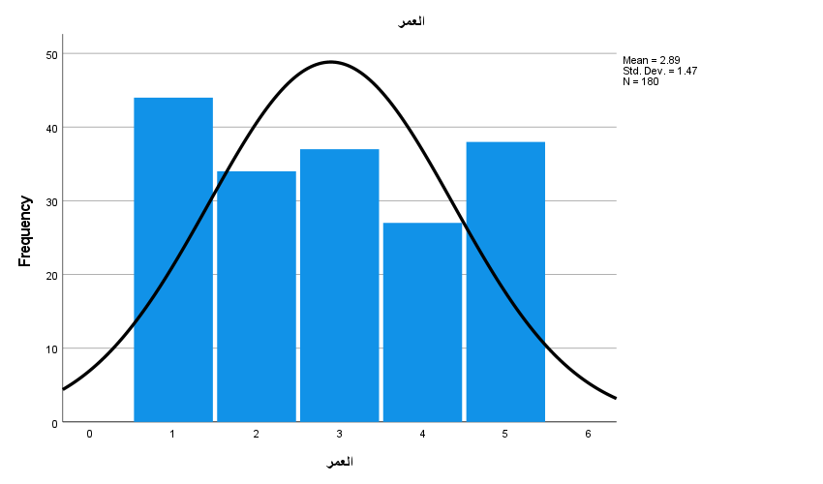
رسم توضيحي 2 : التمثيل البياني لعمر المشاركين في التجربة
- جنس المشاركين في التجربة
يوضح الجدول توزيع أفراد عينة الدراسة وفقًا لمتغير الجنس، حيث بلغ إجمالي عدد المشاركين 180 مشاركًا. وتبين النتائج أن عدد الذكور بلغ 101 مشاركًا بنسبة 56.1% من إجمالي العينة، في حين بلغ عدد الإناث 79 مشاركة بنسبة 43.9%. وتشير هذه النتائج إلى وجود تقارب نسبي بين فئتي الجنس داخل العينة مع ارتفاع طفيف في نسبة الذكور مقارنة بالإناث. ويُعد هذا التوزيع مناسبًا لتمثيل آراء كلا الجنسين بشأن موضوع الدراسة، مما يساهم في تعزيز موثوقية النتائج وإمكانية تعميمها بدرجة أكبر. كما يعكس التنوع في التركيبة الديموغرافية للعينة، الأمر الذي يساعد على الحصول على وجهات نظر مختلفة تدعم أهداف الدراسة وتحليل متغيراتها بشكل أكثر شمولًا.
جنس المشاركين في التجربة
 |  | Frequency | Percent | Valid Percent | Cumulative Percent
Valid | أنثى | 79 | 43.9 | 43.9 | 43.9
Valid | ذكر | 101 | 56.1 | 56.1 | 100.0
Valid | Total | 180 | 100.0 | 100.0
جدول 3 : الوصف الاحصائي لجنس المشاركين في التجربة.
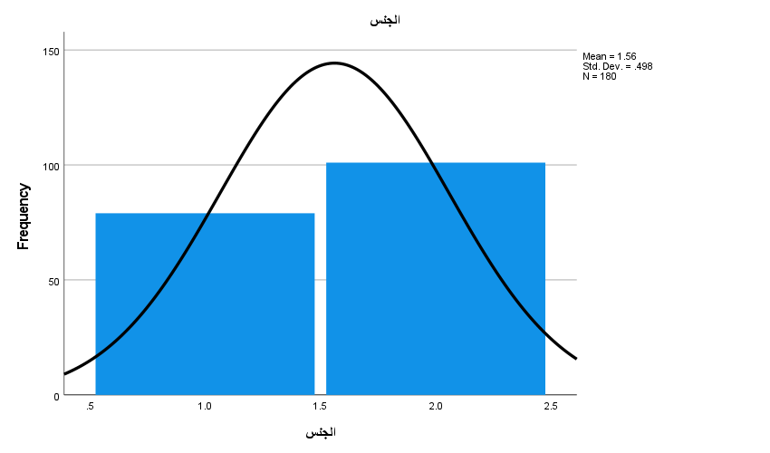
رسم توضيحي 3 : التمثيل البياني لعمر المشاركين في التجربة
- الدرجة العلمية للمشاركين في التجربة
يوضح الجدول توزيع أفراد عينة الدراسة وفقًا للدرجة العلمية، حيث بلغ إجمالي عدد المشاركين 180 مشاركًا. وتبين النتائج أن حملة درجة الدكتوراه يمثلون النسبة الأعلى من العينة بواقع 51 مشاركًا بنسبة 28.3%، يليهم حملة درجة الماجستير بعدد 47 مشاركًا بنسبة 26.1%. كما بلغ عدد الحاصلين على درجة البكالوريوس 42 مشاركًا بنسبة 23.3%، في حين جاءت شهادة الدراسة الثانوية في المرتبة الأخيرة بعدد 40 مشاركًا بنسبة 22.2%. وتشير هذه النتائج إلى أن العينة تضم مستويات تعليمية متنوعة ومتقاربة نسبيًا، مع ارتفاع نسبة المشاركين من ذوي المؤهلات العليا، مما يعزز من جودة البيانات ويزيد من موثوقية الآراء المقدمة حول موضوع الدراسة، نظرًا لما يتمتع به المشاركون من خلفيات علمية ومعرفية مختلفة.
الدرجة العلمية للمشاركين في التجربة
 |  | Frequency | Percent | Valid Percent | Cumulative Percent
Valid | درجة البكالوريوس | 42 | 23.3 | 23.3 | 23.3
Valid | دكتوراه | 51 | 28.3 | 28.3 | 51.7
Valid | شهادة الدراسة الثانوية | 40 | 22.2 | 22.2 | 73.9
Valid | ماجستير | 47 | 26.1 | 26.1 | 100.0
Valid | Total | 180 | 100.0 | 100.0
جدول 4 : الوصف الاحصائي للدرجة العلمية للمشاركين في التجربة.
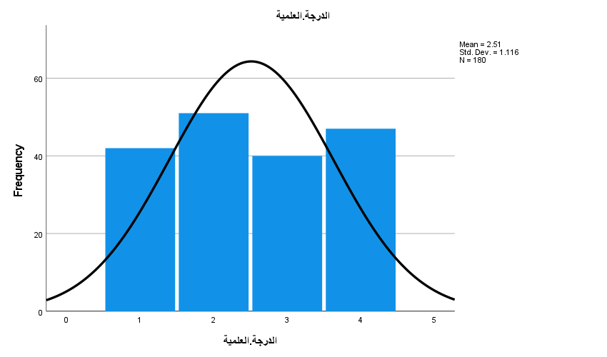
رسم توضيحي 4 : التمثيل البياني للدرجة العلمية للمشاركين في التجربة
- تحرص الشركة على اختيار الموردين الذين يلتزمون بالمعايير البيئية
يوضح الجدول آراء المشاركين حول مدى حرص الشركة على اختيار الموردين الذين يلتزمون بالمعايير البيئية، حيث بلغ إجمالي عدد المشاركين 180 مشاركًا. وأظهرت النتائج أن نسبة الذين يوافقون على هذه العبارة بلغت 22.8%، بينما بلغت نسبة الذين يوافقون بشدة 19.4%، ليصل إجمالي الآراء الإيجابية إلى 42.2% من العينة. في المقابل، بلغت نسبة غير الموافقين 21.1%، وغير الموافقين بشدة 19.4%، بإجمالي 40.5% من المشاركين، بينما اختار 17.2% موقف الحياد. وتشير هذه النتائج إلى وجود تباين في آراء المشاركين بشأن التزام الشركات باختيار الموردين الملتزمين بالمعايير البيئية، مع ميل طفيف نحو الموافقة مقارنة بعدم الموافقة، مما يعكس مستوى متوسطًا من تطبيق هذه الممارسات داخل الشركات محل الدراسة.
تحرص الشركة على اختيار الموردين الذين يلتزمون بالمعايير البيئية
 |  | Frequency | Percent | Valid Percent | Cumulative Percent
Valid | أوافق | 41 | 22.8 | 22.8 | 22.8
Valid | أوافق بشدة | 35 | 19.4 | 19.4 | 42.2
Valid | لا أوافق | 38 | 21.1 | 21.1 | 63.3
Valid | لا أوافق بشدة | 35 | 19.4 | 19.4 | 82.8
Valid | لا أوافق ولا أرفض | 31 | 17.2 | 17.2 | 100.0
Valid | Total | 180 | 100.0 | 100.0
جدول 5 : الوصف الاحصائي لتحرص الشركة على اختيار الموردين الذين يلتزمون بالمعايير البيئية.
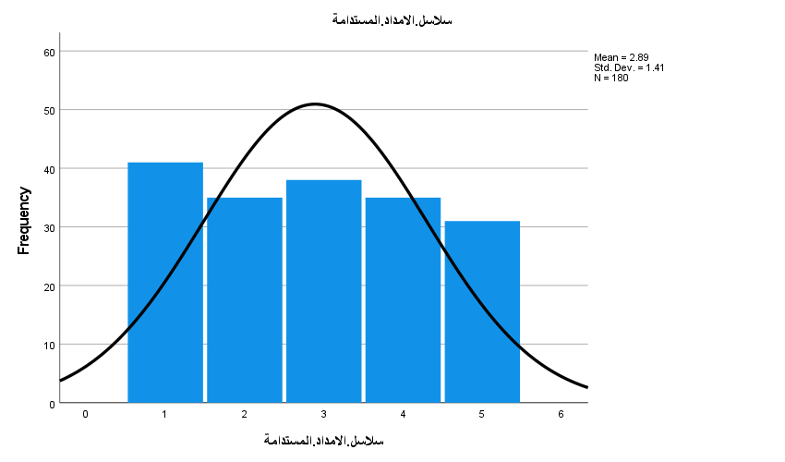
رسم توضيحي 5: التمثيل البياني لتحرص الشركة على اختيار الموردين الذين يلتزمون بالمعايير البيئية
- تعتمد الشركة على مواد خام صديقة للبيئة كلما أمكن ذلك
يوضح الجدول آراء المشاركين حول مدى اعتماد الشركة على مواد خام صديقة للبيئة كلما أمكن ذلك، حيث بلغ إجمالي عدد المشاركين 180 مشاركًا. وأظهرت النتائج أن نسبة المشاركين الذين يوافقون ويوافقون بشدة بلغت 38.8% من إجمالي العينة، بواقع 19.4% لكل فئة. في المقابل، بلغت نسبة غير الموافقين وغير الموافقين بشدة 37.8%، حيث سجلت فئة لا أوافق بشدة أعلى نسبة منفردة بلغت 22.8%. كما أبدى 23.3% من المشاركين موقفًا محايدًا تجاه هذه العبارة. وتشير هذه النتائج إلى تباين واضح في آراء المشاركين حول مدى اعتماد الشركات على المواد الخام الصديقة للبيئة، مع تقارب نسب الموافقة وعدم الموافقة، مما يعكس مستوى متوسطًا من تبني هذا النوع من الممارسات البيئية داخل الشركات محل الدراسة.
تعتمد الشركة على مواد خام صديقة للبيئة كلما أمكن ذلك
 |  | Frequency | Percent | Valid Percent | Cumulative Percent
Valid | أوافق | 35 | 19.4 | 19.4 | 19.4
Valid | أوافق بشدة | 35 | 19.4 | 19.4 | 38.9
Valid | لا أوافق | 27 | 15.0 | 15.0 | 53.9
Valid | لا أوافق بشدة | 41 | 22.8 | 22.8 | 76.7
Valid | لا أوافق ولا أرفض | 42 | 23.3 | 23.3 | 100.0
Valid | Total | 180 | 100.0 | 100.0
جدول 6 : الوصف الاحصائي لتعتمد الشركة على مواد خام صديقة للبيئة كلما أمكن ذلك.
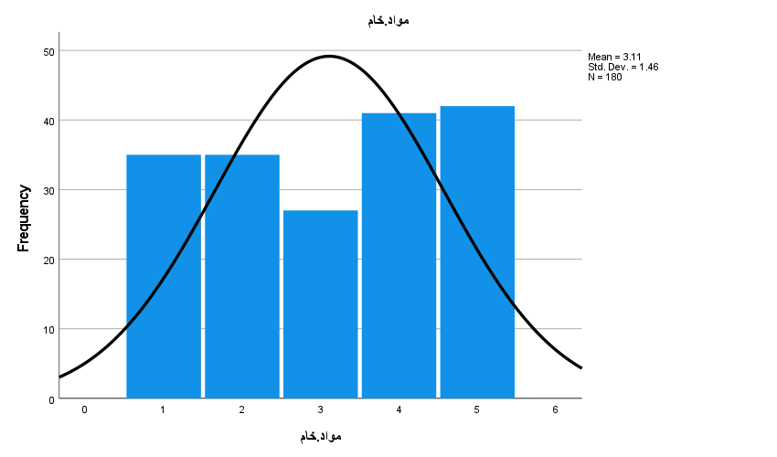
رسم توضيحي 6 : التمثيل البياني لتعتمد الشركة على مواد خام صديقة للبيئة كلما أمكن ذلك
- تطبق الشركة برامج للحد من النفايات خلال عمليات التوريد والإنتاج
يوضح الجدول آراء المشاركين حول مدى تطبيق الشركة برامج للحد من النفايات خلال عمليات التوريد والإنتاج، حيث بلغ إجمالي عدد المشاركين 180 مشاركًا. وأظهرت النتائج أن نسبة المشاركين الذين يوافقون ويوافقون بشدة على هذه العبارة بلغت 39.5% من إجمالي العينة، في حين بلغت نسبة غير الموافقين وغير الموافقين بشدة 43.3%. كما سجلت فئة لا أوافق أعلى نسبة منفردة بلغت 23.3%، تلتها فئة أوافق بشدة بنسبة 22.8%. أما المشاركون الذين اختاروا الموقف المحايد فقد بلغت نسبتهم 17.2%. وتشير هذه النتائج إلى وجود تباين في آراء المشاركين حول مدى التزام الشركات بتطبيق برامج الحد من النفايات، مع ميل طفيف نحو عدم الموافقة، مما يعكس أن هذه الممارسات البيئية لا تزال بحاجة إلى مزيد من التطوير والتعزيز داخل الشركات محل الدراسة.
تطبق الشركة برامج للحد من النفايات خلال عمليات التوريد والإنتاج
 |  | Frequency | Percent | Valid Percent | Cumulative Percent
Valid | أوافق | 30 | 16.7 | 16.7 | 16.7
Valid | أوافق بشدة | 41 | 22.8 | 22.8 | 39.4
Valid | لا أوافق | 42 | 23.3 | 23.3 | 62.8
Valid | لا أوافق بشدة | 36 | 20.0 | 20.0 | 82.8
Valid | لا أوافق ولا أرفض | 31 | 17.2 | 17.2 | 100.0
Valid | Total | 180 | 100.0 | 100.0
جدول 7 : الوصف الاحصائي لتطبق الشركة برامج للحد من النفايات خلال عمليات التوريد والإنتاج.
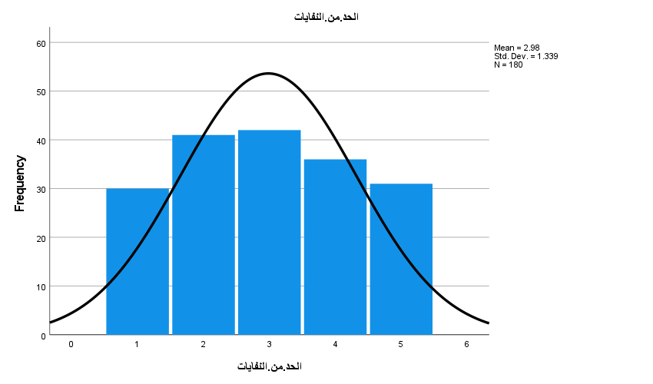
رسم توضيحي 7 : التمثيل البياني لتطبق الشركة برامج للحد من النفايات خلال عمليات التوريد والإنتاج
- تهتم الشركة بإعادة تدوير المواد المستخدمة في سلسلة الإمداد
يوضح الجدول آراء المشاركين حول مدى اهتمام الشركة بإعادة تدوير المواد المستخدمة في سلسلة الإمداد، حيث بلغ إجمالي عدد المشاركين 180 مشاركًا. وأظهرت النتائج أن نسبة المشاركين الذين يوافقون ويوافقون بشدة على هذه العبارة بلغت 39.4% من إجمالي العينة، بينما بلغت نسبة غير الموافقين وغير الموافقين بشدة 41.7%. كما سجلت فئة أوافق أعلى نسبة منفردة بلغت 22.2%، تلتها فئة لا أوافق بشدة بنسبة 21.1%، في حين بلغت نسبة المشاركين الذين اتخذوا موقفًا محايدًا 18.9%. وتشير هذه النتائج إلى وجود تقارب بين الآراء المؤيدة والمعارضة بشأن اهتمام الشركات بإعادة تدوير المواد المستخدمة في سلسلة الإمداد، مع ميل طفيف نحو عدم الموافقة، مما يعكس أن ممارسات إعادة التدوير لا تزال مطبقة بدرجات متفاوتة داخل الشركات محل الدراسة.
تهتم الشركة بإعادة تدوير المواد المستخدمة في سلسلة الإمداد
 |  | Frequency | Percent | Valid Percent | Cumulative Percent
Valid | أوافق | 40 | 22.2 | 22.2 | 22.2
Valid | أوافق بشدة | 31 | 17.2 | 17.2 | 39.4
Valid | لا أوافق | 37 | 20.6 | 20.6 | 60.0
Valid | لا أوافق بشدة | 38 | 21.1 | 21.1 | 81.1
Valid | لا أوافق ولا أرفض | 34 | 18.9 | 18.9 | 100.0
Valid | Total | 180 | 100.0 | 100.0
جدول 8 : الوصف الاحصائي لتهتم الشركة بإعادة تدوير المواد المستخدمة في سلسلة الإمداد.
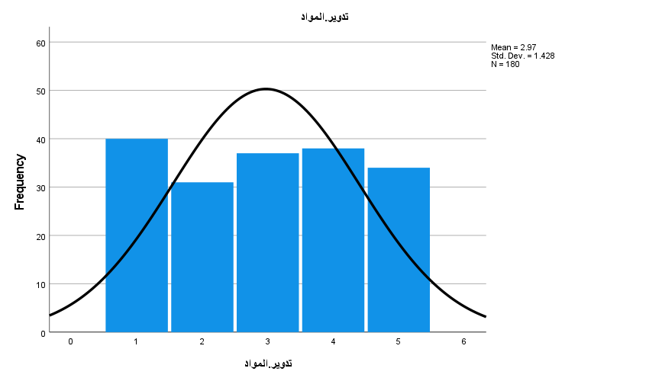
رسم توضيحي 8 : التمثيل البياني لتهتم الشركة بإعادة تدوير المواد المستخدمة في سلسلة الإمداد

- تتابع الشركة الأداء البيئي للموردين بشكل دوري
يوضح الجدول آراء المشاركين حول مدى متابعة الشركة للأداء البيئي للموردين بشكل دوري، حيث بلغ إجمالي عدد المشاركين 180 مشاركًا. وأظهرت النتائج أن نسبة المشاركين الذين يوافقون ويوافقون بشدة على هذه العبارة بلغت 42.2% من إجمالي العينة، وهي أعلى من نسبة المشاركين الذين لا يوافقون ولا يوافقون بشدة والبالغة 37.2%. كما سجلت فئة أوافق بشدة أعلى نسبة منفردة بلغت 22.8%، بينما بلغت نسبة المشاركين الذين اتخذوا موقفًا محايدًا 20.6%. وتشير هذه النتائج إلى وجود اتجاه إيجابي نسبي نحو الاعتقاد بأن الشركات تتابع الأداء البيئي للموردين بصورة دورية، إلا أن نسبة المعارضين والحياديين لا تزال مرتفعة نسبيًا، مما يعكس تفاوتًا في تطبيق هذه الممارسات البيئية بين الشركات محل الدراسة.
تتابع الشركة الأداء البيئي للموردين بشكل دوري
 |  | Frequency | Percent | Valid Percent | Cumulative Percent
Valid | أوافق | 35 | 19.4 | 19.4 | 19.4
Valid | أوافق بشدة | 41 | 22.8 | 22.8 | 42.2
Valid | لا أوافق | 35 | 19.4 | 19.4 | 61.7
Valid | لا أوافق بشدة | 32 | 17.8 | 17.8 | 79.4
Valid | لا أوافق ولا أرفض | 37 | 20.6 | 20.6 | 100.0
Valid | Total | 180 | 100.0 | 100.0
جدول 9 : الوصف الاحصائي لتتابع الشركة الأداء البيئي للموردين بشكل دوري.
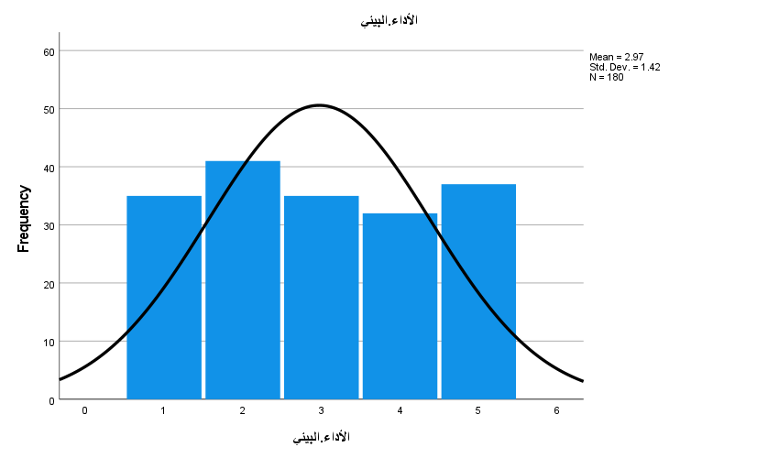
رسم توضيحي 9 : التمثيل البياني لتتابع الشركة الأداء البيئي للموردين بشكل دوري
- تلتزم الشركة بمعايير الصحة والسلامة المهنية في جميع مراحل سلسلة الإمداد
يوضح الجدول آراء المشاركين حول مدى التزام الشركة بمعايير الصحة والسلامة المهنية في جميع مراحل سلسلة الإمداد، حيث بلغ إجمالي عدد المشاركين 180 مشاركًا. وأظهرت النتائج أن نسبة المشاركين الذين يوافقون ويوافقون بشدة على هذه العبارة بلغت 36.1% من إجمالي العينة، في حين بلغت نسبة غير الموافقين وغير الموافقين بشدة 47.8%، وهي النسبة الأكبر. كما سجلت فئتا لا أوافق ولا أوافق بشدة أعلى نسبة منفردة وبواقع 23.9% لكل منهما، بينما بلغت نسبة المشاركين الذين اتخذوا موقفًا محايدًا 16.1%. وتشير هذه النتائج إلى وجود اتجاه ملحوظ نحو عدم الموافقة على التزام الشركات الكامل بمعايير الصحة والسلامة المهنية في جميع مراحل سلسلة الإمداد، مما يعكس وجود فجوات أو قصور في تطبيق هذه المعايير من وجهة نظر المشاركين في الدراسة.
تلتزم الشركة بمعايير الصحة والسلامة المهنية في جميع مراحل سلسلة الإمداد
 |  | Frequency | Percent | Valid Percent | Cumulative Percent
Valid | أوافق | 32 | 17.8 | 17.8 | 17.8
Valid | أوافق بشدة | 33 | 18.3 | 18.3 | 36.1
Valid | لا أوافق | 43 | 23.9 | 23.9 | 60.0
Valid | لا أوافق بشدة | 43 | 23.9 | 23.9 | 83.9
Valid | لا أوافق ولا أرفض | 29 | 16.1 | 16.1 | 100.0
Valid | Total | 180 | 100.0 | 100.0
جدول 10 : الوصف الاحصائي لتلتزم الشركة بمعايير الصحة والسلامة المهنية في جميع مراحل سلسلة الإمداد.
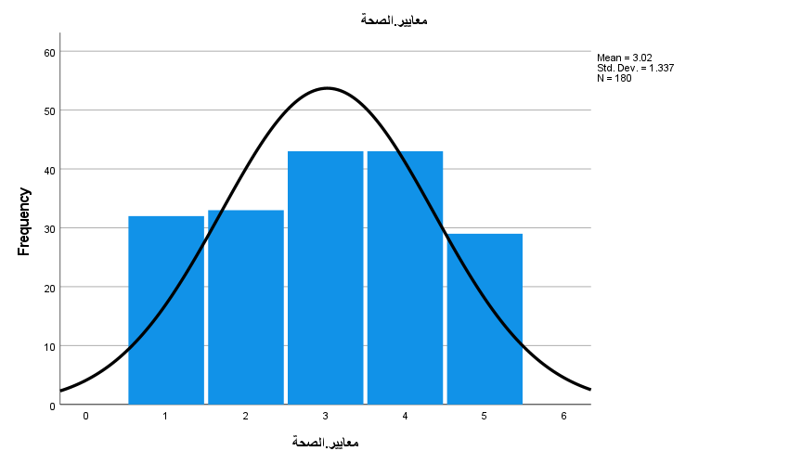
رسم توضيحي 10 : التمثيل البياني لتلتزم الشركة بمعايير الصحة والسلامة المهنية في جميع مراحل سلسلة الإمداد
- تشجع الشركة الموردين على الالتزام بالمسؤولية الاجتماعية
يوضح الجدول آراء المشاركين حول مدى تشجيع الشركة للموردين على الالتزام بالمسؤولية الاجتماعية، حيث بلغ إجمالي عدد المشاركين 180 مشاركًا. وأظهرت النتائج أن نسبة المشاركين الذين يوافقون ويوافقون بشدة على هذه العبارة بلغت 43.3% من إجمالي العينة، وهي أعلى من نسبة المشاركين الذين لا يوافقون ولا يوافقون بشدة والبالغة 37.8%. كما سجلت فئة أوافق أعلى نسبة منفردة بلغت 23.3%، بينما بلغت نسبة كل من فئات لا أوافق، ولا أوافق بشدة ولا أوافق ولا أرفض 18.9% لكل منها. وتشير هذه النتائج إلى وجود اتجاه إيجابي نسبي نحو قيام الشركات بتشجيع الموردين على تبني مبادئ المسؤولية الاجتماعية، إلا أن وجود نسبة ملحوظة من الآراء المعارضة والمحايدة يعكس تفاوتًا في مستوى تطبيق هذه الممارسات بين الشركات محل الدراسة.
تشجع الشركة الموردين على الالتزام بالمسؤولية الاجتماعية
 |  | Frequency | Percent | Valid Percent | Cumulative Percent
Valid | أوافق | 42 | 23.3 | 23.3 | 23.3
Valid | أوافق بشدة | 36 | 20.0 | 20.0 | 43.3
Valid | لا أوافق | 34 | 18.9 | 18.9 | 62.2
Valid | لا أوافق بشدة | 34 | 18.9 | 18.9 | 81.1
Valid | لا أوافق ولا أرفض | 34 | 18.9 | 18.9 | 100.0
Valid | Total | 180 | 100.0 | 100.0
جدول 11 : الوصف الاحصائي لتشجع الشركة الموردين على الالتزام بالمسؤولية الاجتماعية.
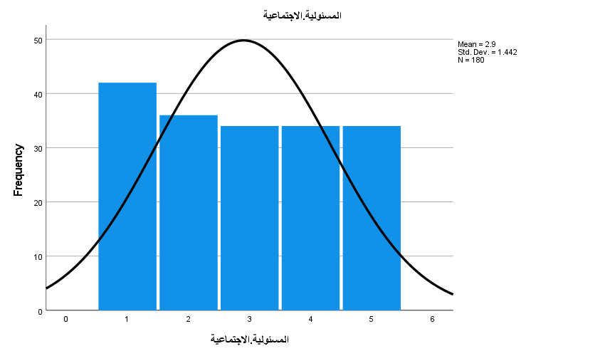
رسم توضيحي 11 : التمثيل البياني لتشجع الشركة الموردين على الالتزام بالمسؤولية الاجتماعية

- تراعي الشركة حقوق العاملين لدى الموردين والمتعاقدين
يوضح الجدول آراء المشاركين حول مدى مراعاة الشركة لحقوق العاملين لدى الموردين والمتعاقدين، حيث بلغ إجمالي عدد المشاركين 180 مشاركًا. وأظهرت النتائج أن نسبة المشاركين الذين يوافقون ويوافقون بشدة على هذه العبارة بلغت 36.7% من إجمالي العينة، بينما بلغت نسبة غير الموافقين وغير الموافقين بشدة 35.5%، وهي نسبة متقاربة إلى حد كبير. كما سجلت فئة لا أوافق ولا أرفض أعلى نسبة منفردة بلغت 27.8%، مما يشير إلى ارتفاع مستوى الحياد بين المشاركين تجاه هذه العبارة. وتشير هذه النتائج إلى عدم وجود اتجاه واضح وقوي نحو الموافقة أو عدم الموافقة، مع ميل طفيف نحو الاتجاه الإيجابي، مما يعكس تباين آراء المشاركين بشأن مدى اهتمام الشركات بحقوق العاملين لدى الموردين والمتعاقدين داخل سلسلة الإمداد.
تراعي الشركة حقوق العاملين لدى الموردين والمتعاقدين
 |  | Frequency | Percent | Valid Percent | Cumulative Percent
Valid | أوافق | 29 | 16.1 | 16.1 | 16.1
Valid | أوافق بشدة | 37 | 20.6 | 20.6 | 36.7
Valid | لا أوافق | 29 | 16.1 | 16.1 | 52.8
Valid | لا أوافق بشدة | 35 | 19.4 | 19.4 | 72.2
Valid | لا أوافق ولا أرفض | 50 | 27.8 | 27.8 | 100.0
Valid | Total | 180 | 100.0 | 100.0
جدول 12 : الوصف الاحصائي لتراعي الشركة حقوق العاملين لدى الموردين والمتعاقدين.
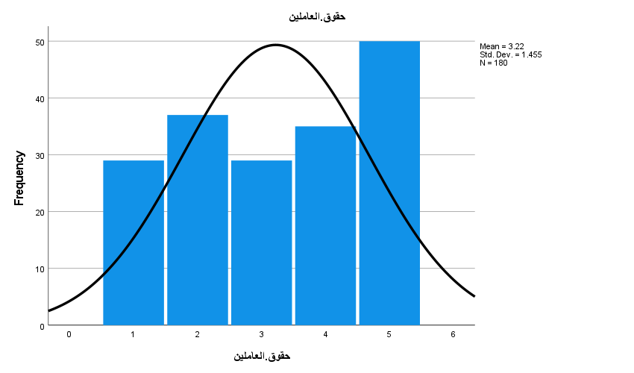
رسم توضيحي 12 : التمثيل البياني لتراعي الشركة حقوق العاملين لدى الموردين والمتعاقدين
- تساهم الشركة في تعزيز العلاقات الإيجابية مع المجتمع المحلي
يوضح الجدول آراء المشاركين حول مدى مساهمة الشركة في تعزيز العلاقات الإيجابية مع المجتمع المحلي، حيث بلغ إجمالي عدد المشاركين 180 مشاركًا. وأظهرت النتائج أن نسبة المشاركين الذين يوافقون ويوافقون بشدة على هذه العبارة بلغت 40.0% من إجمالي العينة، في حين بلغت نسبة غير الموافقين وغير الموافقين بشدة 42.3%. كما سجلت فئة أوافق بشدة أعلى نسبة منفردة بلغت 22.2%، تلتها فئة لا أوافق بشدة بنسبة 21.7%، بينما بلغت نسبة المشاركين الذين اتخذوا موقفًا محايدًا 17.8%. وتشير هذه النتائج إلى وجود تقارب بين الآراء المؤيدة والمعارضة بشأن دور الشركات في تعزيز العلاقات مع المجتمع المحلي، مع ميل طفيف نحو عدم الموافقة، مما يعكس تفاوتًا في مستوى مساهمة الشركات في الأنشطة والمبادرات المجتمعية من وجهة نظر المشاركين في الدراسة.
تساهم الشركة في تعزيز العلاقات الإيجابية مع المجتمع المحلي
 |  | Frequency | Percent | Valid Percent | Cumulative Percent
Valid | أوافق | 32 | 17.8 | 17.8 | 17.8
Valid | أوافق بشدة | 40 | 22.2 | 22.2 | 40.0
Valid | لا أوافق | 37 | 20.6 | 20.6 | 60.6
Valid | لا أوافق بشدة | 39 | 21.7 | 21.7 | 82.2
Valid | لا أوافق ولا أرفض | 32 | 17.8 | 17.8 | 100.0
Valid | Total | 180 | 100.0 | 100.0
جدول 13 : الوصف الاحصائي لتساهم الشركة في تعزيز العلاقات الإيجابية مع المجتمع المحلي.
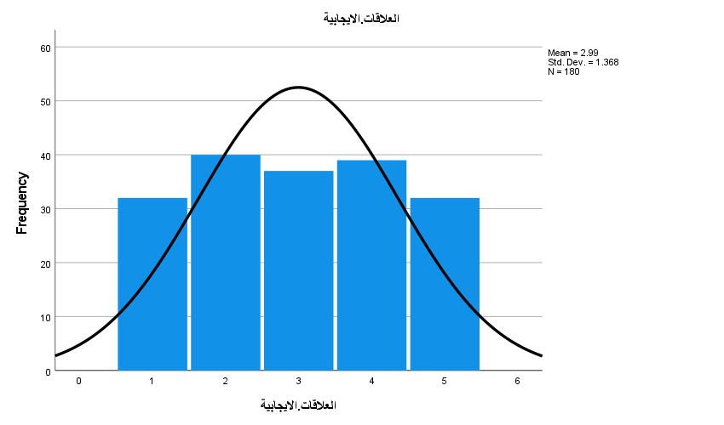
رسم توضيحي 13 : التمثيل البياني لتساهم الشركة في تعزيز العلاقات الإيجابية مع المجتمع المحلي
- تلتزم الشركة بمبادئ العدالة والشفافية في التعامل مع الموردين
يوضح الجدول آراء المشاركين حول مدى التزام الشركة بمبادئ العدالة والشفافية في التعامل مع الموردين، حيث بلغ إجمالي عدد المشاركين 180 مشاركًا. وأظهرت النتائج أن نسبة المشاركين الذين يوافقون ويوافقون بشدة على هذه العبارة بلغت 42.2% من إجمالي العينة، بينما بلغت نسبة غير الموافقين وغير الموافقين بشدة 40.5%، وهي نسبة متقاربة إلى حد كبير. كما سجلت فئة لا أوافق أعلى نسبة منفردة بلغت 24.4%، تلتها فئة أوافق بنسبة 22.2%، في حين بلغت نسبة المشاركين الذين اتخذوا موقفًا محايدًا 17.2%. وتشير هذه النتائج إلى وجود توازن نسبي بين الآراء المؤيدة والمعارضة بشأن التزام الشركات بمبادئ العدالة والشفافية في التعامل مع الموردين، مع ميل طفيف نحو الاتجاه الإيجابي، مما يعكس تفاوتًا في مستوى تطبيق هذه المبادئ بين الشركات محل الدراسة.
تلتزم الشركة بمبادئ العدالة والشفافية في التعامل مع الموردين
 |  | Frequency | Percent | Valid Percent | Cumulative Percent
Valid | أوافق | 40 | 22.2 | 22.2 | 22.2
Valid | أوافق بشدة | 36 | 20.0 | 20.0 | 42.2
Valid | لا أوافق | 44 | 24.4 | 24.4 | 66.7
Valid | لا أوافق بشدة | 29 | 16.1 | 16.1 | 82.8
Valid | لا أوافق ولا أرفض | 31 | 17.2 | 17.2 | 100.0
Valid | Total | 180 | 100.0 | 100.0
جدول 14 : الوصف الاحصائي لتلتزم الشركة بمبادئ العدالة والشفافية في التعامل مع الموردين.
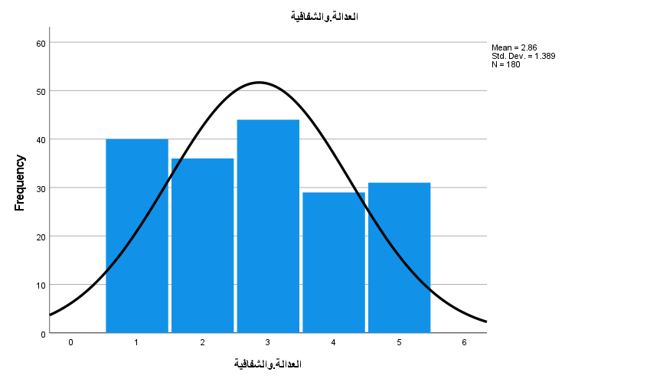
رسم توضيحي 14 : التمثيل البياني لتلتزم الشركة بمبادئ العدالة والشفافية في التعامل مع الموردين
- تتعاون الشركة مع الموردين لتطوير حلول مستدامة
يوضح الجدول آراء المشاركين حول مدى تعاون الشركة مع الموردين لتطوير حلول مستدامة، حيث بلغ إجمالي عدد المشاركين 180 مشاركًا. وأظهرت النتائج أن نسبة المشاركين الذين يوافقون ويوافقون بشدة على هذه العبارة بلغت 40.6% من إجمالي العينة، بينما بلغت نسبة غير الموافقين وغير الموافقين بشدة 40.0%، وهي نسبة متقاربة للغاية. كما سجلت فئة أوافق أعلى نسبة منفردة بلغت 22.8%، تلتها فئة لا أوافق بنسبة 21.1%، في حين بلغت نسبة المشاركين الذين اتخذوا موقفًا محايدًا 19.4%. وتشير هذه النتائج إلى وجود توازن واضح بين الآراء المؤيدة والمعارضة بشأن تعاون الشركات مع الموردين لتطوير حلول مستدامة، مما يعكس تفاوتًا في مستوى هذا التعاون بين الشركات محل الدراسة وعدم وجود اتجاه حاسم نحو الموافقة أو عدم الموافقة.

تتعاون الشركة مع الموردين لتطوير حلول مستدامة
 |  | Frequency | Percent | Valid Percent | Cumulative Percent
Valid | أوافق | 41 | 22.8 | 22.8 | 22.8
Valid | أوافق بشدة | 32 | 17.8 | 17.8 | 40.6
Valid | لا أوافق | 38 | 21.1 | 21.1 | 61.7
Valid | لا أوافق بشدة | 34 | 18.9 | 18.9 | 80.6
Valid | لا أوافق ولا أرفض | 35 | 19.4 | 19.4 | 100.0
Valid | Total | 180 | 100.0 | 100.0
جدول 15 : الوصف الاحصائي لتتعاون الشركة مع الموردين لتطوير حلول مستدامة.
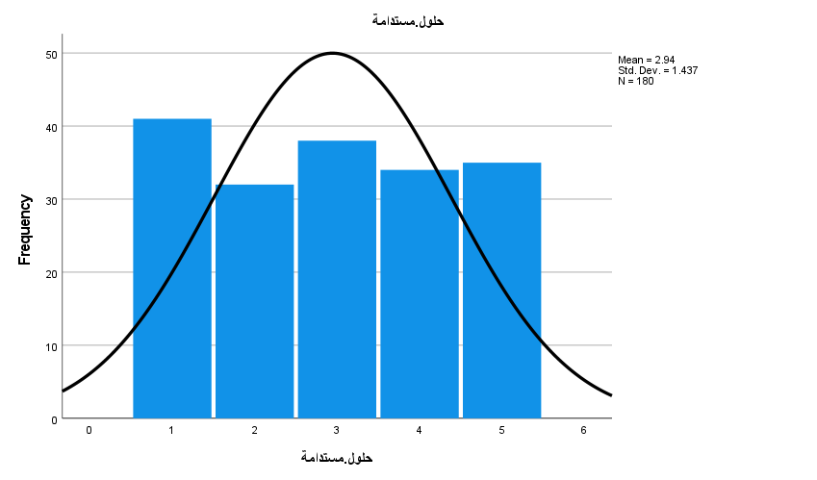
رسم توضيحي 15 : التمثيل البياني لتتعاون الشركة مع الموردين لتطوير حلول مستدامة
- توفر الشركة الدعم والتوجيه للموردين لتحسين ممارسات الاستدامة
يوضح الجدول آراء المشاركين حول مدى توفير الشركة الدعم والتوجيه للموردين بهدف تحسين ممارسات الاستدامة، حيث بلغ إجمالي عدد المشاركين 180 مشاركًا. وأظهرت النتائج أن نسبة المشاركين الذين يوافقون ويوافقون بشدة على هذه العبارة بلغت 38.9% من إجمالي العينة، في حين بلغت نسبة غير الموافقين وغير الموافقين بشدة 39.4%، وهي نسبة متقاربة للغاية. كما سجلت فئة لا أوافق ولا أرفض أعلى نسبة منفردة بلغت 21.7%، مما يعكس وجود قدر ملحوظ من الحياد بين المشاركين. وتشير هذه النتائج إلى توازن واضح بين الآراء المؤيدة والمعارضة بشأن تقديم الشركات الدعم والتوجيه للموردين في مجال الاستدامة، مما يدل على تفاوت مستوى هذه الممارسات بين الشركات وعدم وجود اتجاه واضح نحو الموافقة أو عدم الموافقة.
توفر الشركة الدعم والتوجيه للموردين لتحسين ممارسات الاستدامة
 |  | Frequency | Percent | Valid Percent | Cumulative Percent
Valid | أوافق | 34 | 18.9 | 18.9 | 18.9
Valid | أوافق بشدة | 36 | 20.0 | 20.0 | 38.9
Valid | لا أوافق | 36 | 20.0 | 20.0 | 58.9
Valid | لا أوافق بشدة | 35 | 19.4 | 19.4 | 78.3
Valid | لا أوافق ولا أرفض | 39 | 21.7 | 21.7 | 100.0
Valid | Total | 180 | 100.0 | 100.0
جدول 16 : الوصف الاحصائي لتوفر الشركة الدعم والتوجيه للموردين لتحسين ممارسات الاستدامة.
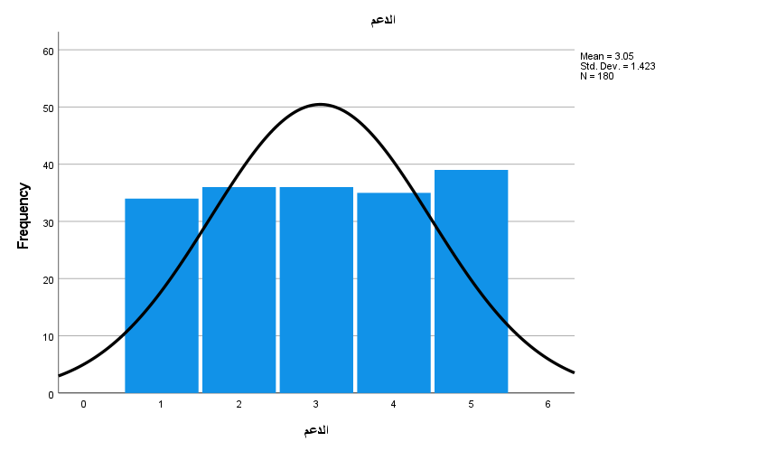
رسم توضيحي 16 : التمثيل البياني لتوفر الشركة الدعم والتوجيه للموردين لتحسين ممارسات الاستدامة
- يتم تبادل المعلومات المتعلقة بالاستدامة مع الموردين بشكل مستمر
يوضح الجدول آراء المشاركين حول مدى تبادل المعلومات المتعلقة بالاستدامة مع الموردين بشكل مستمر، حيث بلغ إجمالي عدد المشاركين 180 مشاركًا. وأظهرت النتائج أن نسبة المشاركين الذين يوافقون ويوافقون بشدة على هذه العبارة بلغت 37.3% من إجمالي العينة، بينما بلغت نسبة غير الموافقين وغير الموافقين بشدة 43.4%، وهي النسبة الأعلى. كما سجلت فئة لا أوافق بشدة أعلى نسبة منفردة بلغت 22.8%، تلتها فئتا أوافق بشدة ولا أوافق بنسبة 20.6% لكل منهما، في حين بلغت نسبة المشاركين الذين اتخذوا موقفًا محايدًا 19.4%. وتشير هذه النتائج إلى وجود ميل نسبي نحو عدم الموافقة على استمرارية تبادل المعلومات المتعلقة بالاستدامة بين الشركات والموردين، مما يعكس وجود تحديات أو قصور في عمليات التواصل والتنسيق المتعلقة بممارسات الاستدامة داخل الشركات محل الدراسة.
يتم تبادل المعلومات المتعلقة بالاستدامة مع الموردين بشكل مستمر
 |  | Frequency | Percent | Valid Percent | Cumulative Percent
Valid | أوافق | 30 | 16.7 | 16.7 | 16.7
Valid | أوافق بشدة | 37 | 20.6 | 20.6 | 37.2
Valid | لا أوافق | 37 | 20.6 | 20.6 | 57.8
Valid | لا أوافق بشدة | 41 | 22.8 | 22.8 | 80.6
Valid | لا أوافق ولا أرفض | 35 | 19.4 | 19.4 | 100.0
Valid | Total | 180 | 100.0 | 100.0
جدول 17 : الوصف الاحصائي ليتم تبادل المعلومات المتعلقة بالاستدامة مع الموردين بشكل مستمر.
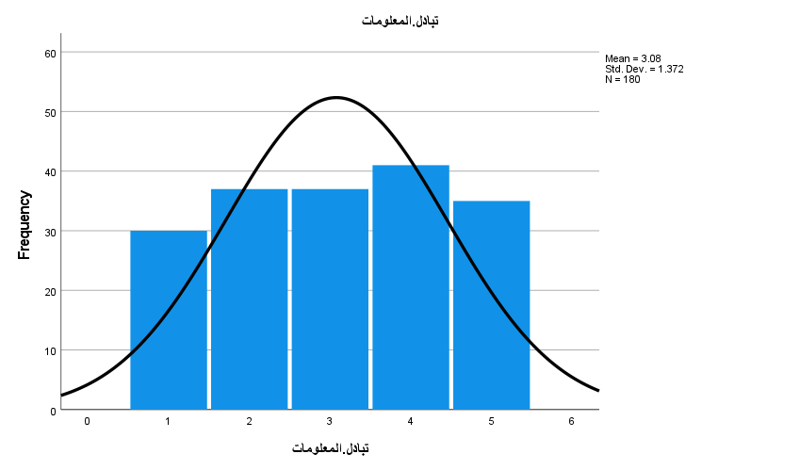
رسم توضيحي 17 : التمثيل البياني ليتم تبادل المعلومات المتعلقة بالاستدامة مع الموردين بشكل مستمر

- تسعى الشركة إلى بناء علاقات طويلة الأجل مع الموردين الملتزمين بالاستدامة
يوضح الجدول آراء المشاركين حول مدى سعي الشركة إلى بناء علاقات طويلة الأجل مع الموردين الملتزمين بالاستدامة، حيث بلغ إجمالي عدد المشاركين 180 مشاركًا. وأظهرت النتائج أن نسبة المشاركين الذين يوافقون ويوافقون بشدة على هذه العبارة بلغت 37.8% من إجمالي العينة، بينما بلغت نسبة غير الموافقين وغير الموافقين بشدة 40.6%، وهي أعلى بشكل طفيف. كما سجلت فئة لا أوافق ولا أرفض أعلى نسبة منفردة بلغت 21.7%، مما يشير إلى وجود نسبة ملحوظة من المشاركين الذين اتخذوا موقفًا محايدًا. وتشير هذه النتائج إلى ميل نسبي نحو عدم الموافقة على وجود توجه واضح لدى الشركات لبناء علاقات طويلة الأجل مع الموردين الملتزمين بالاستدامة، مما يعكس تفاوتًا في مستوى الاهتمام بتعزيز الشراكات المستدامة داخل الشركات محل الدراسة.
تسعى الشركة إلى بناء علاقات طويلة الأجل مع الموردين الملتزمين بالاستدامة
 |  | Frequency | Percent | Valid Percent | Cumulative Percent
Valid | أوافق | 32 | 17.8 | 17.8 | 17.8
Valid | أوافق بشدة | 36 | 20.0 | 20.0 | 37.8
Valid | لا أوافق | 37 | 20.6 | 20.6 | 58.3
Valid | لا أوافق بشدة | 36 | 20.0 | 20.0 | 78.3
Valid | لا أوافق ولا أرفض | 39 | 21.7 | 21.7 | 100.0
Valid | Total | 180 | 100.0 | 100.0
جدول 18 : الوصف الاحصائي لتسعي الشركة إلى بناء علاقات طويلة الأجل مع الموردين الملتزمين بالاستدامة.
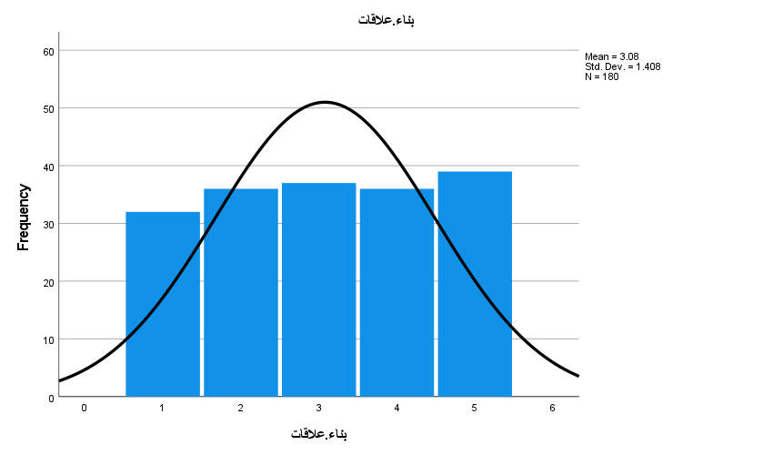
رسم توضيحي 18 : التمثيل البياني لتسعي الشركة إلى بناء علاقات طويلة الأجل مع الموردين الملتزمين بالاستدامة
- تشارك الشركة الموردين في تحقيق الأهداف البيئية المشتركة
يوضح الجدول آراء المشاركين حول مدى مشاركة الشركة للموردين في تحقيق الأهداف البيئية المشتركة، حيث بلغ إجمالي عدد المشاركين 180 مشاركًا. وأظهرت النتائج أن نسبة المشاركين الذين يوافقون ويوافقون بشدة على هذه العبارة بلغت 44.5% من إجمالي العينة، وهي أعلى من نسبة المشاركين الذين لا يوافقون ولا يوافقون بشدة والبالغة 33.9%. كما سجلت فئة أوافق أعلى نسبة منفردة بلغت 22.8%، بينما بلغت نسبة كل من فئة أوافق بشدة وفئة لا أوافق ولا أرفض 21.7% لكل منهما. وتشير هذه النتائج إلى وجود اتجاه إيجابي نسبي نحو اعتقاد المشاركين بأن الشركات تشارك الموردين في تحقيق الأهداف البيئية المشتركة، مما يعكس مستوى مقبولًا من التعاون البيئي بين الشركات ومورديها، رغم استمرار وجود نسبة من المشاركين الذين لديهم آراء معارضة أو محايدة تجاه هذا الجانب.
تشارك الشركة الموردين في تحقيق الأهداف البيئية المشتركة
 |  | Frequency | Percent | Valid Percent | Cumulative Percent
Valid | أوافق | 41 | 22.8 | 22.8 | 22.8
Valid | أوافق بشدة | 39 | 21.7 | 21.7 | 44.4
Valid | لا أوافق | 33 | 18.3 | 18.3 | 62.8
Valid | لا أوافق بشدة | 28 | 15.6 | 15.6 | 78.3
Valid | لا أوافق ولا أرفض | 39 | 21.7 | 21.7 | 100.0
Valid | Total | 180 | 100.0 | 100.0
جدول 19 : الوصف الاحصائي لتشارك الشركة الموردين في تحقيق الأهداف البيئية المشتركة.
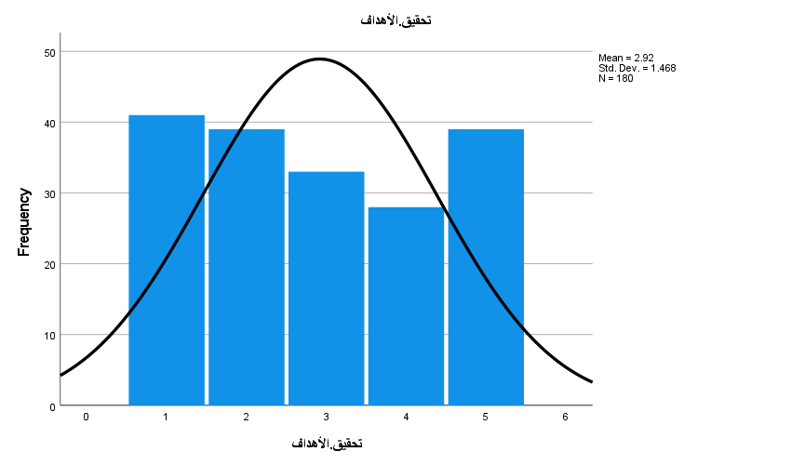
رسم توضيحي 19 : التمثيل البياني لتشارك الشركة الموردين في تحقيق الأهداف البيئية المشتركة
- ساهمت ممارسات سلسلة الإمداد المستدامة في خفض التكاليف التشغيلية
يوضح الجدول آراء المشاركين حول مدى مساهمة ممارسات سلسلة الإمداد المستدامة في خفض التكاليف التشغيلية، حيث بلغ إجمالي عدد المشاركين 180 مشاركًا. وأظهرت النتائج أن نسبة المشاركين الذين يوافقون ويوافقون بشدة على هذه العبارة بلغت 43.4% من إجمالي العينة، وهي أعلى قليلًا من نسبة المشاركين الذين لا يوافقون ولا يوافقون بشدة والبالغة 36.7%. كما سجلت فئتا أوافق وأوافق بشدة أعلى نسبة منفردة بلغت 21.7% لكل منهما، في حين بلغت نسبة المشاركين الذين اتخذوا موقفًا محايدًا 20.0%. وتشير هذه النتائج إلى وجود اتجاه إيجابي نسبي نحو الاعتقاد بأن تطبيق ممارسات سلسلة الإمداد المستدامة يساهم في خفض التكاليف التشغيلية، مما يعكس إدراك المشاركين للفوائد الاقتصادية المحتملة لهذه الممارسات على أداء الشركات وكفاءتها التشغيلية.

ساهمت ممارسات سلسلة الإمداد المستدامة في خفض التكاليف التشغيلية
 |  | Frequency | Percent | Valid Percent | Cumulative Percent
Valid | أوافق | 39 | 21.7 | 21.7 | 21.7
Valid | أوافق بشدة | 39 | 21.7 | 21.7 | 43.3
Valid | لا أوافق | 28 | 15.6 | 15.6 | 58.9
Valid | لا أوافق بشدة | 38 | 21.1 | 21.1 | 80.0
Valid | لا أوافق ولا أرفض | 36 | 20.0 | 20.0 | 100.0
Valid | Total | 180 | 100.0 | 100.0
جدول 20 : الوصف الاحصائي لساهمت ممارسات سلسلة الإمداد المستدامة في خفض التكاليف التشغيلية.
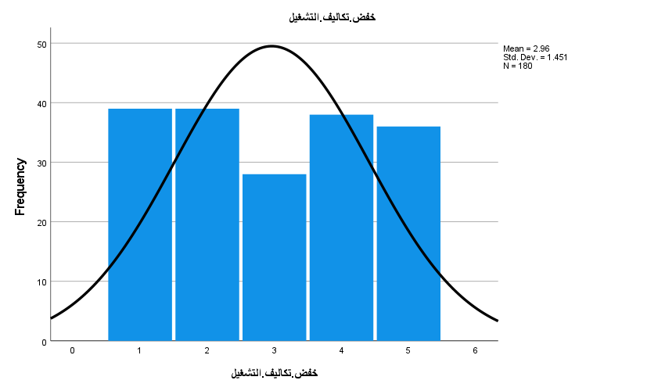
رسم توضيحي 20 : التمثيل البياني لساهمت ممارسات سلسلة الإمداد المستدامة في خفض التكاليف التشغيلية
- أدت ممارسات الاستدامة إلى تحسين كفاءة استخدام الموارد المالية
يوضح الجدول آراء المشاركين حول مدى إسهام ممارسات الاستدامة في تحسين كفاءة استخدام الموارد المالية، حيث بلغ إجمالي عدد المشاركين 180 مشاركًا. وأظهرت النتائج أن نسبة المشاركين الذين يوافقون ويوافقون بشدة على هذه العبارة بلغت 41.7% من إجمالي العينة، بينما بلغت نسبة غير الموافقين وغير الموافقين بشدة 32.2%. كما سجلت فئة لا أوافق ولا أرفض أعلى نسبة منفردة بلغت 26.1%، مما يشير إلى وجود نسبة ملحوظة من المشاركين الذين اتخذوا موقفًا محايدًا تجاه هذه العبارة. وتشير هذه النتائج إلى وجود اتجاه إيجابي نسبي نحو الاعتقاد بأن ممارسات الاستدامة تسهم في تحسين كفاءة استخدام الموارد المالية، مما يعكس إدراك المشاركين للدور الذي يمكن أن تلعبه هذه الممارسات في تعزيز الأداء المالي وترشيد استخدام الموارد داخل الشركات
أدت ممارسات الاستدامة إلى تحسين كفاءة استخدام الموارد المالية
 |  | Frequency | Percent | Valid Percent | Cumulative Percent
Valid | أوافق | 37 | 20.6 | 20.6 | 20.6
Valid | أوافق بشدة | 38 | 21.1 | 21.1 | 41.7
Valid | لا أوافق | 32 | 17.8 | 17.8 | 59.4
Valid | لا أوافق بشدة | 26 | 14.4 | 14.4 | 73.9
Valid | لا أوافق ولا أرفض | 47 | 26.1 | 26.1 | 100.0
Valid | Total | 180 | 100.0 | 100.0
جدول 21 : الوصف الاحصائي لأدت ممارسات الاستدامة إلى تحسين كفاءة استخدام الموارد المالية.
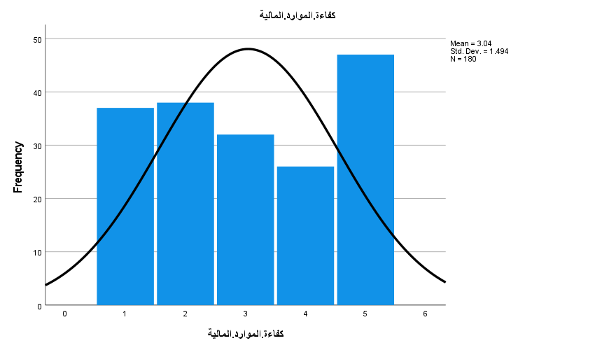
رسم توضيحي 21 : التمثيل البياني لأدت ممارسات الاستدامة إلى تحسين كفاءة استخدام الموارد المالية

- ساهمت الإدارة المستدامة لسلسلة الإمداد في زيادة الأرباح
يوضح الجدول آراء المشاركين حول مدى مساهمة الإدارة المستدامة لسلسلة الإمداد في زيادة الأرباح، حيث بلغ إجمالي عدد المشاركين 180 مشاركًا. وأظهرت النتائج أن نسبة المشاركين الذين يوافقون ويوافقون بشدة على هذه العبارة بلغت 33.9% من إجمالي العينة، في حين بلغت نسبة غير الموافقين وغير الموافقين بشدة 40.5%، وهي النسبة الأعلى. كما سجلت فئة لا أوافق ولا أرفض نسبة مرتفعة بلغت 25.6%، مما يشير إلى وجود قدر ملحوظ من الحياد بين المشاركين. وجاءت فئة لا أوافق كأعلى نسبة منفردة بلغت 23.3%. وتشير هذه النتائج إلى وجود ميل نسبي نحو عدم الموافقة على أن الإدارة المستدامة لسلسلة الإمداد تؤدي بشكل مباشر إلى زيادة الأرباح، مما يعكس تباينًا في إدراك المشاركين للعوائد المالية الناتجة عن تطبيق ممارسات الاستدامة داخل الشركات.
ساهمت الإدارة المستدامة لسلسلة الإمداد في زيادة الأرباح
 |  | Frequency | Percent | Valid Percent | Cumulative Percent
Valid | أوافق | 28 | 15.6 | 15.6 | 15.6
Valid | أوافق بشدة | 33 | 18.3 | 18.3 | 33.9
Valid | لا أوافق | 42 | 23.3 | 23.3 | 57.2
Valid | لا أوافق بشدة | 31 | 17.2 | 17.2 | 74.4
Valid | لا أوافق ولا أرفض | 46 | 25.6 | 25.6 | 100.0
Valid | Total | 180 | 100.0 | 100.0
جدول 22 : الوصف الاحصائي لساهمت الإدارة المستدامة لسلسلة الإمداد في زيادة الأرباح.

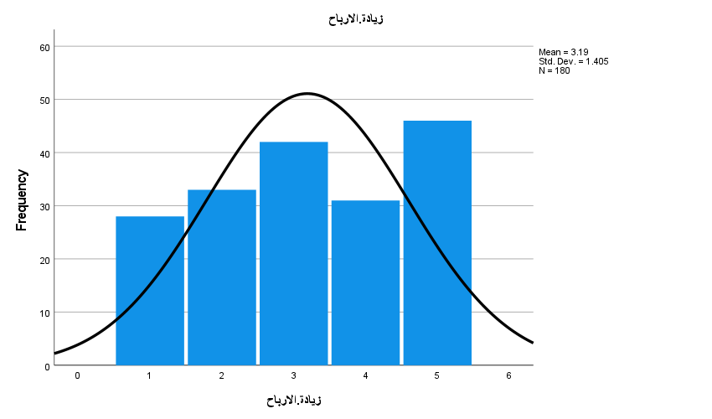
رسم توضيحي 22 : التمثيل البياني لساهمت الإدارة المستدامة لسلسلة الإمداد في زيادة الأرباح
- ساعدت ممارسات الاستدامة في تحسين القدرة التنافسية للشركة
يوضح الجدول آراء المشاركين حول مدى مساهمة ممارسات الاستدامة في تحسين القدرة التنافسية للشركة، حيث بلغ إجمالي عدد المشاركين 180 مشاركًا. وأظهرت النتائج أن نسبة المشاركين الذين يوافقون ويوافقون بشدة على هذه العبارة بلغت 39.4% من إجمالي العينة، بينما بلغت نسبة غير الموافقين وغير الموافقين بشدة 40.5%، وهي نسبة متقاربة للغاية. كما سجلت فئتا أوافق ولا أوافق أعلى نسبة منفردة بلغت 21.1% لكل منهما، في حين بلغت نسبة المشاركين الذين اتخذوا موقفًا محايدًا 20.0%. وتشير هذه النتائج إلى وجود توازن نسبي بين الآراء المؤيدة والمعارضة بشأن أثر ممارسات الاستدامة على القدرة التنافسية للشركات، مما يعكس اختلاف وجهات نظر المشاركين حول مدى انعكاس هذه الممارسات على تعزيز مكانة الشركات وقدرتها على المنافسة في السوق.
ساعدت ممارسات الاستدامة في تحسين القدرة التنافسية للشركة
 |  | Frequency | Percent | Valid Percent | Cumulative Percent
Valid | أوافق | 38 | 21.1 | 21.1 | 21.1
Valid | أوافق بشدة | 33 | 18.3 | 18.3 | 39.4
Valid | لا أوافق | 38 | 21.1 | 21.1 | 60.6
Valid | لا أوافق بشدة | 35 | 19.4 | 19.4 | 80.0
Valid | لا أوافق ولا أرفض | 36 | 20.0 | 20.0 | 100.0
Valid | Total | 180 | 100.0 | 100.0
جدول 23 : الوصف الاحصائي لساعدت ممارسات الاستدامة في تحسين القدرة التنافسية للشركة.
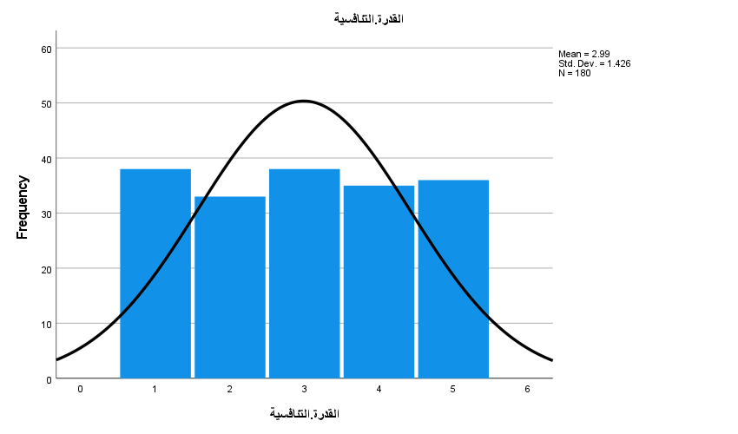
رسم توضيحي 23 : التمثيل البياني لساعدت ممارسات الاستدامة في تحسين القدرة التنافسية للشركة

- تحليل الجداول المتقاطعة
- دور سلاسل الامداد المستدامة في تحقيق العدالة والشفافية للشركات الصناعية بالمملكة العربية السعودية
يوضح الجدول آراء المشاركين حول مدى مساهمة ممارسات الاستدامة في تحسين القدرة التنافسية للشركة، حيث بلغ إجمالي عدد المشاركين 180 مشاركًا. وأظهرت النتائج أن نسبة المشاركين الذين يوافقون ويوافقون بشدة على هذه العبارة بلغت 39.4% من إجمالي العينة، بينما بلغت نسبة غير الموافقين وغير الموافقين بشدة 40.5%، وهي نسبة متقاربة للغاية. كما سجلت فئتا أوافق ولا أوافق أعلى نسبة منفردة بلغت 21.1% لكل منهما، في حين بلغت نسبة المشاركين الذين اتخذوا موقفًا محايدًا 20.0%. وتشير هذه النتائج إلى وجود توازن نسبي بين الآراء المؤيدة والمعارضة بشأن أثر ممارسات الاستدامة على القدرة التنافسية للشركات، مما يعكس اختلاف وجهات نظر المشاركين حول مدى انعكاس هذه الممارسات على تعزيز مكانة الشركات وقدرتها على المنافسة في السوق.
Chi-Square Tests
 | Value | df | Asymptotic Significance (2-sided)
Pearson Chi-Square | 10.986ª | 16 | .810
Likelihood Ratio | 11.228 | 16 | .795
Linear-by-Linear Association | .460 | 1 | .498
N of Valid Cases | 180
a. 1 cells (4.0%) have been expected countless than 5. The minimum expected count is 4.99.
جدول 24 : اختبار كاي سكوير لدور سلاسل الامداد المستدامة في تحقيق العدالة والشفافية للشركات الصناعية بالمملكة العربية السعودية.
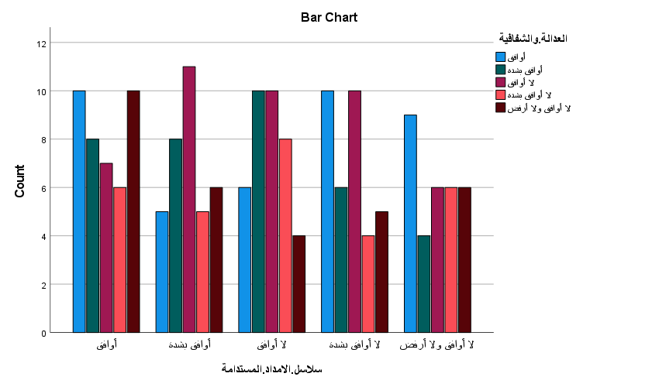
رسم توضيحي 24: المقاييس المتماثلة في تحليل الجداول المتقاطعة لدور سلاسل الامداد المستدامة في تحقيق العدالة والشفافية للشركات الصناعية بالمملكة العربية السعودية

- دور سلاسل الامداد المستدامة في خفض تكاليف التشغيل للشركات الصناعية بالمملكة العربية السعودية
يوضح جدول اختبار كاي سكوير (Chi-Square) نتائج اختبار العلاقة بين سلاسل الإمداد المستدامة وخفض تكاليف التشغيل في الشركات الصناعية بالمملكة العربية السعودية. وقد بلغت قيمة Pearson Chi-Square نحو 17.581 عند 16 درجة حرية، وبمستوى دلالة إحصائية 0.349، وهو أكبر من مستوى الدلالة المعتمد 0.05. كما بلغت قيمة Likelihood Ratio نحو 17.775 بمستوى دلالة 0.337، مما يؤكد عدم وجود علاقة ذات دلالة إحصائية بين المتغيرين وفقًا لهذين الاختبارين. في المقابل، أظهر اختبار Linear-by-Linear Association قيمة دلالة بلغت 0.014 وهي أقل من 0.05، مما يشير إلى وجود اتجاه خطي معنوي بين المتغيرات. وبناءً على نتائج اختبار بيرسون، يتم قبول الفرضية الصفرية ورفض الفرضية البديلة، مما يدل على عدم وجود تأثير معنوي مباشر لسلاسل الإمداد المستدامة على خفض تكاليف التشغيل في الشركات محل الدراسة.
Chi-Square Tests
 | Value | df | Asymptotic Significance (2-sided)
Pearson Chi-Square | 17.581ª | 16 | .349
Likelihood Ratio | 17.775 | 16 | .337
Linear-by-Linear Association | 6.035 | 1 | .014
N of Valid Cases | 180
a. 1 cells (4.0%) have been expected countless than 5. The minimum expected count is 4.82.
جدول 25 : اختبار كاي سكوير لدور سلاسل الامداد المستدامة في خفض تكاليف التشغيل للشركات الصناعية بالمملكة العربية السعودية.
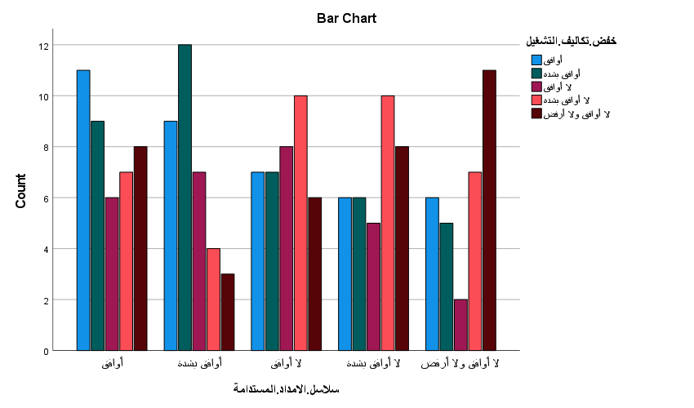
رسم توضيحي 25 : المقاييس المتماثلة في تحليل الجداول المتقاطعة لدور سلاسل الامداد المستدامة في خفض تكاليف التشغيل للشركات الصناعية بالمملكة العربية السعودية

- دور سلاسل الامداد المستدامة في زيادة كفاءة الموارد المالية للشركات الصناعية بالمملكة العربية السعودية
يوضح جدول اختبار كاي سكوير (Chi-Square) نتائج اختبار العلاقة بين سلاسل الإمداد المستدامة وزيادة كفاءة استخدام الموارد المالية في الشركات الصناعية بالمملكة العربية السعودية. وقد بلغت قيمة Pearson Chi-Square نحو 12.442 عند 16 درجة حرية، وبمستوى دلالة إحصائية 0.713، وهي قيمة أكبر من مستوى الدلالة المعتمد 0.05. كما بلغت قيمة Likelihood Ratio نحو 12.744 بمستوى دلالة 0.691، مما يؤكد عدم وجود علاقة ذات دلالة إحصائية بين المتغيرين. كذلك أظهر اختبار Linear-by-Linear Association مستوى دلالة بلغ 0.726، وهو أكبر من 0.05، مما يشير إلى عدم وجود اتجاه خطي معنوي بين المتغيرات. وبناءً على هذه النتائج، يتم قبول الفرضية الصفرية ورفض الفرضية البديلة، مما يدل على عدم وجود تأثير ذي دلالة إحصائية لسلاسل الإمداد المستدامة في زيادة كفاءة استخدام الموارد المالية لدى الشركات الصناعية محل الدراسة.
Chi-Square Tests
 | Value | df | Asymptotic Significance (2-sided)
Pearson Chi-Square | 12.442ª | 16 | .713
Likelihood Ratio | 12.744 | 16 | .691
Linear-by-Linear Association | .123 | 1 | .726
N of Valid Cases | 180
a. 1 cells (4.0%) have been expected countless than 5. The minimum expected count is 4.48.
جدول 26 : اختبار كاي سكوير لدور سلاسل الامداد المستدامة في زيادة كفاءة الموارد المالية للشركات الصناعية بالمملكة العربية السعودية.
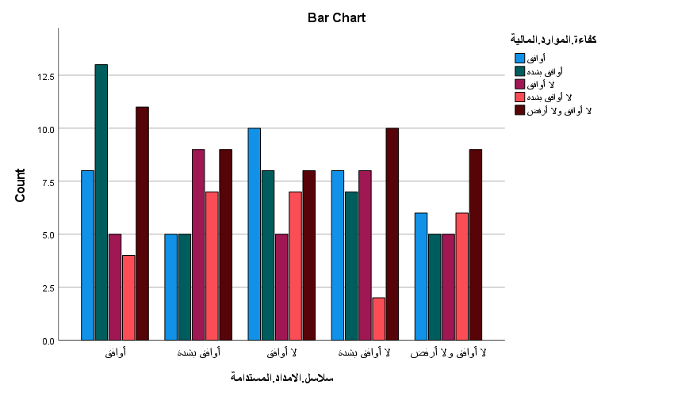
رسم توضيحي 26 : المقاييس المتماثلة في تحليل الجداول المتقاطعة لدور سلاسل الامداد المستدامة في زيادة كفاءة الموارد المالية للشركات الصناعية بالمملكة العربية السعودية
- تحليل التباين الأحادي لمتغيرات الدراسة
يوضح جدول تحليل التباين الأحادي (ANOVA) مدى صلاحية نموذج الانحدار المستخدم في تفسير العلاقة بين متغيرات الدراسة، حيث بلغ مجموع المربعات الخاص بالانحدار 27.747 بدرجات حرية 12، في حين بلغ مجموع مربعات الخطأ 328.031 بدرجات حرية 167. كما بلغت قيمة F المحسوبة 1.177 عند مستوى دلالة إحصائية 0.303، وهي قيمة أكبر من مستوى الدلالة المعتمد 0.05. وتشير هذه النتيجة إلى أن النموذج الإحصائي ككل غير معنوي إحصائيًا، مما يعني أن المتغيرات المستقلة المتمثلة في العدالة والشفافية، وخفض تكاليف التشغيل، وكفاءة الموارد المالية لا تفسر بصورة جوهرية التباين في متغير سلاسل الإمداد المستدامة. وبناءً على ذلك، لا توجد أدلة إحصائية كافية تؤكد وجود تأثير معنوي للمتغيرات المستقلة مجتمعة على المتغير التابع في الشركات الصناعية محل الدراسة.
ANOVA^{a,b}
Source | Sum of Squares | df | Mean Square | F | Sig.
Regression | 27.747 | 12 | 2.312 | 1.177 | .303
Residual | 328.031 | 167 | 1.964
Total | 355.778 | 179
a. Dependent Variable: سلاسل الامداد المستدامة
b. Model: (Intercept), العدالة والشفافية, خفض تكاليف التشغيل, كفاءة الموارد المالية
جدول 27 : تحليل التباين الأحادي لمتغيرات الدراسة.
يوضح جدول ملخص نموذج عامل بايز (Bayes Factor Model Summary) نتائج تقييم النموذج الذي يختبر أثر متغيرات العدالة والشفافية، وخفض تكاليف التشغيل، وكفاءة الموارد المالية على سلاسل الإمداد المستدامة. وقد بلغت قيمة معامل الارتباط المتعدد (R) 0.279، مما يشير إلى وجود علاقة ارتباط ضعيفة بين المتغيرات المستقلة والمتغير التابع. كما بلغ معامل التحديد (R Square) 0.078، أي أن النموذج يفسر نحو 7.8% فقط من التباين في سلاسل الإمداد المستدامة، بينما بلغ معامل التحديد المعدل (Adjusted R Square) 0.012، وهو ما يعكس ضعف القدرة التفسيرية للنموذج. كذلك بلغ الخطأ المعياري للتقدير (Std. Error of the Estimate) 1.40. أما قيمة عامل بايز (Bayes Factor) فقد بلغت 0.000، مما يشير إلى عدم وجود دعم إحصائي للنموذج مقارنة بالنموذج الصفري، ويؤكد أن المتغيرات المستقلة لا تقدم تفسيرًا جوهريًا لسلاسل الإمداد المستدامة في الشركات الصناعية محل الدراسة.
Bayes Factor Model Summary^{a,b}
Bayes Factor^{c} | R | R Square | Adjusted R Square | Std. Error of the Estimate
.000 | .279 | .078 | .012 | 1.40
a. Method: JZS
b. Model: (Intercept), العدالة والشفافية, خفض تكاليف التشغيل, كفاءة الموارد المالية
c. Bayes factor: Testing model versus null model (Intercept).
جدول 28 : ملخص نموذج عامل بايز.
يوضح جدول التقديرات البايزية لتباين الخطأ (Bayesian Estimates of Error Variance) نتائج تقدير تباين الخطأ في نموذج الدراسة باستخدام المنهج البايزي مع افتراض الموزعات المرجعية القياسية. وقد بلغت قيمة المنوال (Mode) لتباين الخطأ 1.941، في حين بلغ المتوسط البعدي (Posterior Mean) 1.988، مما يشير إلى تقارب التقديرات واستقرارها. كما بلغت قيمة التباين (Variance) 0.048، وهي قيمة منخفضة نسبيًا تعكس درجة جيدة من الدقة في التقدير. وأظهر فاصل المصداقية البالغ 95% أن قيمة تباين الخطأ تقع بين 1.603 و2.464. وتشير هذه النتائج إلى أن تباين الأخطاء في النموذج يقع ضمن نطاق مقبول ومستقر إحصائيًا، مما يعزز موثوقية التقديرات البايزية المستخدمة في تحليل بيانات الدراسة ويدعم جودة النموذج الإحصائي المستخدم.
Bayesian Estimates of Error Varianceª
Parameter | Posterior |  |  | 95% Credible Interval
Parameter | Mode | Mean | Variance | Lower Bound | Upper Bound
Error variance | 1.941 | 1.988 | .048 | 1.603 | 2.464
a. Assume standard reference priors.
جدول 29 : تقديرات بايزية لتباين الخطأ.

النتائج والتوصيات:
بناءً على النتائج الظاهرة في الفصل الرابع، وخاصة نتائج تحليل الانحدار وتحليل التباين التي أوضحت أن النموذج غير معنوي إحصائياً (Sig = 0.303 > 0.05)، وأن معامل التحديد بلغ 0.078 فقط، أي أن المتغيرات المدروسة تفسر 7.8% فقط من التباين في سلاسل الإمداد المستدامة، مع وجود علاقة ارتباط ضعيفة (R = 0.279)، يمكن صياغة النتائج والتوصيات بالشكل التالي:
النتائج
- أظهرت نتائج الدراسة وجود علاقة ارتباط ضعيفة بين متغيرات العدالة والشفافية، وخفض تكاليف التشغيل، وكفاءة الموارد المالية من جهة، وسلاسل الإمداد المستدامة من جهة أخرى، حيث بلغ معامل الارتباط (R = 0.279).
- بينت النتائج أن المتغيرات المستقلة تفسر نسبة محدودة من التباين في سلاسل الإمداد المستدامة، حيث بلغ معامل التحديد (R² = 0.078)، مما يدل على وجود عوامل أخرى أكثر تأثيراً لم تتناولها الدراسة الحالية.
- أظهرت نتائج تحليل التباين (ANOVA) أن النموذج الإحصائي غير معنوي عند مستوى الدلالة (0.05)، حيث بلغت قيمة الدلالة الإحصائية (Sig = 0.303)، وبالتالي لا توجد أدلة إحصائية كافية تثبت وجود تأثير معنوي للمتغيرات المستقلة مجتمعة على سلاسل الإمداد المستدامة.
- أشارت نتائج الاستبيان إلى وجود اتجاه إيجابي نسبي لدى المشاركين نحو دور ممارسات الاستدامة في تحسين كفاءة استخدام الموارد المالية، حيث بلغت نسبة الموافقين والموافقين بشدة 41.7% من إجمالي العينة.
- أظهرت النتائج وجود نسبة ملحوظة من المشاركين الذين اتخذوا موقفاً محايداً تجاه بعض العبارات المتعلقة بتأثير ممارسات الاستدامة، مما يشير إلى تفاوت مستوى الوعي أو التطبيق الفعلي لمفاهيم الاستدامة بين الشركات الصناعية محل الدراسة.
- تؤكد النتائج أن تطبيق ممارسات سلاسل الإمداد المستدامة في الشركات الصناعية السعودية ما زال بحاجة إلى مزيد من التطوير والتكامل لتحقيق تأثير ملموس على الأداء المالي والتشغيلي.

التوصيات
- تعزيز تبني ممارسات إدارة سلاسل الإمداد المستدامة داخل الشركات الصناعية السعودية من خلال وضع استراتيجيات واضحة ومتكاملة للاستدامة.
- زيادة الاستثمار في التقنيات الحديثة والتحول الرقمي لتحسين كفاءة العمليات التشغيلية ودعم ممارسات الاستدامة في سلسلة الإمداد.
- نشر ثقافة الاستدامة بين العاملين والإدارات المختلفة من خلال برامج التدريب والتوعية المستمرة.
- تعزيز الشفافية والإفصاح عن الممارسات البيئية والاجتماعية بما يسهم في بناء الثقة مع أصحاب المصلحة وتحسين السمعة المؤسسية.
- تطوير آليات فعالة لقياس الأداء المستدام ومتابعة أثره على خفض التكاليف وتحسين استخدام الموارد المالية.
- تشجيع التعاون بين الشركات الصناعية والموردين والشركاء الاستراتيجيين لتطبيق معايير الاستدامة على امتداد سلسلة الإمداد بالكامل.
- إجراء دراسات مستقبلية تتناول متغيرات إضافية مثل الابتكار، والتحول الرقمي، والمرونة التنظيمية، والمسؤولية الاجتماعية للشركات، لما قد يكون لها من تأثير أكبر على نجاح سلاسل الإمداد المستدامة.
- زيادة حجم العينة وتوسيع نطاق الدراسة ليشمل قطاعات صناعية مختلفة ومناطق متعددة داخل المملكة للحصول على نتائج أكثر شمولاً ودقة.

الخاتمة:
هدفت هذه الدراسة إلى التعرف على أثر إدارة سلاسل الإمداد المستدامة على الأداء المالي والبيئي للشركات الصناعية في المملكة العربية السعودية، من خلال التركيز على مجموعة من الأبعاد المرتبطة بالأداء المؤسسي، وهي العدالة والشفافية، وخفض تكاليف التشغيل، وكفاءة استخدام الموارد المالية. كما سعت الدراسة إلى استكشاف طبيعة العلاقة بين هذه المتغيرات ومدى مساهمتها في تعزيز ممارسات سلاسل الإمداد المستدامة داخل الشركات الصناعية.
اعتمدت الدراسة على المنهج الوصفي التحليلي، وتم جمع البيانات من خلال استبانة وُزعت على عينة من العاملين والمديرين في الشركات الصناعية السعودية. وتم استخدام مجموعة من الأساليب الإحصائية لتحليل البيانات واختبار فرضيات الدراسة، بما في ذلك تحليل الانحدار وتحليل التباين والنماذج البايزية.
أظهرت نتائج الدراسة وجود علاقة ارتباط ضعيفة بين متغيرات العدالة والشفافية، وخفض تكاليف التشغيل، وكفاءة الموارد المالية وبين سلاسل الإمداد المستدامة. كما بينت النتائج أن النموذج الإحصائي المستخدم لم يكن ذا دلالة إحصائية، وأن المتغيرات المدروسة تفسر نسبة محدودة من التباين في سلاسل الإمداد المستدامة، مما يشير إلى وجود عوامل أخرى قد تكون أكثر تأثيراً في هذا المجال. وفي الوقت نفسه، أظهرت آراء المشاركين اتجاهاً إيجابياً نسبياً نحو أهمية ممارسات الاستدامة ودورها في تحسين كفاءة استخدام الموارد المالية وتعزيز الأداء المؤسسي.
وتؤكد نتائج الدراسة أن تطبيق ممارسات إدارة سلاسل الإمداد المستدامة في الشركات الصناعية السعودية لا يزال بحاجة إلى مزيد من التطوير والتكامل لتحقيق الأهداف المالية والبيئية المرجوة. كما تبرز أهمية تعزيز ثقافة الاستدامة، وتطوير الأنظمة والإجراءات الداعمة لها، والاستفادة من التقنيات الحديثة والتحول الرقمي لرفع كفاءة العمليات وتحسين الأداء المؤسسي.
وفي ضوء النتائج التي توصلت إليها الدراسة، توصي الباحثة/الباحث بضرورة تعزيز تبني ممارسات إدارة سلاسل الإمداد المستدامة في القطاع الصناعي السعودي، وزيادة الاهتمام بقياس أثرها على الأداء المالي والبيئي، إضافة إلى إجراء المزيد من الدراسات المستقبلية التي تتناول متغيرات أخرى مثل الابتكار، والتحول الرقمي، والمرونة التنظيمية، والمسؤولية الاجتماعية للشركات، بما يسهم في بناء فهم أعمق للعوامل المؤثرة في نجاح سلاسل الإمداد المستدامة وتحقيق أهداف التنمية المستدامة ورؤية المملكة العربية السعودية 2030.

Abstract:
This research aims to assess the influence of Sustainable Supply Chain Management (SSCM) on the financial and environmental performance of industrial enterprises in the Kingdom of Saudi Arabia. Specifically, the research studied the link between SSCM practices and three major organizational performance dimensions: transparency and fairness, reduction of operational expenses, and financial resource efficiency. The research was prompted by the rising relevance of sustainability in industrial operations and the increasing necessity for firms to reconcile economic success with environmental responsibility.
To meet the aims of the study, the researcher selected the descriptive-analytical research technique, which is regarded ideal for exploring correlations between variables and assessing participants' perspectives. A structured questionnaire was employed as the main data gathering technique. The questionnaire was prepared based on the research variables and delivered online to managers, supply chain experts, procurement managers, operations managers, and other professionals working in industrial enterprises throughout Saudi Arabia.
The research sample comprised 180 respondents from diverse industrial enterprises. The acquired data were analyzed using the Statistical Package for Social Sciences (SPSS). Descriptive statistics, correlation analysis, regression analysis, and analysis of variance (ANOVA) were performed to assess the study hypotheses and examine the correlations among the research variables.
The results demonstrated a poor link between Sustainable Supply Chain Management and the evaluated organizational performance factors. The findings revealed that the statistical model was not significant at the 0.05 significance level, with a significance value of 0.303. Furthermore, the coefficient of determination (R²) was 0.078, suggesting that the independent variables explained only 7.8% of the variance in Sustainable Supply Chain Management. However, respondents typically indicated good sentiments of the significance of sustainability strategies in boosting financial resource efficiency and promoting organizational success.
Based on the findings, the study recommends enhancing the adoption of Sustainable Supply Chain Management practices within industrial companies, increasing investment in sustainable technologies and digital transformation initiatives, strengthening transparency and accountability mechanisms, and providing continuous training programs to improve sustainability awareness among employees. The study also recommends conducting future research that incorporates additional variables such as innovation, digital transformation, organizational resilience, and corporate social responsibility to provide a deeper understanding of the factors influencing sustainable supply chain performance in Saudi Arabia.
Keywords: Sustainable Supply Chain Management, Financial Performance, Environmental Performance, Transparency and Fairness, Operating Cost Reduction, Financial Resource Efficiency, Saudi Arabia.

المراجع
Abdulelah Darandary. (2021). Economic Diversification Under Saudi Vision 2030: Sectoral Changes Aiming At Sustainable Growth. تم الاسترداد من https://www.researchgate.net/publication/350965378_Economic_Diversification_Under_Saudi_Vision_2030_Sectoral_Changes_Aiming_At_Sustainable_Growth
Ajay Ramamoorthy. (2026). What Is Sustainable Supply Chain Management (SSCM)? Explained In 2026. تم الاسترداد من https://www.spendflo.com/blog/sustainable-supply-chain-management
Antonia Ruiz-Moreno Francisco Jesús Gálvez-Sánchez. (2025). Emerging Trends and Challenges in Supply Chain Management and Sustainability. تم الاسترداد من https://onlinelibrary.wiley.com/doi/10.1002/sd.70534
Barbara Spiegel. (2025). Integrating Sustainability: Beyond compliance, towards unlocking value and resilience. تم الاسترداد من https://www.ey.com/en_ch/insights/sustainability/integrating-sustainability-for-business-value#:~:text=By%20treating%20sustainability%20as%20a%20strategic%20capability%2C,obligation%20to%20a%20lever%20for%20long%2Dterm%20performance.
Basha Maha Bakri M. (2025). Supply Chain Management and Firm Performance in Saudi Arabia: A Conceptual Model Based on Dynamic Capabilities. تم الاسترداد من https://www.researchgate.net/publication/399114801_Supply_Chain_Management_and_Firm_Performance_in_Saudi_Arabia_A_Conceptual_Model_Based_on_Dynamic_Capabilities
Bright Akwasi Gyamfi. (2023). The effect of green supply chain management practices on corporate environmental performance: Does supply chain competitive advantage matter? تم الاسترداد من https://www.researchgate.net/publication/375506412_The_effect_of_green_supply_chain_management_practices_on_corporate_environmental_performance_Does_supply_chain_competitive_advantage_matter
Deborah Boateng. (2024). Exploring Sustainable Supply Chain Management Practice and Environmental Performance: A Systematic Review Perspective. تم الاسترداد من https://www.researchgate.net/publication/377536102_Exploring_Sustainable_Supply_Chain_Management_Practice_and_Environmental_Performance_A_Systematic_Review_Perspective
Desi Mailani. (2024). Resource-Based View Theory to Achieve a Sustainable Competitive Advantage of the Firm: Systematic Literature Review. تم الاسترداد من https://www.researchgate.net/publication/384721885_Resource-Based_View_Theory_to_Achieve_a_Sustainable_Competitive_Advantage_of_the_Firm_Systematic_Literature_Review
Efrain Boom-Cárcamo. (2026). Industrial symbiosis in emerging countries: A study on economic, social and environmental business challenges. تم الاسترداد من https://www.sciencedirect.com/science/article/pii/S2590123026005001
Erna Chotidjah Suhatmi. (2024). Sustainability Reporting and Its Influence on Corporate Financial Performance: A Global Analysis. تم الاسترداد من https://www.researchgate.net/publication/385651960_Sustainability_Reporting_and_Its_Influence_on_Corporate_Financial_Performance_A_Global_Analysis
Ernest Mugoni. (2024). Sustainable Supply Chain Management Practices (SSCMPS) and environmental performance: A systematic review. تم الاسترداد من https://www.sciencedirect.com/science/article/pii/S2773032823000135
George Sklavos. (2024). Environmental, Social, and Governance-Based Artificial Intelligence Governance: Digitalizing Firms’ Leadership and Human Resources Management. تم الاسترداد من https://www.mdpi.com/2071-1050/16/16/7154
I.N. Ayyash2 , Z. Azzam3 , A.M. Zamil4 , A.E. Sobaih5 , A.E. Abuelnasr6,* , M.D. AlQahtany5 , M. Algezawy5 M.M. Mousa1. (2025). Green supply chain management in big data analytics and competitive advantage in the energy sector. تم الاسترداد من http://gjesm.net/article_733913_c8a34d5d96ee0ef51f87eee394cd9aea.pdf
Ibrahim Alkandi. (2025). Green Supply Chain Management and Sustainable Performance: The Mediating Roles of Corporate Social Responsibility and Intellectual Capital in Saudi Arabia’s Drilling Sector—A Resource-Based View and Stakeholder Theory Perspective. تم الاسترداد من https://www.mdpi.com/2071-1050/17/24/11015
Ionuț Nica. (2025). Triple Bottom Line in Sustainable Development: A Comprehensive Bibliometric Analysis. تم الاسترداد من https://www.mdpi.com/2071-1050/17/5/1932
Jingran Qin. (2026). The Relationship Between Supply Chain Sustainability and Corporate Performance. تم الاسترداد من https://www.researchgate.net/publication/399685698_The_Relationship_Between_Supply_Chain_Sustainability_and_Corporate_Performance
Kareem Hussein Nusseir. (2025). تأثير استخدام بطاقة الأداء المتوازن المستدامة في العلاقة بين أساليب إدارة التكلفة الاستراتيجية والأداء الاستراتيجي للشركات الصناعية المساهمة العامة الأردنية. تم الاسترداد من https://www.researchgate.net/publication/389257150_tathyr_astkhdam_btaqt_alada_almtwazn_almstdamt_fy_allaqt_byn_asalyb_adart_altklft_alastratyjyt_walada_alastratyjy_llshrkat_alsnayt_almsahmt_alamt_alardnyt
Kingsley Kofi Arthur. (2026). Supply Chain Intelligence: Integration of Emerging Digital Innovations to Promote Sustainable Supply Chain Practices. تم الاسترداد من https://www.sciencedirect.com/science/article/pii/S2773067026000026
Margareth Zhandra Trixie Hulu. (2024). Resource-Based View Theory to Achieve a Sustainable Competitive Advantage of the Firm: Systematic Literature Review. تم الاسترداد من https://www.researchgate.net/publication/384721885_Resource-Based_View_Theory_to_Achieve_a_Sustainable_Competitive_Advantage_of_the_Firm_Systematic_Literature_Review
Mohammad Yunus. (2025). GREEN SUPPLY CHAIN PRACTICES ARE KEY TO REDUCING CARBON EMISSIONS IN THE LOGISTICS SECTOR IN SAUDI ARABIA. تم الاسترداد من http://journalijar.com/uploads/2026/01/6986e06423191_IJAR-56013.pdf
Mohammed Hejazi. (2024). Impact of green supply chain integration management on business performance: a mediating role of supply chain resilience and innovation the case of Saudi Arabian manufacturing sector. تم الاسترداد من https://www.researchgate.net/publication/383826734_Impact_of_green_supply_chain_integration_management_on_business_performance_a_mediating_role_of_supply_chain_resilience_and_innovation_the_case_of_Saudi_Arabian_manufacturing_sector
Moustafa Elnadi. (2025). Digital Transformation and Sustainable Supply Chain Performance for Sustainable Development: The Mediating Role of Supply Chain Capabilities. تم الاسترداد من https://onlinelibrary.wiley.com/doi/10.1002/sd.70191
Muhammad Ibrahim Shamsi. (2025). Triple Bottom-Line: A Critical Review and Need for Strategic Renewal. تم الاسترداد من https://www.researchgate.net/publication/393743998_Triple_Bottom-Line_A_Critical_Review_and_Need_for_Strategic_Renewal
Narain Gupta. (2024). Dynamic capabilities that matter for business failure versus survival. تم الاسترداد من https://www.researchgate.net/publication/377046787_Dynamic_capabilities_that_matter_for_business_failure_versus_survival
Nouf Alhajri. (2024). Green Supply Chain Management, Business Performance, and Future Challenges: Evidence from Emerging Industrial Sector. تم الاسترداد من https://www.researchgate.net/publication/387416207_Green_Supply_Chain_Management_Business_Performance_and_Future_Challenges_Evidence_from_Emerging_Industrial_Sector
Rakesh R. Menon. (2021). Analysis of barriers of sustainable supply chain management in electronics industry: An interpretive structural modelling approach. تم الاسترداد من https://www.sciencedirect.com/science/article/pii/S2666784321000206
Robert Agwot Komakech. (2025). Resource-based view theory and its applications in supply chain management: A systematic literature review. تم الاسترداد من https://www.researchgate.net/publication/387946639_Resource-based_view_theory_and_its_applications_in_supply_chain_management_A_systematic_literature_review
Sam Zulu. (2025). Stakeholder theory and shareholder theory application in construction field: systematic scoping review. تم الاسترداد من https://www.researchgate.net/publication/394903884_Stakeholder_theory_and_shareholder_theory_application_in_construction_field_systematic_scoping_review
Sami Mohammed Alhaderi. (2025). The Interaction of Diversification Strategies, Resilience, and Digital Capabilities in Driving Supply Chain Sustainability in Saudi Arabia. تم الاسترداد من http://mdpi.com/2071-1050/17/18/8299
Spartak Keremidchiev. (2021). Theoretical Foundations of Stakeholder Theory. تم الاسترداد من https://www.researchgate.net/publication/349494309_Theoretical_Foundations_of_Stakeholder_Theory
Sultan Alateeg. (2025). Enhancing sustainable performance through circular economy: The mediating roles of green supply chain and process innovation. تم الاسترداد من http://growingscience.com/beta/jpm/7544-enhancing-sustainable-performance-through-circular-economy-the-mediating-roles-of-green-supply-chain-and-process-innovation.html
Sura Al-Ayed. (2025). Influence of green supply chain and sustainability culture on sustainable performance. تم الاسترداد من http://businessperspectives.org/index.php/journals/problems-and-perspectives-in-management/issue-492/influence-of-green-supply-chain-and-sustainability-culture-on-sustainable-performance
Tahir Iqbal. (2024). An empirical investigation of green supply chain management (GSCM) and environmental sustainability in Saudi manufacturing SMEs: The mediating role of operations analytics. تم الاسترداد من http://growingscience.com/uscm/Vol12/uscm_2024_109.pdf
Tanvir Ahamed Diraz. (2026). Decision support framework for assessing smart supply chain barriers in the context of I4.0: Implications for sustainability. تم الاسترداد من https://www.sciencedirect.com/science/article/pii/S2199853126000144
Wenjie Sun. (2024). INTEGRATING THE RESOURCE-BASED VIEW AND DYNAMIC CAPABILITIES: A COMPREHENSIVE FRAMEWORK FOR SUSTAINING COMPETITIVE ADVANTAGE IN DYNAMIC MARKETS. تم الاسترداد من https://www.researchgate.net/publication/383807119_INTEGRATING_THE_RESOURCE-BASED_VIEW_AND_DYNAMIC_CAPABILITIES_A_COMPREHENSIVE_FRAMEWORK_FOR_SUSTAINING_COMPETITIVE_ADVANTAGE_IN_DYNAMIC_MARKETS
أحمد موسى. (2026). أثر حوكمة البيانات في أداء سلاسل الإمداد (الدور الوسيط لشفافية القرار التشغيلي في بيئة لوجستيات الطرف الثالث). تم الاسترداد من https://www.researchgate.net/publication/403385940_athr_hwkmt_albyanat_fy_ada_slasl_alamdad_aldwr_alwsyt_lshfafyt_alqrar_altshghyly_fy_byyt_lwjstyat_altrf_althalth
أمل محمد يماني. (2026). أثر حجم البنوك على العلاقة بين الشمول المالي والأداء المالي: دراسة تطبيقية على البنوك التجارية السعودية خلال الفترة (2017–2023). تم الاسترداد من https://www.researchgate.net/publication/405465378_athr_hjm_albnwk_ly_allaqt_byn_alshmwl_almaly_walada_almaly_drast_ttbyqyt_ly_albnwk_altjaryt_alswdyt_khlal_alftrt_2017-2023The_Impact_of_Banks_Size_on_the_Relationship_between_Financial_Inclusion_and_F
محمد مفتاح الفاندي. (2026). تقييم مخاطر إدارة سلسلة الإمداد وأثرها على مستوي الأداء التشغيلي: دراسة حالةبشركة الواحة للنفط. تم الاسترداد من https://www.researchgate.net/publication/403055032_tqyym_mkhatr_adart_slslt_alamdad_wathrha_ly_mstwy_alada_altshghyly_drast_haltbshrkt_alwaht_llnft

الملاحق:
- الملحق أ: الاختصارات
- الاختصارات العامة:
الاختصار | المعنى باللغة الإنجليزية | المعنى باللغة العربية
SSCM | Sustainable Supply Chain Management | إدارة سلسلة التوريد المستدامة
SSCMPS | Sustainable Supply Chain Management Practices | ممارسات إدارة سلسلة التوريد المستدامة
GSCM | Green Supply Chain Management | إدارة سلسلة التوريد الخضراء
ESG | Environmental, Social and Governance | المعايير البيئية والاجتماعية والحوكمة
CSR | Corporate Social Responsibility | المسؤولية الاجتماعية للشركات
SMEs | Small and Medium Enterprises | المنشآت الصغيرة والمتوسطة
I4.0 | Industry 4.0 | الثورة الصناعية الرابعة
RBV | Resource-Based View | نظرية الموارد
TBL | Triple Bottom Line | نموذج المحصلة الثلاثية
جدول 30: الاختصارات العامة المستخدمة في الدراسة

- الاختصارات الإحصائية:
الاختصار | المعنى باللغة الإنجليزية | المعنى باللغة العربية
SPSS | Statistical Package for Social Sciences | الحزمة الإحصائية للعلوم الاجتماعية
ANOVA | Analysis of Variance | تحليل التباين
R | Correlation Coefficient | معامل الارتباط
R² | Coefficient of Determination | معامل التحديد
Adj. R² | Adjusted Coefficient of Determination | معامل التحديد المعدل
F | F-Test Statistic | قيمة اختبار ف
Sig. | Significance Level | مستوى الدلالة الإحصائية
df | Degrees of Freedom | درجات الحرية
Std. Error | Standard Error | الخطأ المعياري
Mean | Mean | المتوسط الحسابي
SD | Standard Deviation | الانحراف المعياري
N | Number of Respondents | حجم العينة / عدد أفراد العينة
B | Unstandardized Coefficient | معامل الانحدار غير المعياري
Beta (β) | Standardized Coefficient | معامل الانحدار المعياري
CI | Confidence Interval | فترة الثقة
JZS | Jeffreys–Zellner–Siow Prior | توزيع جيفريز–زيلنر–سيو البايزي
χ² (Chi-Square) | Chi-Square Test | اختبار كاي تربيع
جدول 31 : الاختصارات الإحصائية المستخدمة في الدراسة

- الملحق :ب
استبانة الدراسة
عنوان الدراسة:
أثر إدارة سلاسل الإمداد المستدامة على الأداء المالي والبيئي للشركات الصناعية في المملكة العربية السعودية
السادة المشاركون الكرام،
تهدف هذه الاستبانة إلى جمع البيانات اللازمة لإجراء دراسة علمية حول أثر إدارة سلاسل الإمداد المستدامة على الأداء المالي والبيئي للشركات الصناعية في المملكة العربية السعودية. وتستخدم المعلومات التي سيتم الحصول عليها لأغراض البحث العلمي فقط، مع ضمان السرية التامة لجميع البيانات وعدم استخدامها إلا لأغراض الدراسة.
يرجى الإجابة على جميع العبارات وفقاً لمقياس ليكرت الخماسي التالي:
لا أوافق بشدة | لا أوافق | محايد | أوافق | أوافق بشدة
1 | 2 | 3 | 4 | 5

أولاً: البيانات الديموغرافية
- العمر.
- الجنس.
- الدرجة العلمية.
ثانياً: إدارة سلاسل الإمداد المستدامة
البعد البيئي
- تحرص الشركة على اختيار الموردين الذين يلتزمون بالمعايير البيئية.
- تعتمد الشركة على مواد خام صديقة للبيئة كلما أمكن ذلك.
- تطبق الشركة برامج للحد من النفايات خلال عمليات التوريد والإنتاج.
- تهتم الشركة بإعادة تدوير المواد المستخدمة في سلسلة الإمداد.
- تتابع الشركة الأداء البيئي للموردين بشكل دوري.
البعد الاجتماعي
- تلتزم الشركة بمعايير الصحة والسلامة المهنية في جميع مراحل سلسلة الإمداد.
- تشجع الشركة الموردين على الالتزام بالمسؤولية الاجتماعية.
- تراعي الشركة حقوق العاملين لدى الموردين والمتعاقدين.
- تساهم الشركة في تعزيز العلاقات الإيجابية مع المجتمع المحلي.
العدالة والشفافية
- تلتزم الشركة بمبادئ العدالة والشفافية في التعامل مع الموردين.
- تتعاون الشركة مع الموردين لتطوير حلول مستدامة.
- توفر الشركة الدعم والتوجيه للموردين لتحسين ممارسات الاستدامة.
- يتم تبادل المعلومات المتعلقة بالاستدامة مع الموردين بشكل مستمر.
- تسعى الشركة إلى بناء علاقات طويلة الأجل مع الموردين الملتزمين بالاستدامة.
- تشارك الشركة الموردين في تحقيق الأهداف البيئية المشتركة.
ثالثاً: الأداء المالي والبيئي
خفض تكاليف التشغيل
- ساهمت ممارسات سلسلة الإمداد المستدامة في خفض التكاليف التشغيلية.
كفاءة الموارد المالية
- أدت ممارسات الاستدامة إلى تحسين كفاءة استخدام الموارد المالية.
- ساهمت الإدارة المستدامة لسلسلة الإمداد في زيادة الأرباح.
- ساعدت ممارسات الاستدامة في تحسين القدرة التنافسية للشركة.
شكراً لتعاونكم ومساهمتكم في إنجاح هذه الدراسة.
رابط الاستبانة:
https://docs.google.com/forms/d/166nNXExVXJET75Rb97AGM9MoXzL_-371WQcxMM0nzTw/edit

Midocean University
College of Management
Department/Major: Business Administration

Research Title:
The Impact of Sustainable Supply Chain Management on the Financial and Environmental Performance of Industrial Companies in Saudi Arabia

Prepared by: Saud Abdulaziz Al-Janoubi

Student Number : 253000396

Supervised by:

Academic Year:
2026

